Trường cao đẳng công nghệ Thủ Đức

Khoa công nghệ thông tin

-----🙤 🕮 🙦-----



**Báo cáo đồ án back end 2**

**Shop bán hàng “Luxury shop”**

Nhóm 7:

1. Lê Trung Hiếu – 19211TT0370 (Nhóm trưởng)
2. Cao Trung Hiếu – 19211TT0067
3. Cao Minh Hiếu – 19211TT2241
4. Trần Hữu Phúc – 19211TT0761

Lớp học phần: CNC10745202

Giảng viên hướng dẫn: Bùi Thị Phương Thảo

TP. HỒ CHÍ MINH – NĂM 2021

Mục lục

Chương 1 - Tổng quan về Framework Laravel 1

1. Laravel là gì? Tổng quan về Laravel php framework. 1

2. Mô hình MVC (Model – View – Controller) của Laravel: 2

3. Cấu trúc các thư mục của Laravel 3

Chương 2: Giới thiệu về website “Luxury shop” 7

1. Giới thiệu: 7

.1.1 Mô tả: 7

.1.2 Các loại tài khoản và quyền tương ứng: 7

.1.3 Header trang chủ 7

.1.4 Body trang chủ (Tag Hot Product) 8

.1.5 Body Trang chủ (Tag All) 10

.1.6 Footer Trang chủ 11

.1.7 Chi tiết cách Controller truyền biến xuống View 12

2. Sơ đồ use case website 13

.2.1 Sơ đồ use case 13

.2.2 Các chức năng 13

3. Mô tả cơ sở dữ liệu 15

.3.1 Bảng tbl_product 15

.3.2 Bảng tbl_brand 16

.3.3 Bảng tbl_category_product 16

.3.4 Bảng tbl_customer 16

.3.5 Bảng tbl_order 17

.3.6 Bảng tbl_order_details 17

.3.7 Bảng tbl_shipping 17

.3.8 Bảng tbl_payment 18

.3.9 Bảng tbl_comment 18

.3.10 Bảng tbl_admin 18

.3.11 Bảng tbl_author 18

4. Chức năng người dung khách hàng 19

.4.1 Nhận biết người dùng khách hàng đăng nhập hay chưa 19

.4.2 Xem danh sách các sản phẩm nổi bật 20

.4.3 Xem danh sách tất cả sản phẩm 20

.4.4 Xem danh sách sản phẩm theo thương hiệu (Brand) 21

.4.5 Xem danh sách sản phẩm loại sản phẩm (Category) 23

.4.6 Tìm kiếm sản phâm theo từ khoá (Keyword) 25

.4.7 Xem chi tiết sản phảm 27

.4.8 Comment và đánh giá sản phẩm 28

.4.9 Giỏ hàng 31

.4.10 Chức năng Order 34

5. Chức Năng Đăng nhập/Đăng Ký/Đăng xuất 40

.5.1 Chức năng đăng nhập (Sign in) 40

.5.2 Chức năng đăng ký (Register) 41

.5.3 Chức năng đăng xuất (Sign out) 44

6. Chức Năng Quản Trị 45

.6.1 Giới thiệu 45

.6.2 Đăng nhập 45

.6.3 Giao diện chính trang quản trị 47

.6.4 Quản trị đơn hàng 47

.6.5 Quản trị Caterogy 54

.6.6 Quản trị Brand 62

.6.7 Quản trị Product 69

CHƯƠNG 3: TỔNG KẾT 77

1. Phân công thành viên 77

2. Thuận lợi khó khăn 79

.2.1 Khó khan 79

.2.2 Thuận lợi 79

3. Kết quả đạt được 80

4. Đánh giá thành viên 80

TÀI LIỆU THAM KHẢO 81

Hình 4: Cấu trúc Laravel 3

Hình 5: Thư mục app 4

Hình 6: Thư mục bootstrap 5

Hình 7: Thư mục database 5

Hình 8: Thư mục resources 5

Hình 9: Thư mục storage 6

Hình 10: Thư mục tests 6

Controller 2: Index 12

Controller 3: Điều kiện người đăng nhập 19

Controller 4: Hiển thị thương thiệu 21

Controller 5:Loại sản phẩm 23

Controller 6: Tìm kiếm sản phẩm 26

Controller 7: Chi tiết sản phẩm 27

Controller 8: Hàm tính trung bình sao 29

Controller 9: Thêm đánh giá sản phẩm 30

Controller 10: Xoá đánh giá sản phẩm 30

Controller 11: Lưu giỏ hàng 32

Controller 12: Hiển thị giỏ hàng 33

Controller 13: Xoá sản phẩm và cập nhập số lượng giỏ hàng 33

Controller 14: Check out 35

Controller 15: Lưu thông tin người dùng 35

Controller 16: Thanh toán 36

Controller 17: order 37

Controller 18: Đăng nhập 41

Controller 19: Đăng kí 43

Controller 20: Đăng xuất 44

Controller 21: Đăng nhập admin 45

Controller 22: Quản trị đơn hàng 48

Controller 23: Tìm kiếm đơn hàng 49

Controller 24: Cập nhập đơn hàng 50

Controller 25: Xoá đơn hàng 51

Controller 26: Kiểm tra ảnh 55

Controller 27: Thêm loại sản phẩm 56

Controller 28: Lấy loại sản phẩm 57

Controller 29: Tìm kiếm loại sản phẩm 58

Controller 30: Xoá loại sản phẩm 59

Controller 31: Cập nhập loại sản phẩm 61

Controller 32: Kiểm tra hình ảnh 63

Controller 33: Thêm thương hiệu 63

Controller 34: Lấy thương hiệu 64

Controller 35: Tìm kiếm thương hiệu 65

Controller 36: Xoá thương hiệu 66

Controller 37: Cập nhập thương hiệu 68

Controller 38: Kiểm tra hình ảnh 70

Controller 39: Thêm sản phẩm 70

Controller 40: Lấy sẩn phẩm 71

Controller 41: Tìm kiếm sản phẩm 72

Controller 42: Xoá sản phẩm 73

Controller 43: Cập nhập sản phẩm 75

Router 1: Index 12

Router 2: Đường dẫn category 22

Router 3: Loại sản phẩm 24

Router 4: Tìm kiếm sản phẩm 26

Router 5: Chi tiết sản phẩm 27

Router 6: Thêm đánh giá sản phẩm 30

Router 7: Xoá đánh giá sản phẩm 30

Router 8: Giỏ hàng 33

Router 9: Check out 35

Router 10: Thanh toán 36

Router 11: Đăng nhập 41

Router 12: Đăng kí 43

Router 13: Đăng xuất 44

Router 14: Đăng nhập admin 46

Router 15: Quản trị đơn hàng 52

Router 16: Thêm loại sản phẩm 56

Router 17: Lấy loại sản phẩm 58

Router 18: Tìm kiếm loại sản phẩm 58

Router 19: Xoá loại sản phẩm 59

Router 20: Cập nhập loại sản phẩm 61

Router 21: Thêm thương hiệu 63

Router 22: Lấy thương hiệu 65

Router 23: Tìm kiếm thương hiệu 65

Router 24: Xoá thương hiệu 66

Router 25: Cập nhập thương hiệu 68

Router 26: Thêm sản phẩm 70

Router 27: Lấy sản phẩm 72

Router 28: Tìm kiếm sản phẩm 73

Router 29: Xoá sản phẩm 73

Router 30: Cập nhập sản phẩm 75

View 1: Điều kiện đăng nhập 19

View 2: Điều kiện đăng nhập hoặc đăng xuất 20

View 3: category 22

View 4: Loại sản phẩm 24

View 5: Tìm kiếm sản phẩm 25

View 6: Tìm kiếm sản phẩm 26

View 7: Chi tiết sản phẩm 28

View 8: Check out 38

View 9: Thanh toán 38

View 10: Hoàn thành đặt hàng 39

View 11: Đăng nhập admin 46

View 12: Quản trị đơn hàng 52

View 13: Thông tin khách hàng 53

View 14: Thông tin giao hàng 53

View 15: Chi tiết đơn hàng 54

View 16: Thêm loại sản phẩm 56

View 17: Kiểm tra trạng thái loại sản phẩm 57

View 18: Tìm kiếm loại sản phẩm 59

View 19: Xoá loại sản phẩm 59

View 20: Cập nhập loại sản phẩm 61

View 21: Thêm thương hiệu 63

View 22: Trạng thái thương hiệu 64

View 23: Tìm kiếm thương hiệu 66

View 24: Xoá thương hiệu 67

View 25: Cập nhập thương hiệu 68

View 26: Trạng thái sản phẩm 71

View 27: Xoá sản phẩm 73

View 28: Cập nhập sản phẩm 1 76

View 29: Cập nhập sản phẩm 2 76

Query 1: Lấy sản phẩm và thương hiệu 7

Query 2: Lấy dữ liệu sản phẩm và thương hiệu 7

Query 3: Lấy sản phẩm hot 8

Query 4: Lấy tất cả sản phẩm 10

Query 5: Lấy dữ liệu author 11

Query 6: Lấy 8 sản phẩm 20

Query 7: Lấy tất cả sản phẩm 20

Query 8: Đánh giá sản phẩm phân trang 29

# Chương 1 - Tổng quan về Framework Laravel

## Laravel là gì? Tổng quan về Laravel php framework.

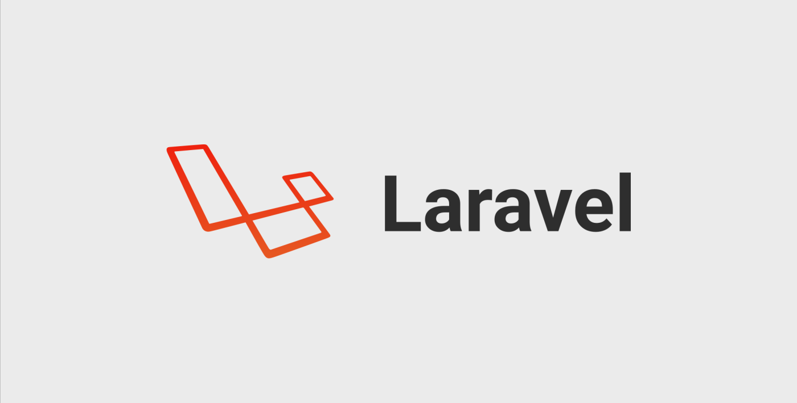

Hình 1: Laravel

Laravel là PHP Web Framework miễn phí, mã nguồn mở, được tạo bởi Taylor Otwell và dành cho việc phát triển các ứng dụng web theo mô hình kiến trúc mô hình MVC và dựa trên Symfony PHP Framework. Một số tính năng của Laravel như là sử dụng hệ thống đóng gói module, quản lý package (Composer), hỗ trợ nhiều hệ quản trị CSDL quan hệ (MySQL, MariaDB, SQLite, PostgreSQL,…), các tiện ích hỗ trợ triển khai và bảo trì ứng dụng.

Mã nguồn của Laravel được lưu trữ trên GitHub và được cấp phép theo các điều khoản của Giấy phép MIT:

* Developer(s): Taylor Otwell
* Phiên bản hiện tại: 7.12.5
* Repository: Laravel Repository
* Ngôn ngữ lập trình: PHP
* Thể loại: Web framework
* ***ƯU ĐIỂM:***
* Sử dụng các tính năng (feature) mới nhất của PHP
* Sử dụng mô hình MVC (Model – View – Controller)
* Hệ thống xác thực (Authentication) và ủy quyền (Authorization) tuyệt vời
* Có hệ thống tài liệu chi tiết, dễ hiểu
* Cộng đồng hỗ trợ đông đảo
* Tích hợp công cụ Artisan – Công cụ quản lý dòng lệnh
* Sử dụng composer để quản lý PHP package
* Sử dụng npm để quản lý các gói Javascript, giao diện
* Hỗ trợ Eloquent ORM, Query Builder, Template Engine (Blade)
* Hỗ trợ routing mềm dẻo

## Mô hình MVC (Model – View – Controller) của Laravel:

Laravel được phát triển từ Symfony Framework nên nó kế thừa mô hình MVC của Symfony, tương tự như các PHP Framework khác. Dưới đây là mô hình đầy đủ của Laravel:

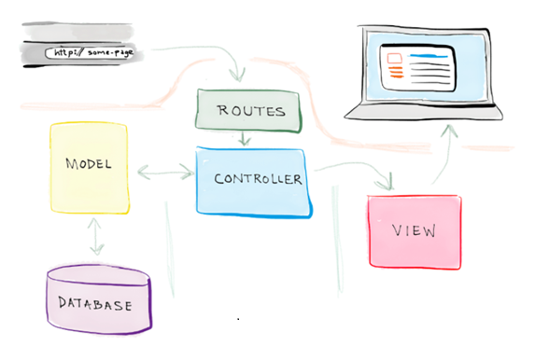

Hình 2: Mô hình MVC

|  |  |
| --- | --- |
| **Thành phần** | **Mô tả** |
| **Model** | Gồm những Class, tạo ra các table của Database, nơi mà Eloquent ORM thao tác với CSDL. |
| **View** | Chứa các template được thiết kế ra và được xử lý để output ra mã html/css cho trang web. |
| **Controller** | Chứa các class, function để xử lý các request từ người dùng. |

## Cấu trúc các thư mục của Laravel

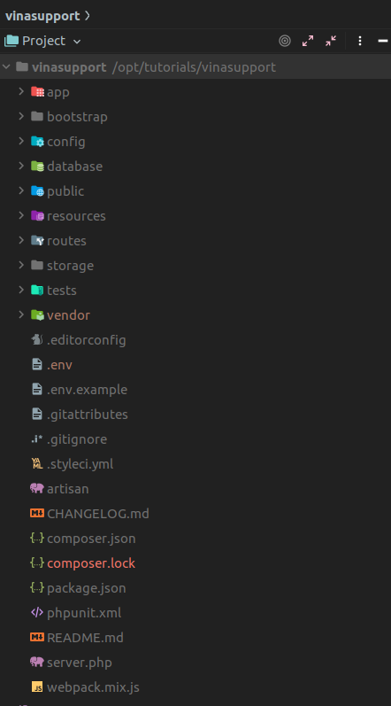

Hình : Cấu trúc Laravel

|  |  |
| --- | --- |
| **Thành phần** | **Mô tả** |
| **App** | Là thư mục ứng dụng và bao gồm toàn bộ mã nguồn của dự án. Nó chứa các sự kiện (Event), ngoại lệ (Exception) và khai báo Middeware.  Trong App lại chứa các thành phần con sau:  **C:\Users\Administrator\Downloads\ưdsasdasd.png**  Hình 5: Thư mục app   * **Console:** Nơi bạn định nghĩa ra các lệnh của Laravel. * **Exceptions:** Thư mục này chứa tất cả các phương thức cần thiết để xử lý các ngoại lệ. Nó cũng chứa tệp handle.php xử lý tất cả các trường hợp ngoại lệ. * **Http:** Thư mục Http này chứa các thư mục con controllers, middleware. Vì Laravel tuân theo mô hình MVC nên thư mục này chứa các xử lý để xử lý request của người dùng. * **Models:** Chứa các Class định nghĩa các thành phần để thao tác với CSDL. * **Providers:** Chứa tất cả các Service Provider. Khởi đọng ứng dụng một cách bắt buộc, đăng ký sự kiện hoặc thực hiện bất kỳ tác vụ nào khác để chuẩn bị ứng dụng của bạn khi các yêu cầu đến. |
| **Bootstrap** | Thư mục bootstrap chứa tệp app.php khởi động khung. Thư mục này cũng chứa một thư mục bộ đệm chứa các tệp được tạo khung để tối ưu hóa hiệu suất, chẳng hạn như tệp bộ đệm của tuyến đường và dịch vụ. Bạn thường không cần phải sửa đổi bất kỳ tệp nào trong thư mục này.  C:\Users\Administrator\Downloads\2.png  Hình 6: Thư mục bootstrap |
| **Config** | Thư mục này chứa tất cả cấu hình (config) của hệ thống của bạn. Nó chứa sẵn các thông tin mặc định như cấu hình database, cache, … |
| **Database** | Thư mục này chứa các thông tin về database migration, seeders.  C:\Users\Administrator\Downloads\3.png  Hình 7: Thư mục database |
| **Public** | Thư mục public chứa file index.php, là nơi nhận tất cả các request tới ứng dụng. Thư mục này cũng chứa các nội dung của bạn như hình ảnh, JavaScript và CSS. |
| **Resources** | Thư mục tài nguyên chứa các view template của bạn cũng như các nội dung thô (raw), chưa được biên dịch của bạn như CSS hoặc JavaScript. Thư mục này cũng chứa tất cả các tệp ngôn ngữ của bạn.  C:\Users\Administrator\Downloads\56.png  Hình 8: Thư mục resources |
| **Routes** | Thư mục routes chứa tất cả các định nghĩa routing cho ứng dụng của bạn. Mặc định, một số router đươc định nghĩa sẵn bao gồm: web.php, api.php, console.php và channel.php. |
| **Storage** | Thư mục storage chứa các thông tin về log, các views blade đã biên dịch, các file session, file cache và các file khác được tạo bởi framework.  C:\Users\Administrator\Downloads\1.png  Hình 9: Thư mục storage |
| **Tests** | Thư mục tests chứa các kiểm tra tự động (Automated Tests). Các mẫu PHPUnit.  **C:\Users\Administrator\Downloads\ƯQE.png**  Hình 10: Thư mục tests |
| **Vendor** | Thư mục vendor chứa các thư viện PHP phụ thuộc được quản lý bởi Composer. |

# Chương 2: Giới thiệu về website “Luxury shop”

## Giới thiệu:

### Mô tả:

Xây dựng một Website bán quần áo, cũng như là quản lý các sản phẩm trong cửa hàng

* Người dùng được chia làm 3 loại người dùng
* Người dùng chưa đăng nhập
* Người dùng khách
* Người dùng quản trị

### Các loại tài khoản và quyền tương ứng:

* **Tài khoản quản trị**: Người dùng có thể quản lý trang web ví dụ như chỉnh sửa số lượng sản phẩm, thay đổi hoặc thêm các mẫu sản phẩm mới, thêm hãng hoặc loại sản phẩm, v.v….
* **Tài khoản khách hàng**: Người dùng có thể xem các mẫu sản phẩm theo mặc định hoặc theo loại/hãng sản phẩm, thêm sản phẩm vào giỏ hàng, quản trị giỏ hàng, đặt hàng, bình luận, đánh giá sản phẩm
* **Người dùng không đăng nhập**: Người dùng chỉ được xem danh sách sản phẩm, chi tiết sản phẩm

### Header trang chủ

* Phía trên của trang chủ sẽ là nơi để Logo, Giỏ hàng Mini, Text Field để tìm kiểm sản phẩm
* Nút home sẽ đưa người dùng trở về trang chủ
* Nút Brand khi nhấn vào sẽ xổ ra hàng loại các nhà sản xuất, người dùng có thể nhấp vào 1 nhà sản xuất để lọc sản phẩm theo nhà sản xuất đó
* Nút Category khi nhấn vào sẽ xổ ra hàng loại các loại sản phẩm (Áo, Quần, Giầy, Dép, vv…), người dùng có thể nhấp vào 1 loại sản phẩm để lọc sản phẩm theo loại sản phẩm đó
* Nút Cart sẽ đưa người dùng qua trang giỏ hàng
* Danh sách Brand và Category sẽ được Controller lấy từ Database và truyền xuống View



Query : Lấy sản phẩm và thương hiệu

Query : Lấy dữ liệu sản phẩm và thương hiệu

=> Header của Webside sẽ xuất hiện ở các trang của Website, để người dùng có thể tương tác với Website dễ dàng hơn

* Màn hình trang chủ

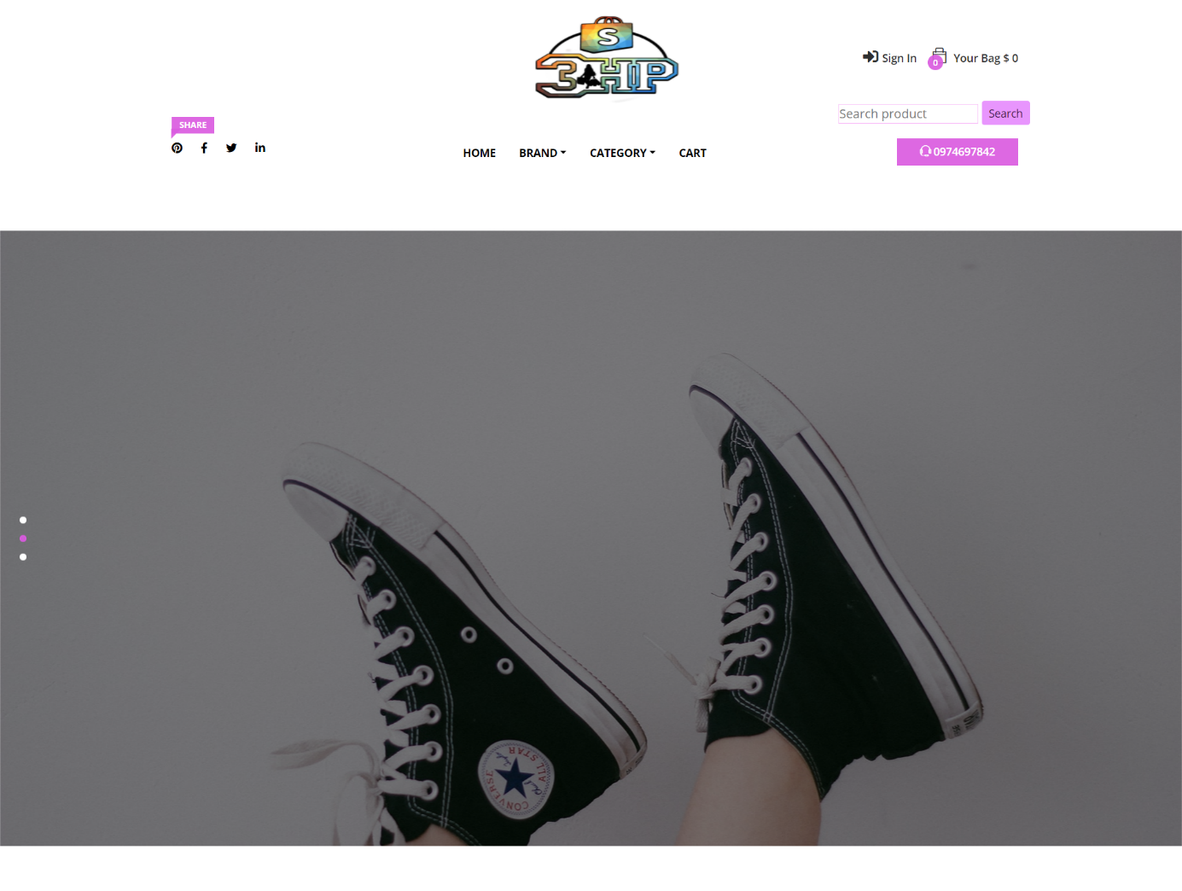

Hình 10: Trang chủ

### Body trang chủ (Tag Hot Product)

* Ở Body của trang chủ sẽ có 2 tag là “Hot product” và “All”
* Mặc định khi trang vừa load lên thì tag Hot Product sẽ được Foucus
* Ở Tag “Hot product” sẽ hiển thị ra 8 sản phẩm nổi bật nhất, 8 sản phẩm này do Controller đọc từ Database và truyền xuống, và sắp theo id của sản phẩm



Query : Lấy sản phẩm hot

* Màn hình sản phẩm hot

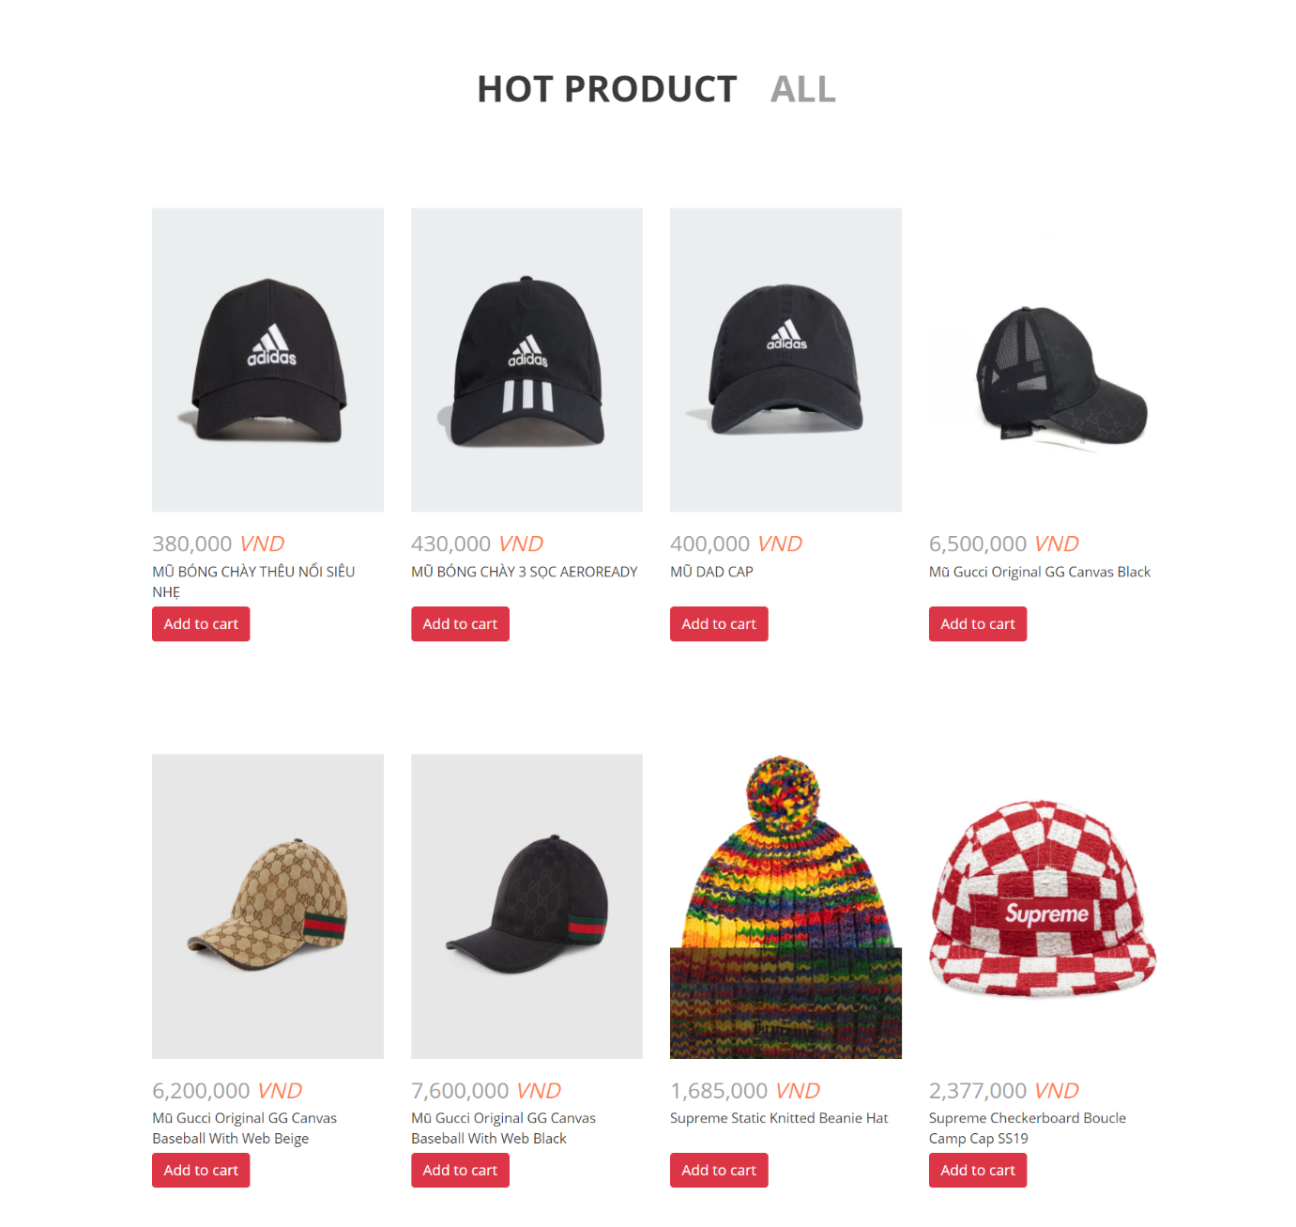

Hình 11: Sản phẩm hot

### Body Trang chủ (Tag All)

* Ở Tag “All” sẽ hiển thị ra toàn bộ sản phẩm. Toàn bộ sản phẩm này sẽ được Controller đọc từ Database và truyền xuống, sắp xếp theo id của Category sản phẩm đó



Query : Lấy tất cả sản phẩm

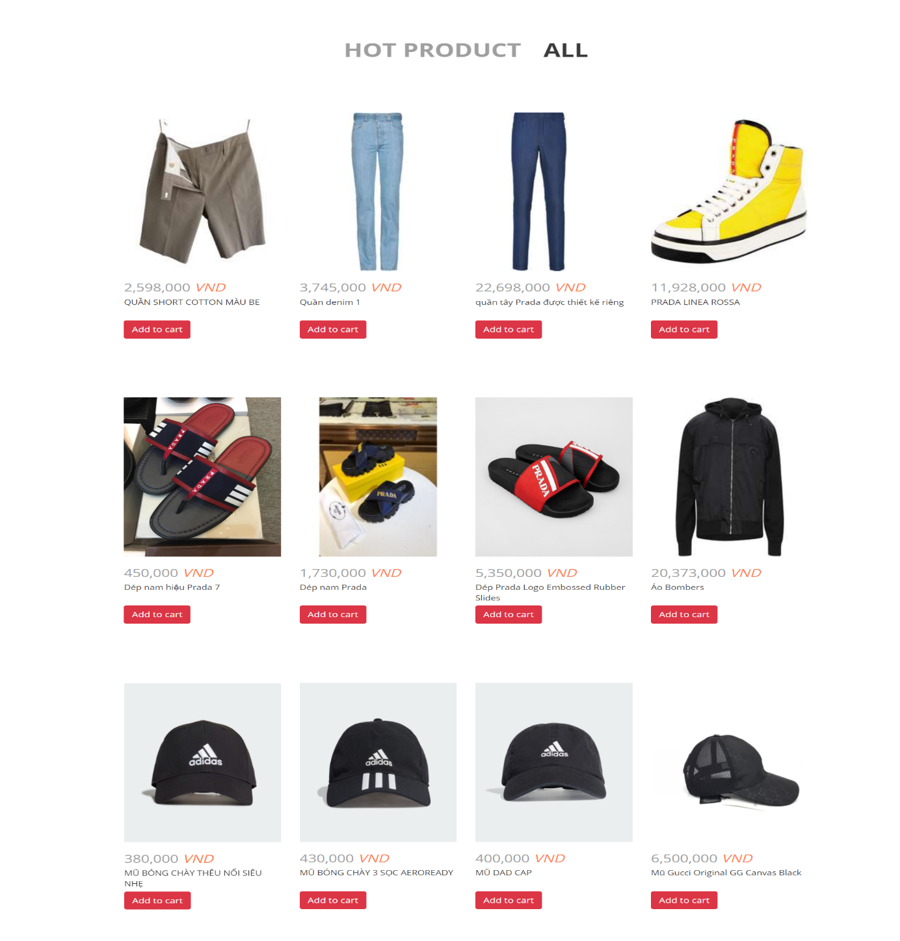

Hình 12: Tất cả sản phẩm

* Thông tin hiển chi tiết 1 sản phẩm gồm có:
  + Hình ảnh sản phẩm
  + Giá sản phẩm
  + Tên sản phẩm
* Nút “Add to cart sẽ thêm 1 sản phẩm đó vào giỏ hàng”:

### Footer Trang chủ

* Footer của trang chủ sẽ show ra thông tin chung của toàn bộ sản phẩm, cũng như về chất lượng, tạo lòng tin cho khách hàng
* Ngoài ra tên của những người xây dựng trang web này cũng xuất hiện ở đây, như 1 lời tri ân và đánh dấu bảng quyền cho nhóm 7, nhóm đã tạo nên Website này
* Thông tin của các tác giả được Controller lấy từ Database, sau đó truyền xuống View



Query : Lấy dữ liệu author

* Footer của Webside sẽ xuất hiện ở các trang của Web

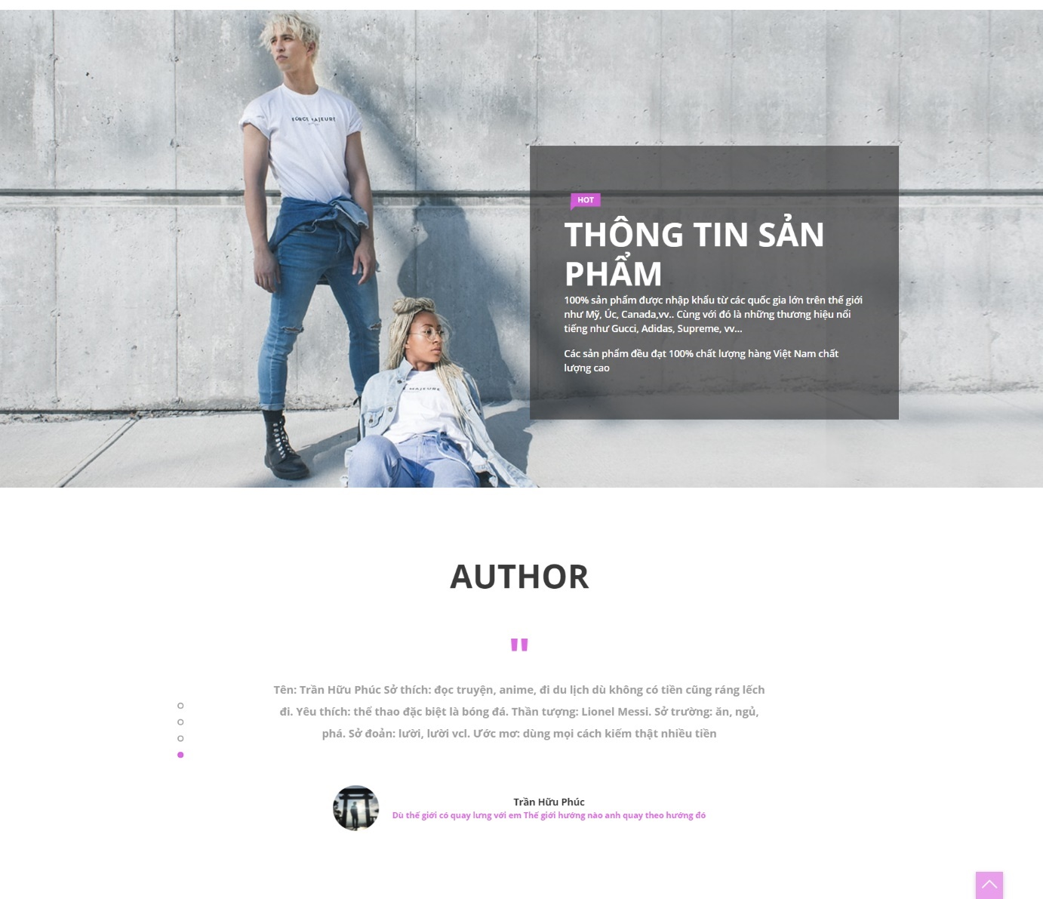

Hình 13: Hiển thị author

### Chi tiết cách Controller truyền biến xuống View

#### Controller

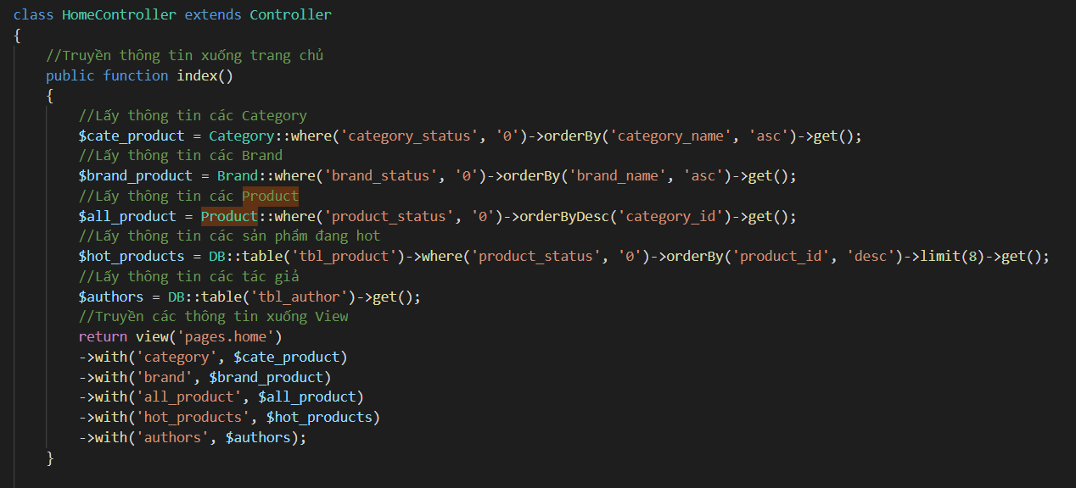

Controller : Index

#### Router:

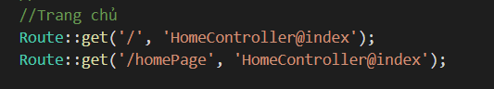

Router : Index

### Link host

https://nhom7-be2-st3.000webhostapp.com/

## Sơ đồ use case website

### Sơ đồ use case

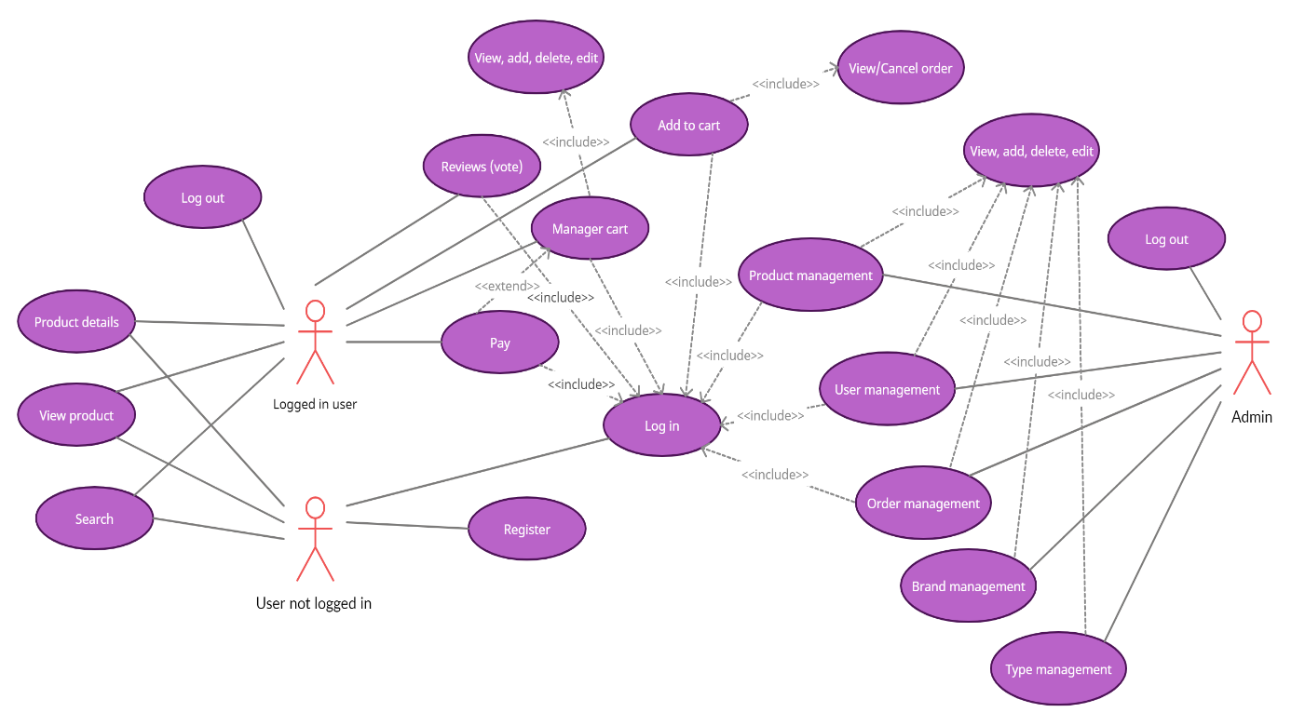

Hình 14: Sơ đồ use case

### Các chức năng

#### Admin:

|  |  |  |  |  |  |
| --- | --- | --- | --- | --- | --- |
| **STT/ID** | **Tên chức năng** | **STT/ID** | **Tên chức năng** | **STT/ID** | **Tên chức năng** |
| **1.1** | Logout | **1.8** | Edit Category | **1.15** | Delete Product |
| **1.2** | Search Product | **1.9** | View Brand | **1.16** | Edit Product |
| **1.3** | Search Category | **1.10** | Add New Brand | **1.17** | View Order List |
| **1.4** | Search Brand | **1.11** | Delete Brand | **1.18** | View Order Detail |
| **1.5** | View Category | **1.12** | Edit Brand | **1.19** | Processing Order |
| **1.6** | Add New Category | **1.13** | View Product | **1.20** | Delete Order |
| **1.7** | Delete Category | **1.14** | Add New Product |

#### Logged in user

|  |  |  |  |  |  |
| --- | --- | --- | --- | --- | --- |
| **STT/ID** | **Tên chức năng** | **STT/ID** | **Tên chức năng** | **STT/ID** | **Tên chức năng** |
| **2.1** | Logout | **2.7** | View Brand | **2.13** | Clear Cart |
| **2.2** | Search Products | **2.8** | View Cart | **2.14** | Edit Order |
| **2.3** | Get products By Category | **2.9** | View Order | **2.15** | Send Order |
| **2.4** | Get products By Brand | **2.10** | View Product Detail | **2.16** | Cancel Order |
| **2.5** | View Products | **2.11** | Add Products to Cart | **2.17** | Comment product |
| **2.6** | View Category | **2.12** | Remove Product From Cart |

#### User not logged in

|  |  |  |  |  |  |
| --- | --- | --- | --- | --- | --- |
| **STT/ID** | **Tên chức năng** | **STT/ID** | **Tên chức năng** | **STT/ID** | **Tên chức năng** |
| **3.1** | Login | **3.5** | Get products By Brand | **3.9** | View Cart |
| **3.2** | Register | **3.6** | View Products | **3.10** | View Product Detail |
| **3.3** | Search Product | **3.7** | View Category | **3.11** | Add Products to Cart |
| **3.4** | Get products By Category | **3.8** | View Brand | **3.12** | Remove Product From Cart |

## Mô tả cơ sở dữ liệu

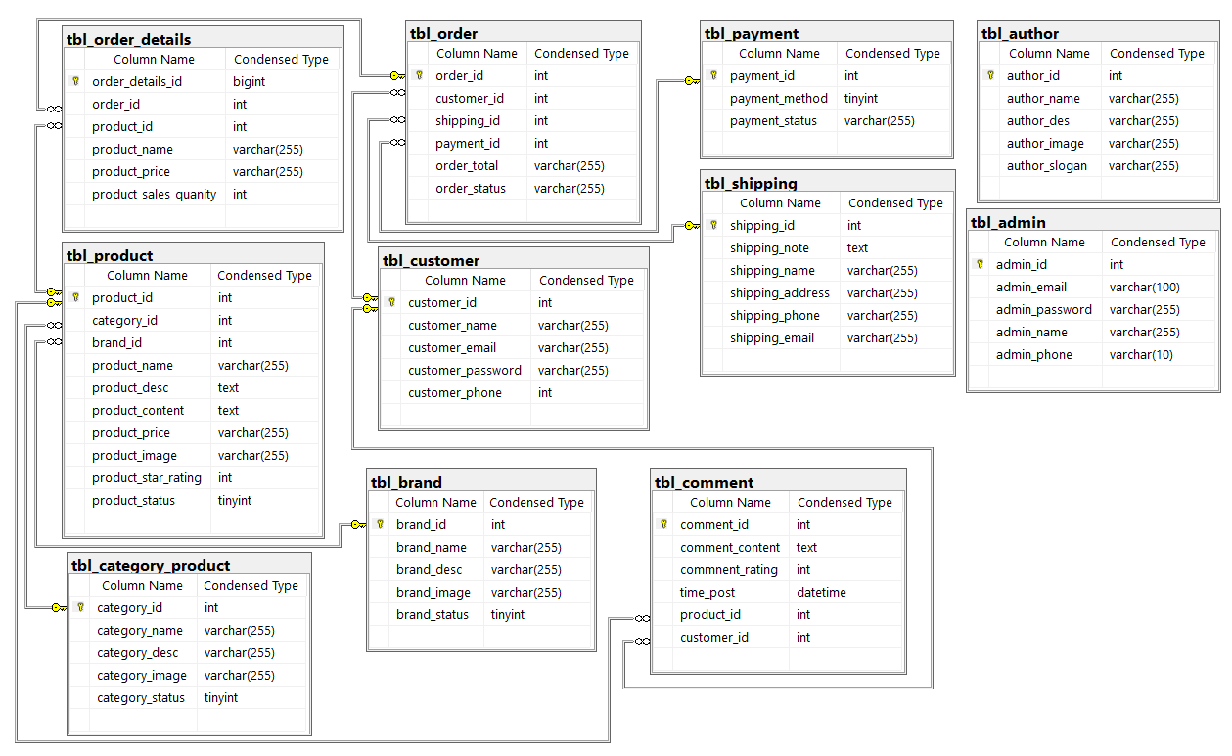

Hình 15: Diagram

### Bảng tbl_product

|  |  |  |  |
| --- | --- | --- | --- |
| **STT** | **Trường** | **Loại** | **Giải thích** |
| 1 | Product_id | Int | Mã id của sản phẩm là duy nhất. |
| 2 | Category_id | Int | Mã id của loại sản phẩm. |
| 3 | Brand_id | Int | Mã id của thương hiệu. |
| 4 | Product_name | Varchar(255) | Tên sản phẩm. |
| 5 | Product_desc | Text | Mô tả của sản phẩm. |
| 6 | Product_content | Text | Nội dung sản phẩm. |
| 7 | Product_price | Varchar(255) | Giá sản phẩm. |
| 8 | Product_image | Varchar(255) | Hình ảnh sản phẩm. |
| 9 | Product_star_rating | Int | Số sao của sản phẩm |
| 10 | Product_status | Tinyint | Trạng thái của sản phẩm (0/1 - Ẩn/hiện). |

### Bảng tbl_brand

|  |  |  |  |
| --- | --- | --- | --- |
| **STT** | **Trường** | **Loại** | **Giải thích** |
| 1 | Brand_id | Int | Mã id của thươing hiệu là duy nhất. |
| 2 | Brand_name | Varchar(255) | Tên của thương hiệu. |
| 3 | Brand_desc | Varchar(255) | Mô tả thương hiệu. |
| 4 | Brand_image | Varchar(255) | Hình ảnh thương hiệu. |
| 5 | Brand_status | Tinyint | Trạng thái thương hiệu (0/1 - Ẩn/hiện). |

### Bảng tbl_category_product

|  |  |  |  |
| --- | --- | --- | --- |
| **STT** | **Trường** | **Loại** | **Giải thích** |
| 1 | Category_id | Int | Mã id của loại sản phẩm là duy nhất. |
| 2 | Category_name | Varchar(255) | Tên của loại sản phẩm. |
| 3 | Category_desc | Varchar(255) | Mô tả loại sản phẩm. |
| 4 | Category_image | Varchar(255) | Hình ảnh loại sản phẩm. |
| 5 | Category_status | Tinyint | Trạng thái loại sản phẩm (0/1 - Ẩn/hiện). |

### Bảng tbl_customer

|  |  |  |  |
| --- | --- | --- | --- |
| **STT** | **Trường** | **Loại** | **Giải thích** |
| 1 | Customer_id | Int | Mã id của khách hàng là duy nhất. |
| 2 | Customer_name | Varchar(255) | Tên tài khoản khách hàng. |
| 3 | Customer_email | Varchar(255) | Thư điện tử của khách hàng. |
| 4 | Customer_password | Varchar(255) | Mật khẩu của tài khoản khách hàng. |
| 5 | Customer_phone | Int | Số điện thoại khách hàng. |

### Bảng tbl_order

|  |  |  |  |
| --- | --- | --- | --- |
| **STT** | **Trường** | **Loại** | **Giải thích** |
| 1 | Order_id | Int | Mã id đặt hàng là duy nhất. |
| 2 | Customer_id | Int | Mã id của khách hàng. |
| 3 | Shipping_id | Int | Mã id của đơn hàng. |
| 4 | Payment_id | Int | Mã id của trả tiền. |
| 5 | Order_total | Varchar(255) | Tổng tiền của đơn hàng. |
| 6 | Order_status | Varchar(255) | Trạng thái đơn hàng. |

### Bảng tbl_order_details

|  |  |  |  |
| --- | --- | --- | --- |
| **STT** | **Trường** | **Loại** | **Giải thích** |
| 1 | Order_details_id | Bigint | Mã id chi tiết đơn hàng là duy nhất. |
| 2 | Order_id | Int | Mã id của đơn hàng. |
| 3 | Product_id | Int | Mã id của sản phẩm. |
| 4 | Product_name | Varchar(255) | Tên sản phẩm. |
| 5 | Product_pricel | Varchar(255) | Giá sản phẩm. |
| 6 | Product_sales_quanity | Int | Số lượng sản phẩm. |

### Bảng tbl_shipping

|  |  |  |  |
| --- | --- | --- | --- |
| **STT** | **Trường** | **Loại** | **Giải thích** |
| 1 | Shipping_id | Int | Mã id của đơn hàng là duy nhất. |
| 2 | Shipping_name | Varchar(255) | Tên người nhận. |
| 3 | Shipping_email | Varchar(255) | Thư điện tử của khách hàng. |
| 4 | Shipping_note | Text | Lưu ý giao hàng. |
| 5 | Shipping_phone | Varchar(255) | Số điện thoại người nhận. |
| 6 | Shipping_address | Varchar(255) | Địa chỉ giao hàng. |

### Bảng tbl_payment

|  |  |  |  |
| --- | --- | --- | --- |
| **STT** | **Trường** | **Loại** | **Giải thích** |
| 1 | Payment_id | Int | Mã id trả tiền là duy nhất. |
| 2 | Payment_method | Tinyint | Cách thức trả tiền (1/2 – Trà tiền mặt/Trả bằng ví điện tử) |
| 3 | Payment_status | Varchar(255) | Trạng thái trả tiền. |

### Bảng tbl_comment

|  |  |  |  |
| --- | --- | --- | --- |
| **STT** | **Trường** | **Loại** | **Giải thích** |
| 1 | Comment_id | Int | Mã id của bình luận là duy nhất. |
| 2 | Comment_content | Text | Nội dung bình luận. |
| 3 | Comment_rating | Int | Số sao bình phẩm. |
| 4 | Time_post | Datetime | Thời gian bình luận. |
| 5 | Product_id | Int | Mã id của sản phẩm được bình luận. |
| 6 | Customer_id | Int | Mã id của khách hàng bình luận. |

### Bảng tbl_admin

|  |  |  |  |
| --- | --- | --- | --- |
| **STT** | **Trường** | **Loại** | **Giải thích** |
| 1 | Admin_id | Int | Mã id của tài khoản là duy nhất. |
| 2 | Admin_name | Varchar(255) | Tên tài khoản admin. |
| 3 | Admin_password | Varchar(255) | Mật khẩu của tài khoản. |
| 4 | Admin_email | Varchar(255) | Email của admin. |
| 5 | Admin_phone | Varchar(255) | Số điện thoại của admin. |

### Bảng tbl_author

|  |  |  |  |
| --- | --- | --- | --- |
| **STT** | **Trường** | **Loại** | **Giải thích** |
| 1 | Author_id | Int | Mã id của tác giả là duy nhất. |
| 2 | Author_name | Varchar(255) | Tên tác giả. |
| 3 | Author_des | Varchar(255) | Mô tả về tác giả. |
| 4 | Author_image | Varchar(255) | Ảnh tác giả. |
| 5 | Author_slogan | Varchar(255) | Câu nói tâm đắc của tác giả. |

## Chức năng người dung khách hàng

### Nhận biết người dùng khách hàng đăng nhập hay chưa

* Ở trên Header, nếu người dùng đăng nhập rồi, thì hệ thống sẽ in ra câu “Chào ‘Tên người dùng’ ”, còn nếu chưa đăng nhập thì hệ thống sẽ không in câu chào nào cả
* Nếu người dùng chưa đăng nhập, hệ thống sẽ để 1 icon “Sign In” trên Header để người đăng nhập
* Nếu người dùng đã đăng nhập, hệ thống sẽ để 1 icon “Sign Out” để người đăng xuất khỏi tài khoản
* Khi người dùng đăng nhập thành công, hệ thống sẽ lưu Session gồm id và tên của người dùng. Id của người dụng dùng để cho phần Order, còn Tên khách hàng sẽ được thực hiện cho câu chào

#### Khi khách hàng chưa đăng nhập

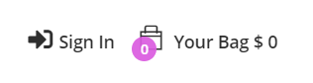

Hình 16: Người dùng chưa đăng nhập

#### Khi khách hàng đăng nhập thành công

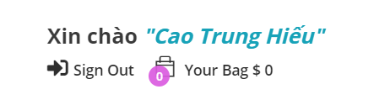

Hình 17: Người dùng đã đăng nhập

#### Ở Controller, nếu người dùng đăng nhập thành công thì Lưu Session lại

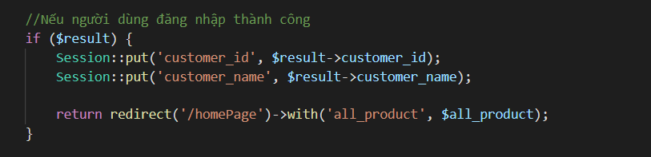

Controller : Điều kiện người đăng nhập

#### Ở View, kiểm tra nếu Session “customer_name” tồn tại thì in câu chào ra

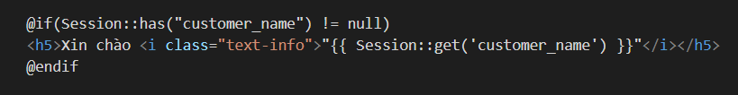

View : Điều kiện đăng nhập

#### Kiểm tra Session Id để in Sign In hoặc Sign Out

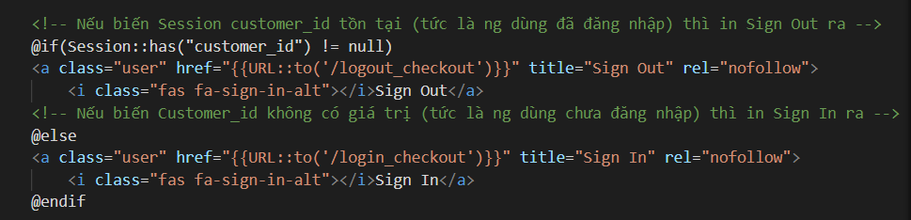

View : Điều kiện đăng nhập hoặc đăng xuất

### Xem danh sách các sản phẩm nổi bật

* Ở trang chủ sẽ có 2 tag là “Hot product” và “All”
* Mặc định khi trang vừa load lên thì tag Hot Product sẽ được Foucus
* Ở Tag “Hot product” sẽ hiển thị ra 8 sản phẩm nổi bật nhất, 8 sản phẩm này do Controller đọc từ Database và truyền xuống, và sắp theo id của sản phẩm



Query : Lấy 8 sản phẩm

### Xem danh sách tất cả sản phẩm

* Ở Tag “All” sẽ hiển thị ra toàn bộ sản phẩm. Toàn bộ sản phẩm này sẽ được Controller đọc từ Database và truyền xuống, sắp xếp theo id của Category sản phẩm đó



Query : Lấy tất cả sản phẩm

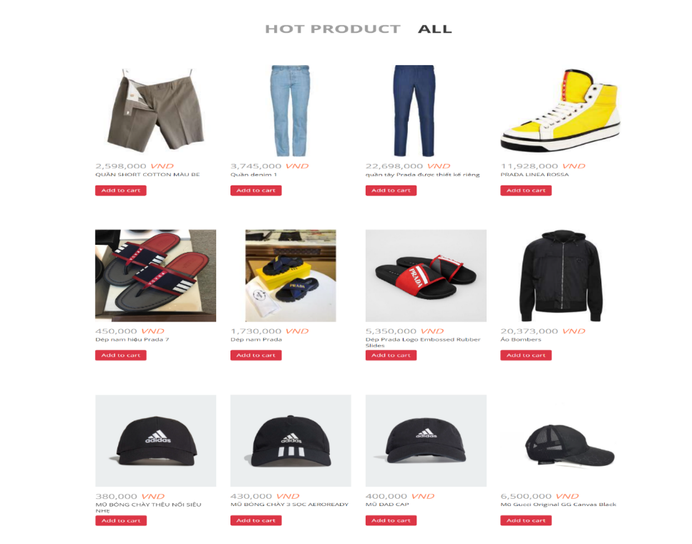

Hình 18: Màn hình tất cả sản phẩm

* Thông tin hiển chi tiết 1 sản phẩm gồm có:
  + Hình ảnh sản phẩm
  + Giá sản phẩm
  + Tên sản phẩm

### Xem danh sách sản phẩm theo thương hiệu (Brand)

* Ở phần Header của Website, có một Combobox “Brand”, khi người dùng nhấn vào sẽ Comobox sẽ xổ xuống tất cả các loại nhãn hiệu mà admin cho phép xuất hiện (Dựa vào product_status, nếu là 0 thì là hiển thì sản phẩm ra, còn 1 thì ẩn sản phẩm đó đi)

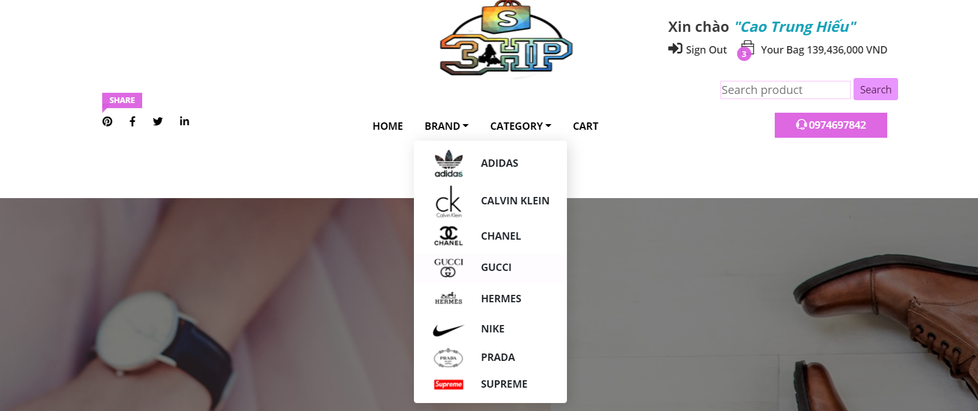

Hình 19: Hiển thị thương hiệu

* Danh sách Brand sẽ do Controller đọc từ Database, và truyền xuống View

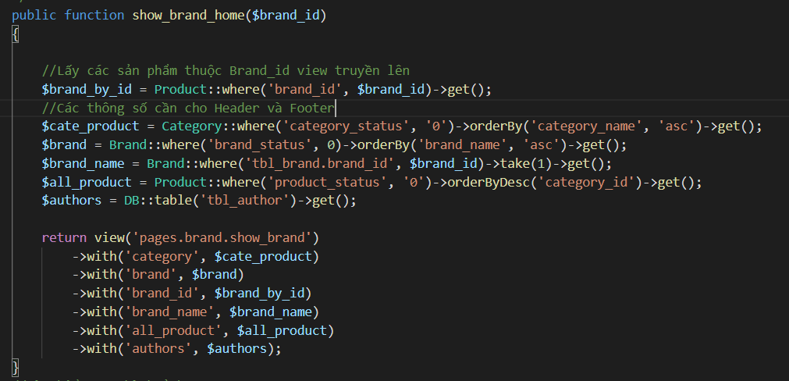

Controller : Hiển thị thương thiệu

* Giao diện khi nhấn vào 1 Brand

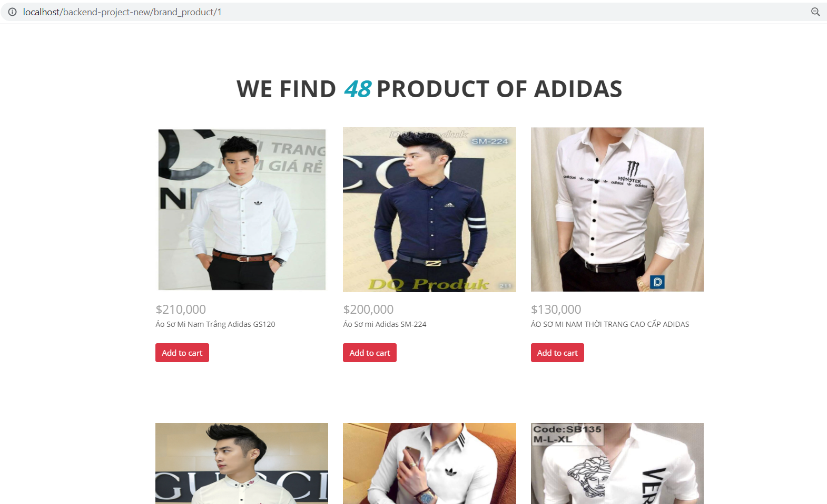

Hình 20: Sản phẩm của một thương hiệu

* Route



Router : Đường dẫn category

* View Code

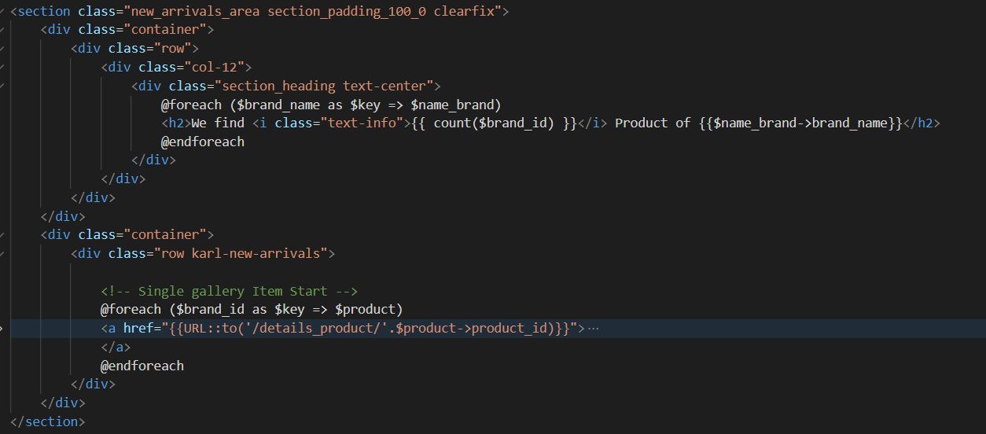

View : category

### Xem danh sách sản phẩm loại sản phẩm (Category)

* Ở phần Header của Website, có một Combobox “Category”, khi người dùng nhấn vào sẽ Comobox sẽ xổ xuống tất cả các loại sản phẩm mà admin cho phép xuất hiện (Dựa vào product_status, nếu là 0 thì là hiển thì sản phẩm ra, còn 1 thì ẩn sản phẩm đó đi)

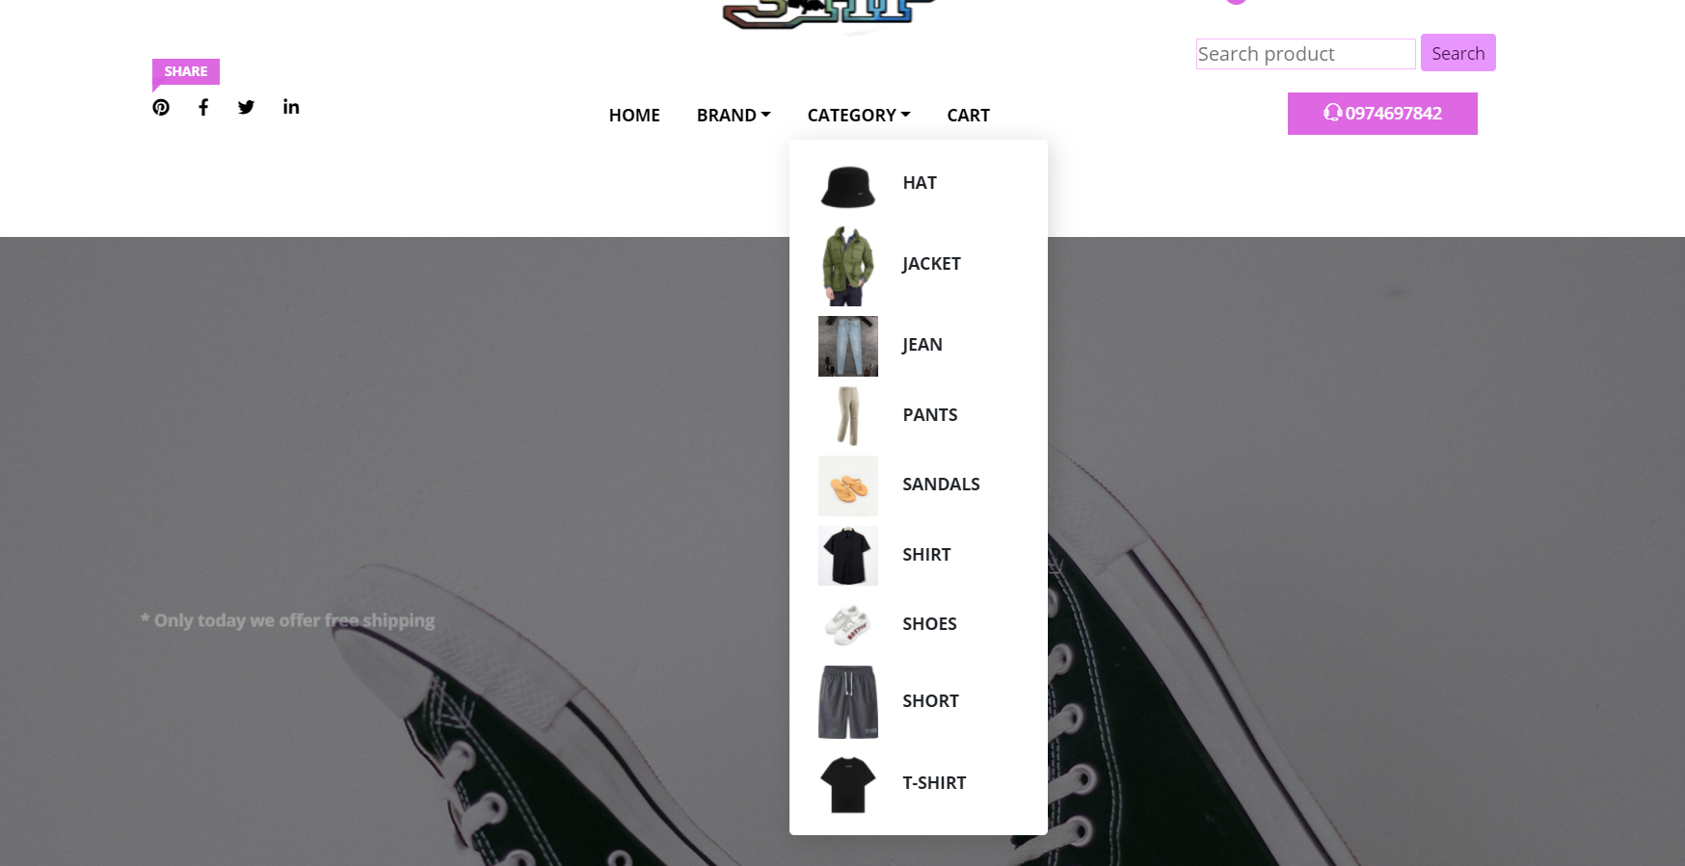

Hình 21: Loại sản phẩm

* Danh sách Category sẽ do Controller đọc từ Database, và truyền xuống View

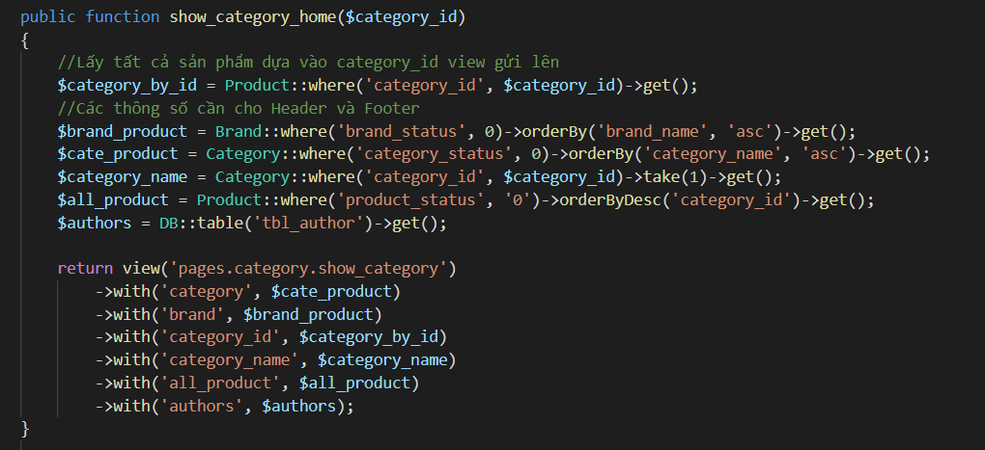

Controller :Loại sản phẩm

* Giao diện khi nhấn vào 1 Category

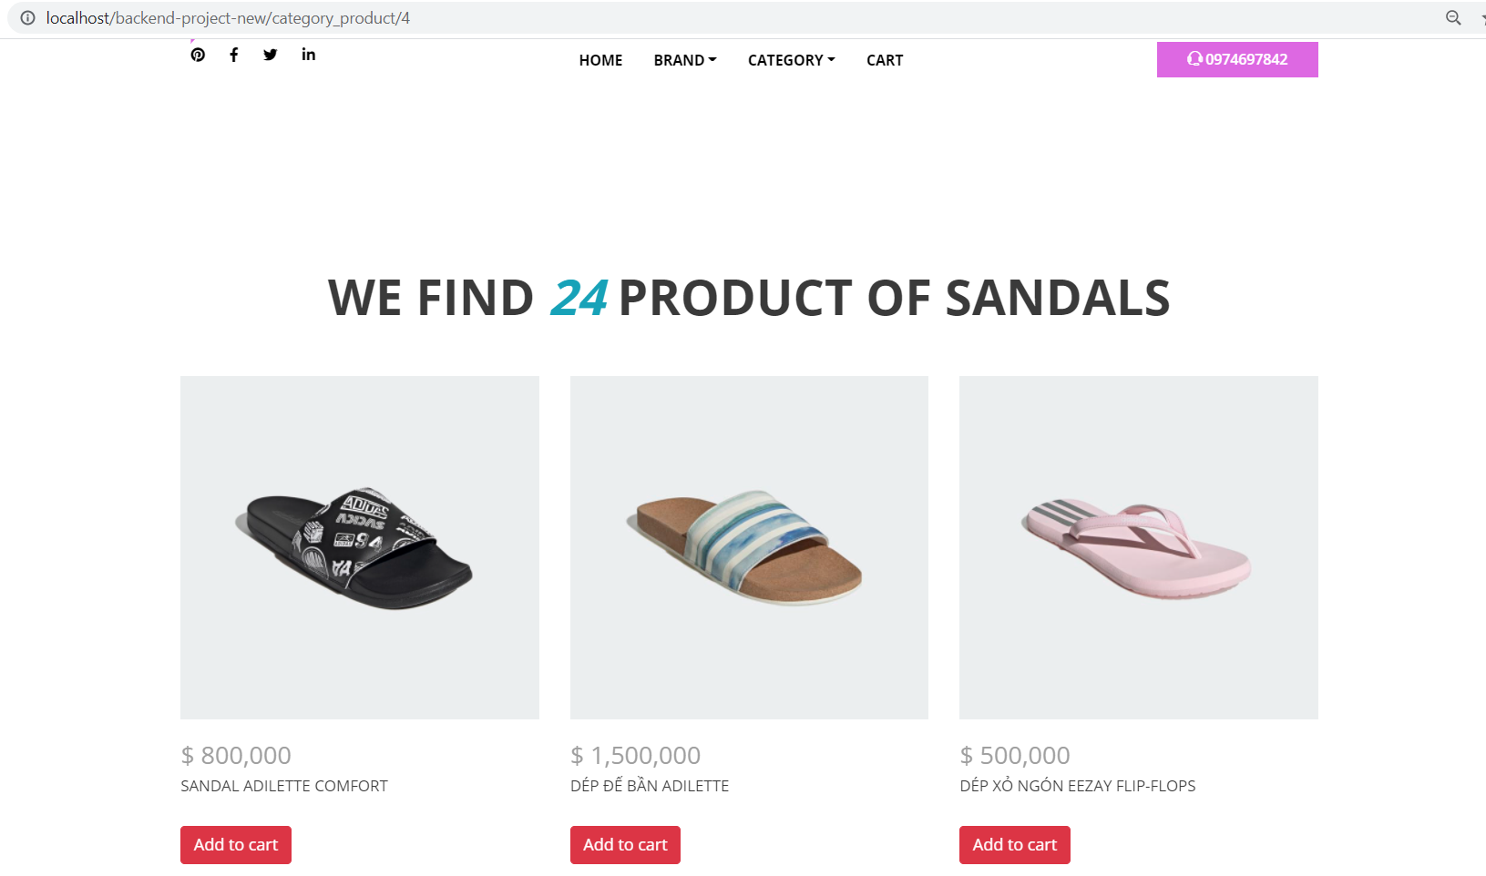

Hình 22: Sản phẩm của một loại

* Route



Router : Loại sản phẩm

* View Code

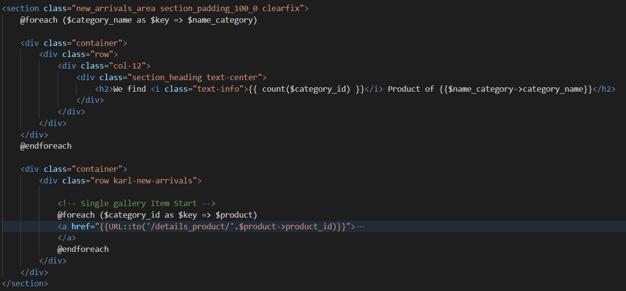

View : Loại sản phẩm

### Tìm kiếm sản phâm theo từ khoá (Keyword)

* Ở phần Header của Website, Sẽ có 1 ô input cho người dùng nhập từ khoá vào, và khi nhấn nút Search, Website sẽ chuyển sang trang Search và Show tất cả sản phẩm có từ khoá đó

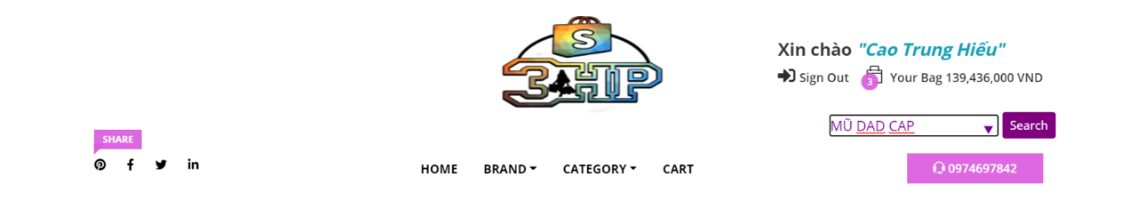

Hình 23: Tìm kiếm sản phẩm

* Khi ấn vào hoặc ghi gì đó vào ô input, hàng loạt tên sản phẩm gợi ý sẽ được xổ ra để người dùng tìm kiếm tiện lợi hơn.

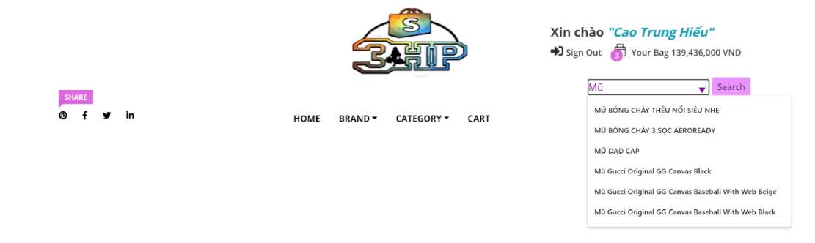

Hình 24: Tìm kiếm sản phẩm

* Để làm được các từ khoá sẵn đó thì chúng ta sẽ sử dụng DataList, với các Option lấy từ tên tất cả sản phẩm Controller gửi qua

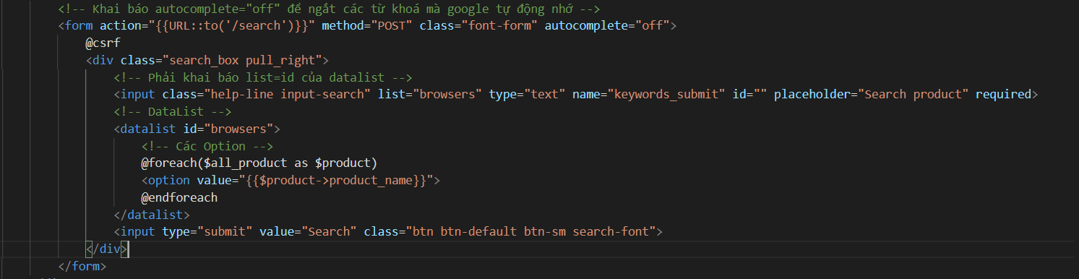

View : Tìm kiếm sản phẩm

* Giao diện chính khi nhấn vào nút tìm kiếm

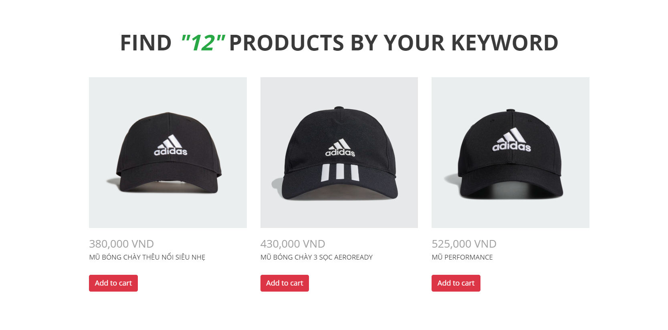

Hình 25: Sản phẩm được tìm kiếm

* Danh sách sản phẩm theo từ khoá sẽ do Controller đọc từ Database, và truyền xuống View

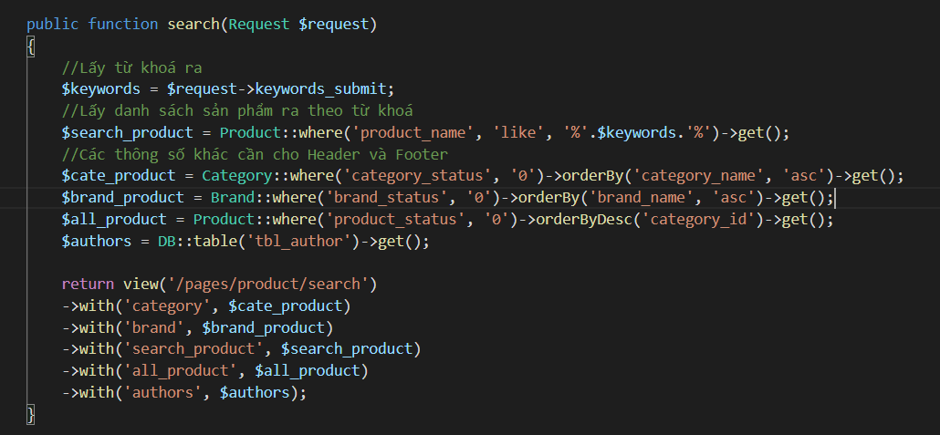

Controller : Tìm kiếm sản phẩm

* Route

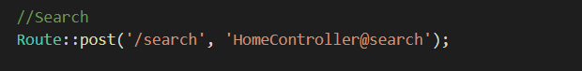

Router : Tìm kiếm sản phẩm

* View Code

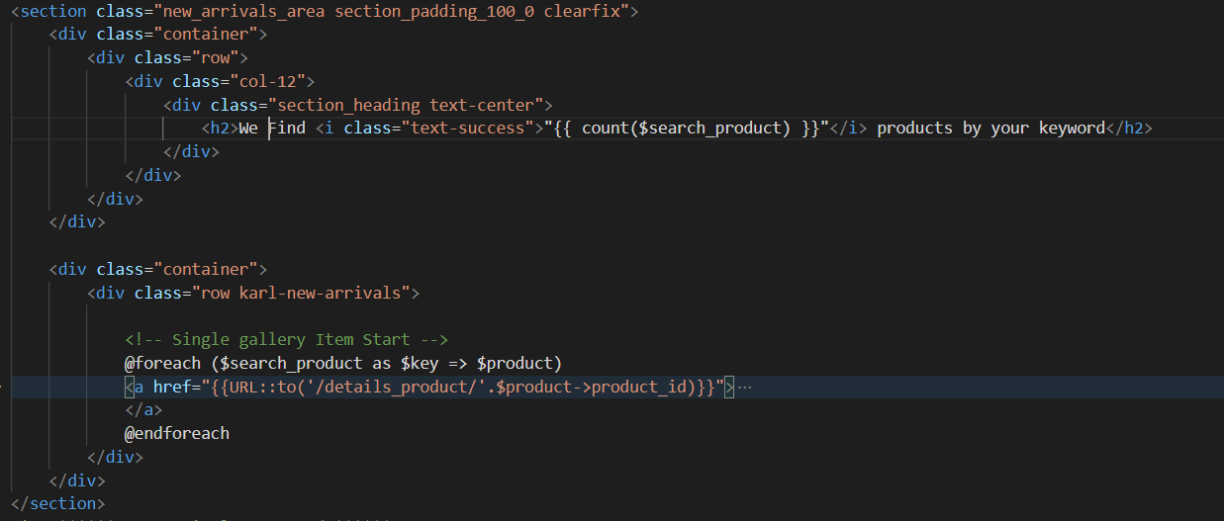

View : Tìm kiếm sản phẩm

### Xem chi tiết sản phảm

* Người dùng có thể xem chi tiết sản phẩm bằng cách nhấn vào hình sản phẩm muốn xem. Các chi tiết người dùng có thể xem là hình ảnh, giá, … về sản phẩm
* Mỗi sản phẩm trong danh sách sản phẩm đều sẽ dẫn đến Controller của chi tiết sản phẩm, và id của sản phẩm đó sẽ được hiển thị lên lên thanh địa chỉ của Website, Controller chi tiết sản phẩm sẽ lấy id sản phẩm đó xuống, thực hiện truy vấn dựa trên id đó, và trả kết quả trả về ở trang Product Detail
* *View*

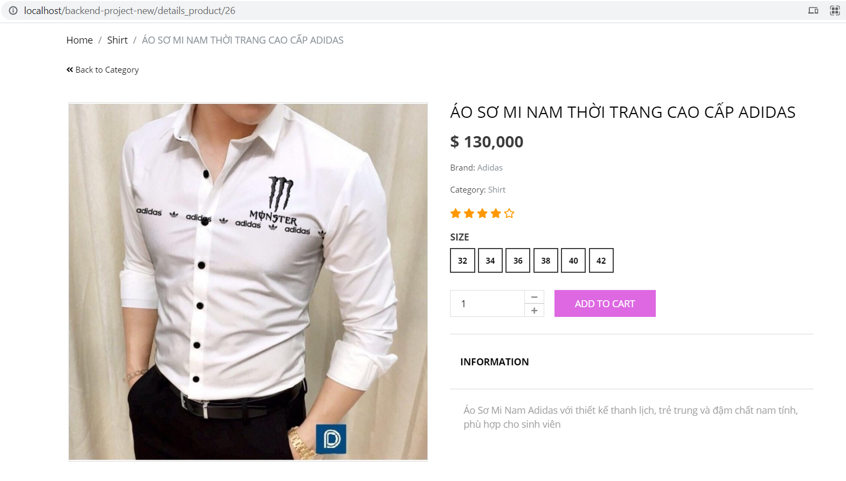

Hình 26: Chi tiết sản phẩm

* *Controller*

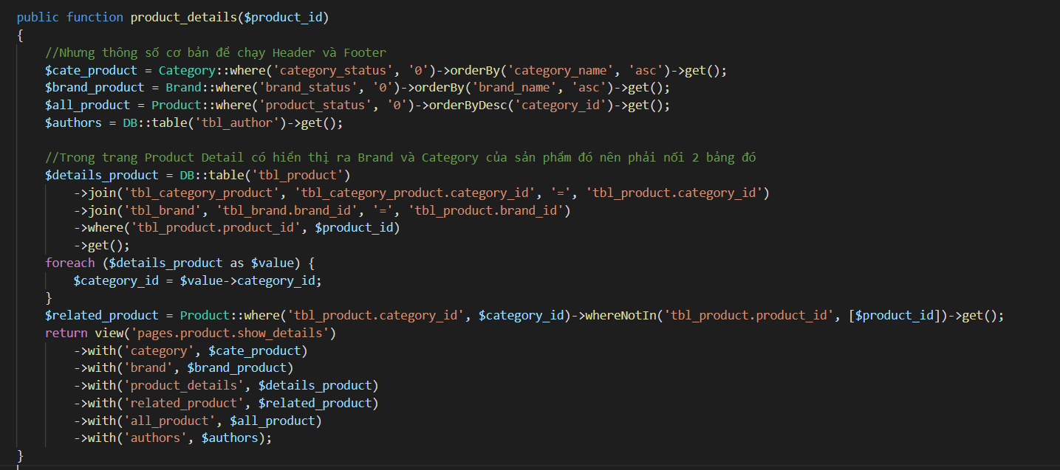

Controller : Chi tiết sản phẩm

* Router



Router : Chi tiết sản phẩm

* *View*

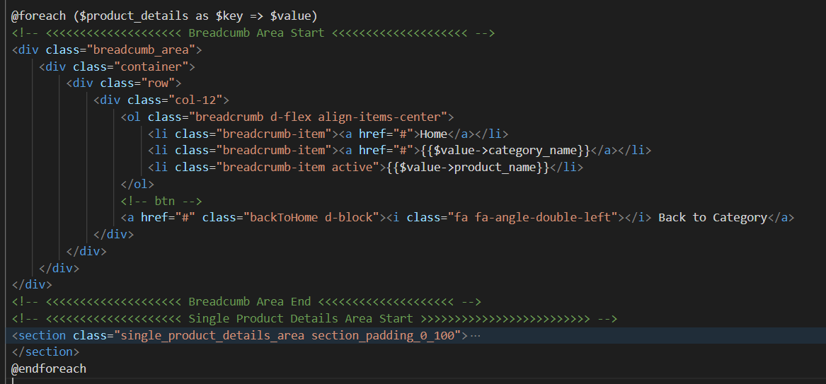

View : Chi tiết sản phẩm

### Comment và đánh giá sản phẩm

* Ở trang chi tiết sản phẩm, người dùng có thể ấn vào tag “[**RATING & COMMENT**](http://localhost/backend-project-new/details_product/276#collapseTwo)” để xem các bình luận và đánh giá sao về sản phẩm đó
* Đối với người dùng chưa đăng nhập, tag “[**RATING & COMMENT**](http://localhost/backend-project-new/details_product/276#collapseTwo)” sẽ hiện thông báo yêu cầu đăng nhập để tham gia comment và rating

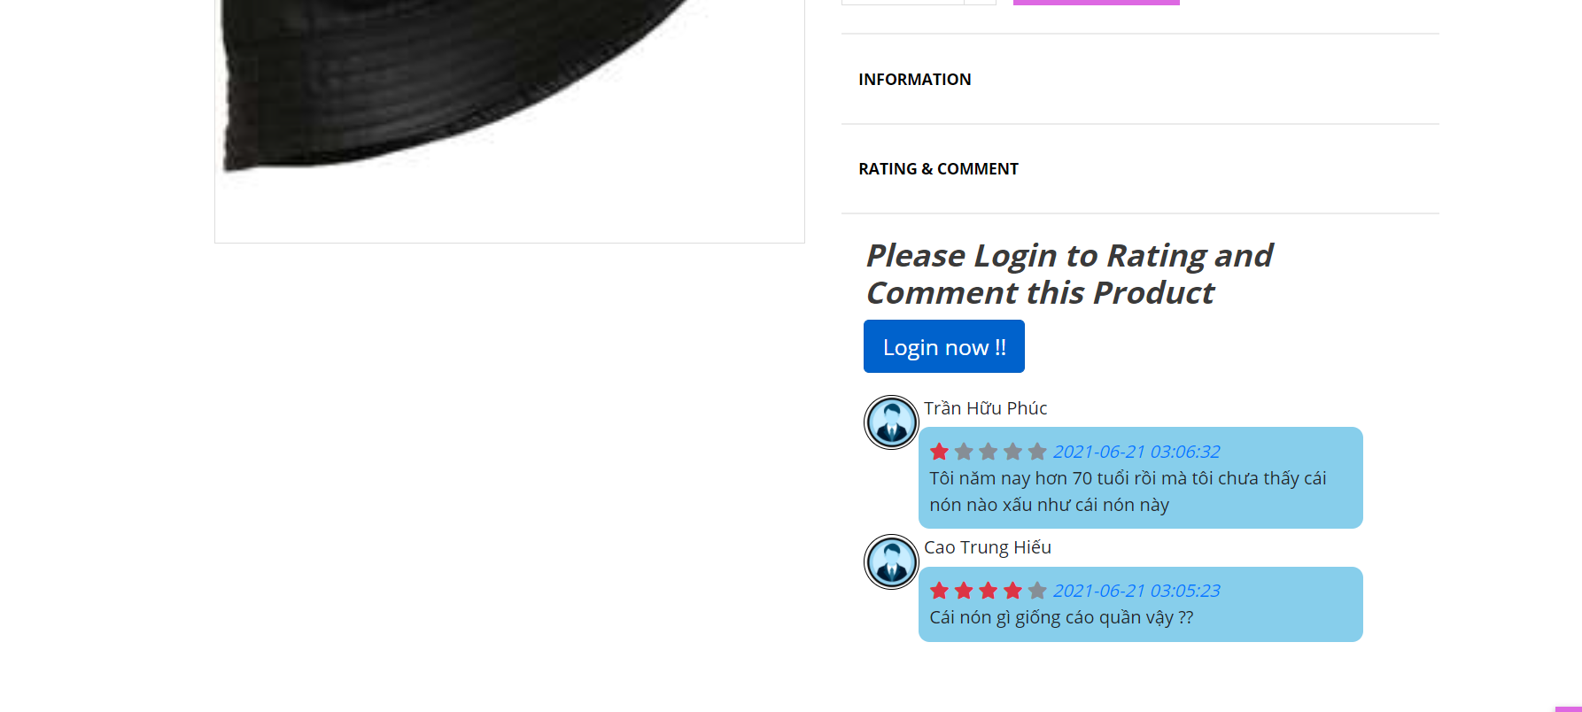

Hình 27: Đánh giá sản phẩm chưa đăng nhập

* Đối với người dùng đăng nhập thì form đăng nhập sẽ hiển thị ra, và người dùng có thể tham gia Comment và Rating

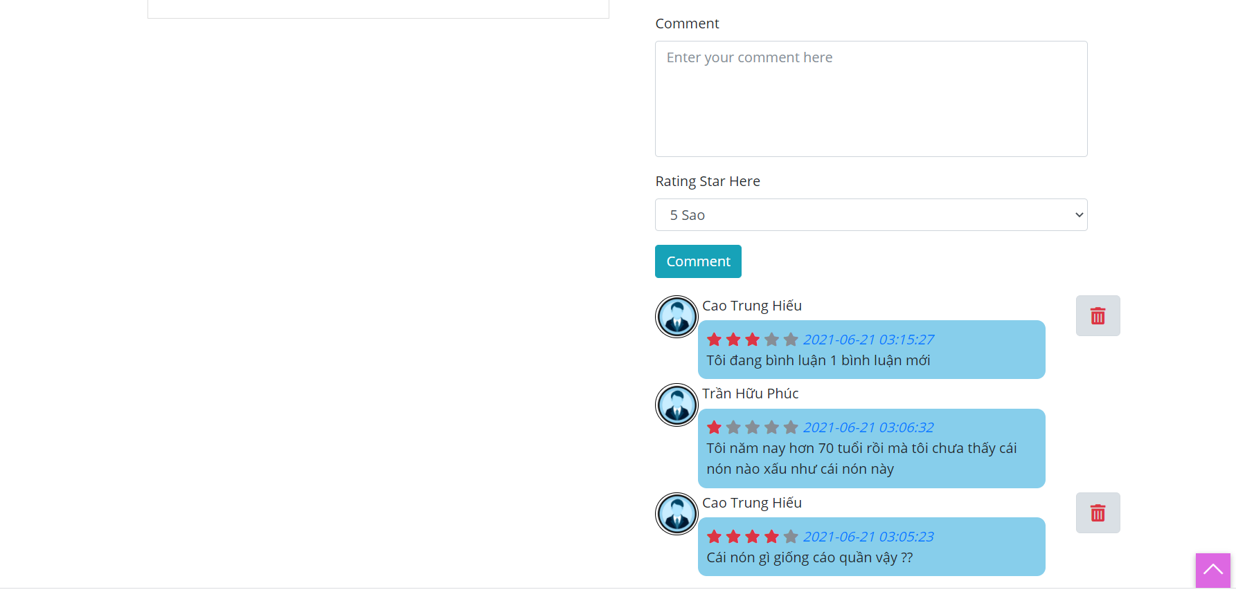

Hình 28: Đánh giá sản phẩm đã đăng nhập

* Icon Detele chỉ hiện ra đối với các Comment của người dùng đang đăng nhập, người dùng có thể xoá Comment của chính mình
* Khi người dùng thêm hoặc xoá Comment, số sao của sản phẩm sẽ được Update lại dựa trên số sao trung binh của các Comment về sản phẩm đó
* Lấy danh sách comment của 1 sản phẩm ở controller

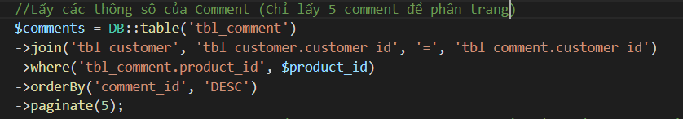

Query : Đánh giá sản phẩm phân trang

* Hàm tính sao trung bình

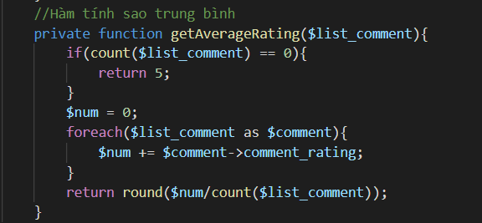

Controller : Hàm tính trung bình sao

* Controller Thêm một Comment do người dùng gửi lên

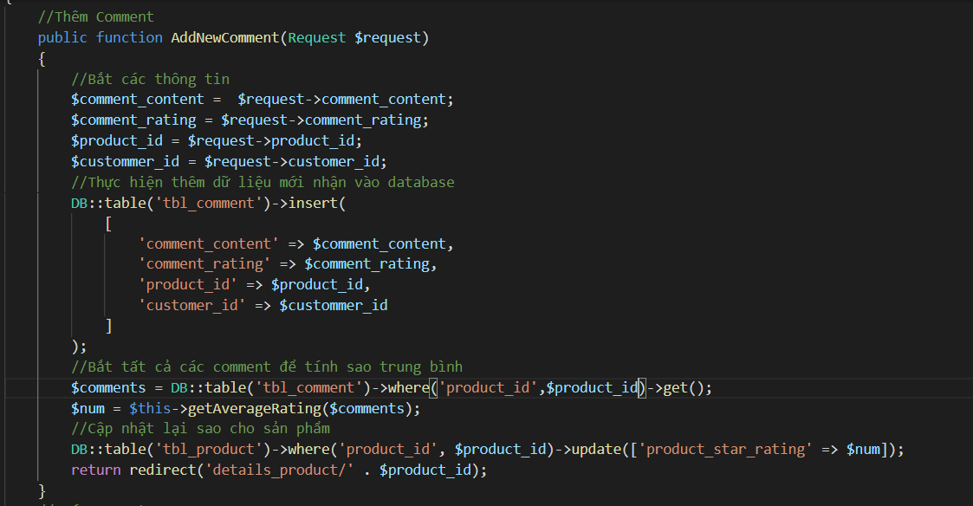

Controller : Thêm đánh giá sản phẩm

* Router Thêm một Comment

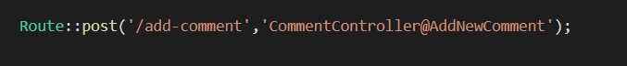

Router : Thêm đánh giá sản phẩm

* Controller xoá một Comment khi người dùng ấn vào nút xoá comment

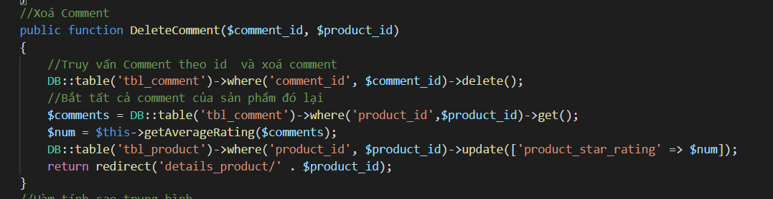

Controller : Xoá đánh giá sản phẩm

* Router Xoá một Comment



Router : Xoá đánh giá sản phẩm

### Giỏ hàng

Người dùng có thể thêm hàng vào giỏ hàng, xem danh sách sản phẩm trong giỏ hàng

* Giỏ hàng có thể được xem ở 2 nơi:
* Giò hàng mini: Luôn nằm trên Header của trang web
* *Lúc chưa nhấn vào*

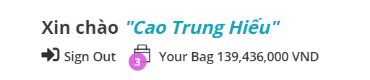

Hình 29: Giỏ hàng lúc chưa ấn vào

* *Lúc nhấn vào thì show các sản phẩm trong giỏ hàng mini ra*

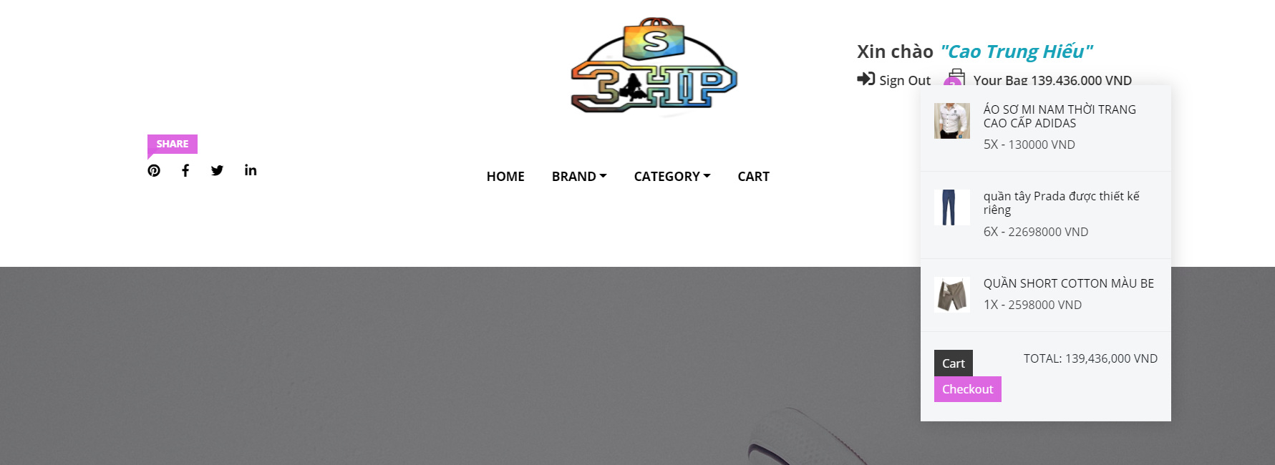

Hình 30: Giỏ hàng lúc ấn vào

* Chi tiết giỏ hàng: Khi người dùng nhấn vào nút “Cart” trong giỏ hàng Mini hoặc nút “Cart” trên Header của trang web

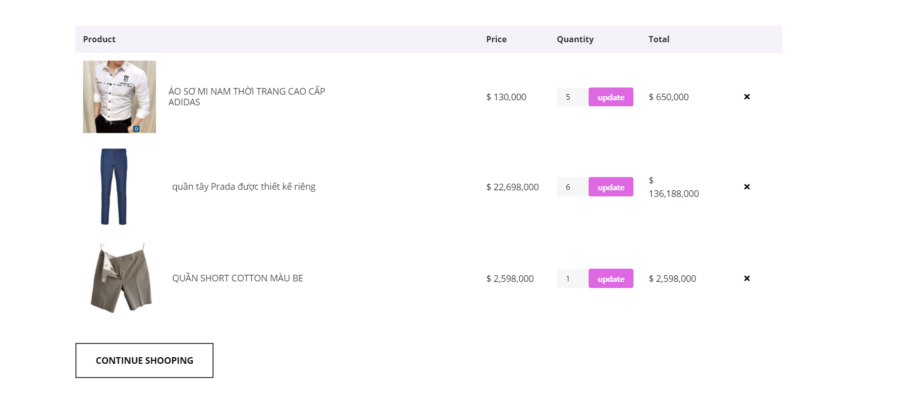

Hình 31: Chi tiết giỏ hàng

* Khi nhấn “Add to cart” từ danh sách sản phẩm, sẽ thêm 1 sản phẩm đó vào giỏ hàng
* Khi nhấn “Add to cart” trong trang chi tiết sản phẩm, chúng ta có thể chọn số lượng sản phẩm, sau đó thêm vào giỏ hàng
* *Bên dưới sẽ là tổng giá tiền của giỏ hàng*

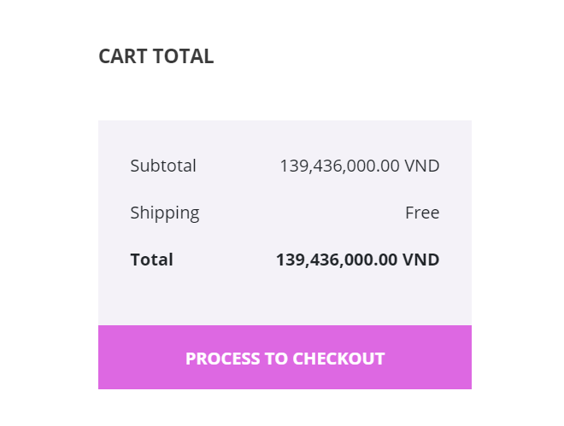

Hình 32: Tổng tiền giỏ hàng

* Khi nhấn vào “Process to checkout”, người dùng sẽ vào giao diện thanh toán (Hoặc Login nếu người dùng chưa đăng nhập)
* *Giỏ này này dùng thư viện giỏ hàng của Laravel*



Use : Thư viện giỏ hàng

* Controller khi gửi thông tin 1 sản phẩm tới giỏ hàng

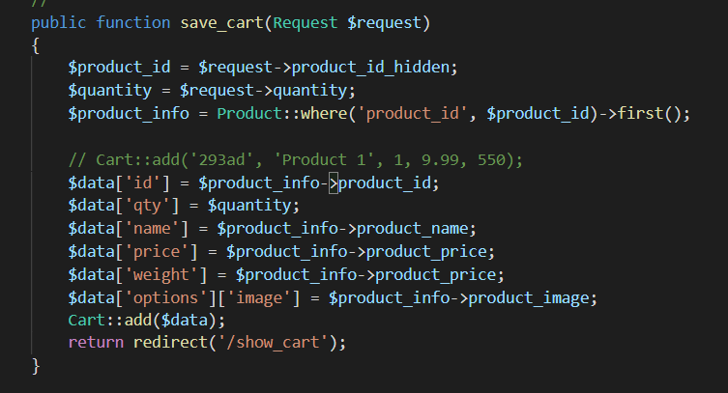

Controller : Lưu giỏ hàng

* Controller khi người dùng vào giỏ hàng lớn

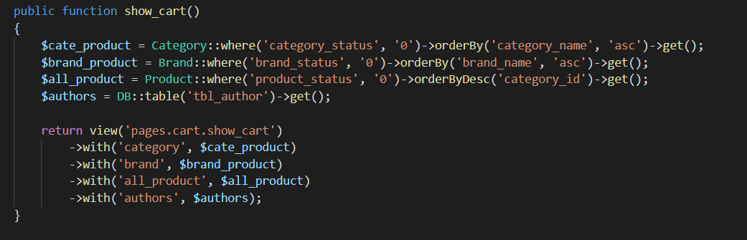

Controller : Hiển thị giỏ hàng

* Controller xoá sản phẩm và Update số lượng sản phẩm trong giỏ hàng

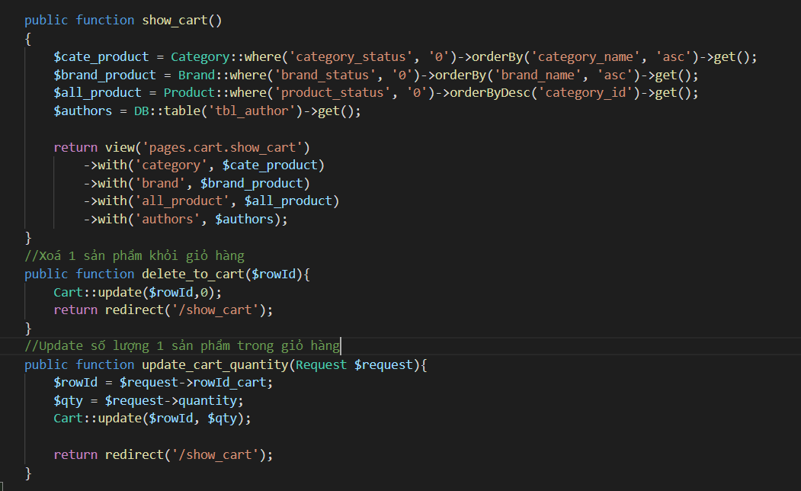

Controller : Xoá sản phẩm và cập nhập số lượng giỏ hàng

* Router

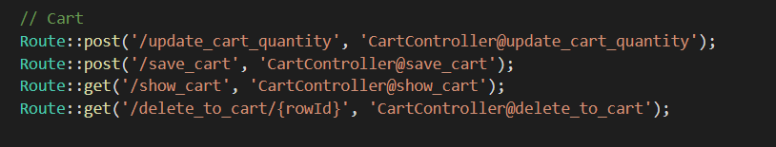

Router : Giỏ hàng

### Chức năng Order

1. Sau khi người dung chọn process to checkout



Hình 33: Check out

1. Người dùng sẽ được chuyển tới trang thông tin giao hàng

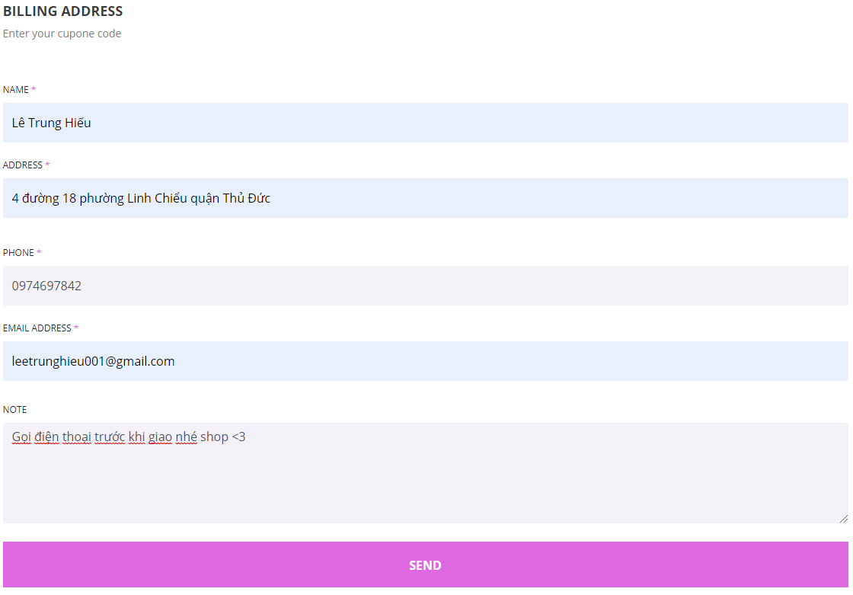

Hình 34: Thông tin giao hàng

* Router



Router : Check out

* Controller

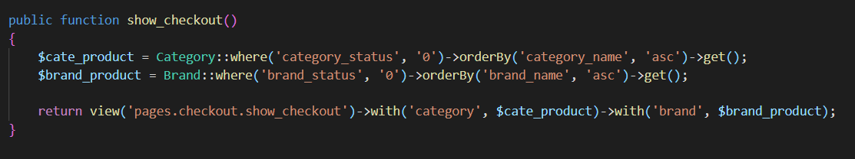

Controller : Check out

* Thông tin người nhận hàng sẽ được lưu bằng phương thức save_checkout_customer

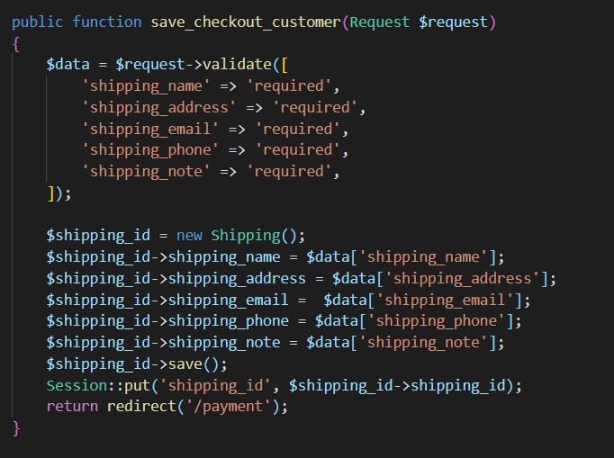

Controller : Lưu thông tin người dùng

1. Sau khi điền thông tin và ấn “send” khách hàng sẽ được chuyển tới trang kiểm tra thanh và thanh toán

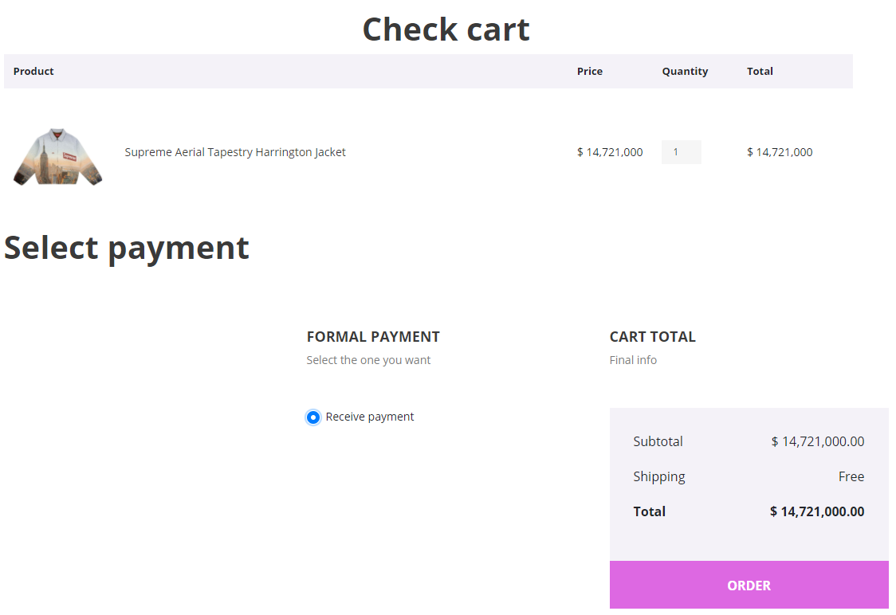

Hình 35: Kiểm tra và thanh toán

* Router

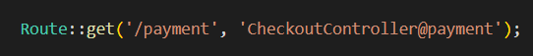

Router : Thanh toán

* Controller

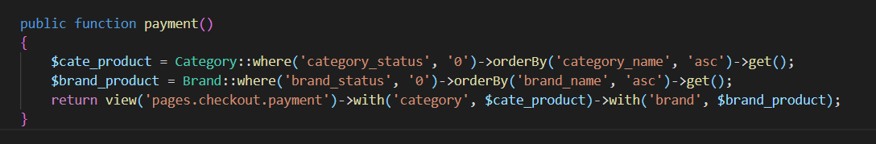

Controller : Thanh toán

* Phương thức order_place:

Lấy thông tin bao gồm đơn hàng, chi tiết đơn hàng, phương thức thanh toán và lưu lại trên hệ thông chờ xử lý.

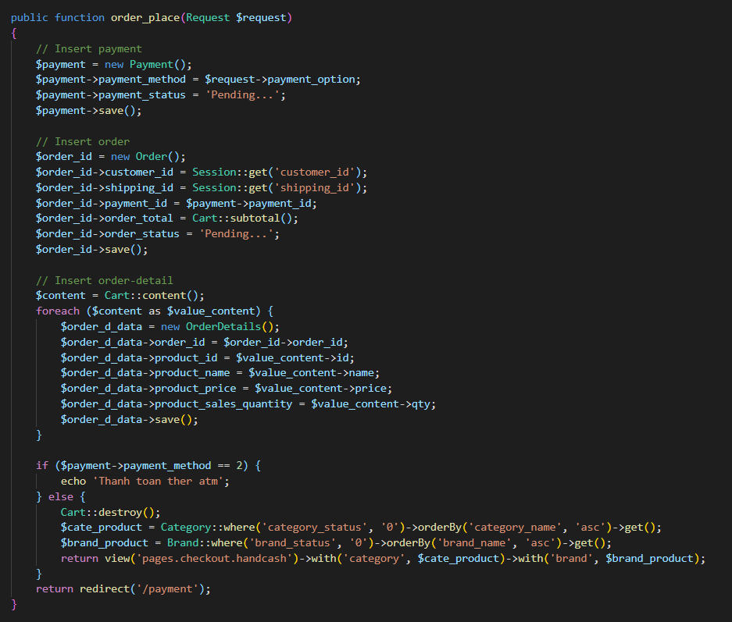

Controller : order

1. Sau khi chọn hình thức thanh toán và ấn order

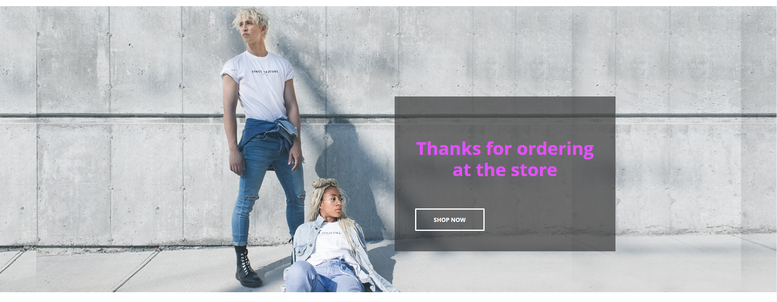

Hình 36: Hoàn thành đặt hàng

* View Show_checkout

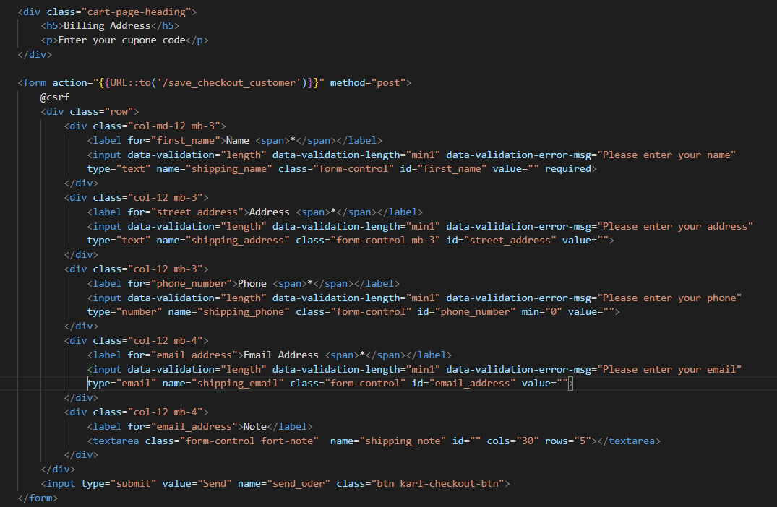

View : Check out

* View payment

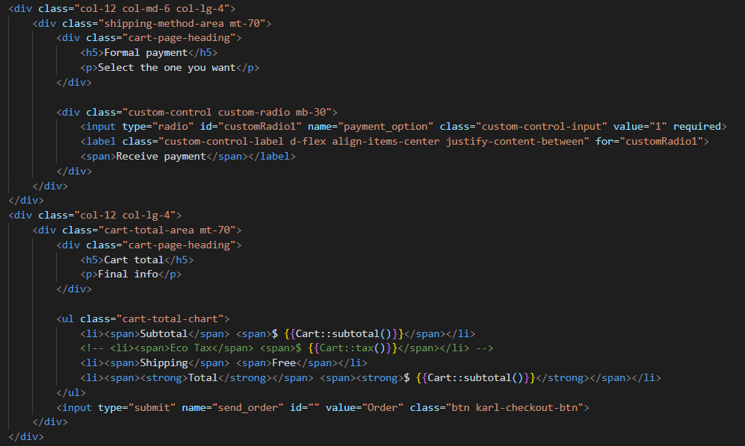

View : Thanh toán

* View handcash (sau khi order xong)

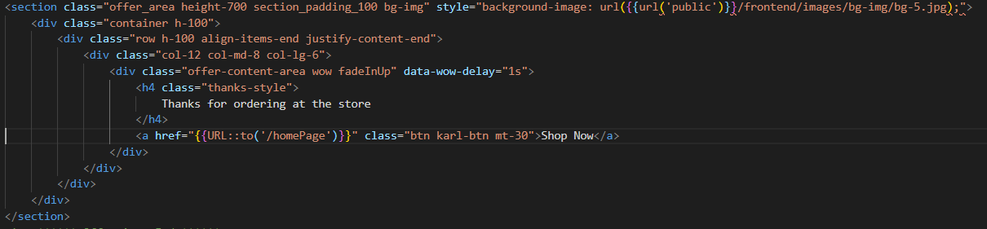

View : Hoàn thành đặt hàng

## Chức Năng Đăng nhập/Đăng Ký/Đăng xuất

### Chức năng đăng nhập (Sign in)

* Người dùng có thể đăng nhập thông qua nút Sign in trên Header Website (Nếu người dùng đăng nhập rồi thì nút đó sẽ trở thành nút Sign out)
* Khi người dùng ấn vào Nút Order ở giỏ hàng mà chưa đăng nhập thì cũng sẽ được chuyển qua trang đăng nhập (Để xác nhận ai đang đặt hàng)

#### Màn hình đăng nhập

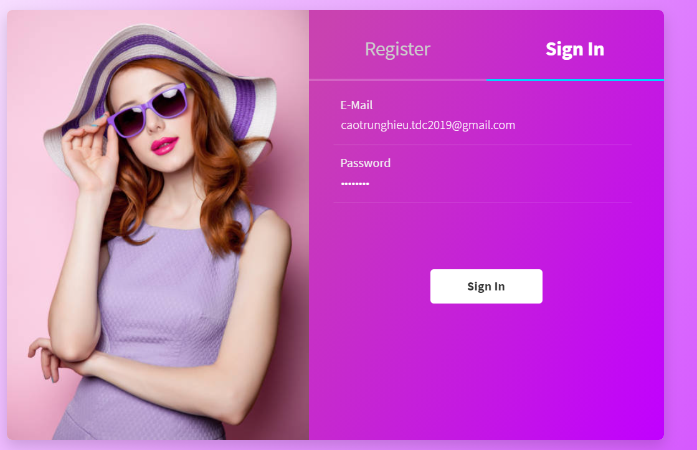

Hình 37: Màn hình đăng nhập

#### Hướng đi:

* Khi người dùng nhấn Sign in, Website sẽ gửi tên E-Mail và Password lên Controller bằng phương thức Post (Để bảo mật).
* Login Controller sẽ lấy danh sách User trên Database về, và kiểm tra xem Tên E-Mail và Passwork (Đã mã hoá) có tồn tại hay không
* Nếu có thì hệ thống sẽ tạo 2 Session chứa id và name của người dùng, và chuyển người dùng qua trang chủ, cùng câu xin chào
* Nếu không thì Website sẽ trả về trang đăng nhập, và in ra thông báo tài khoảng không đúng

#### Login Controller

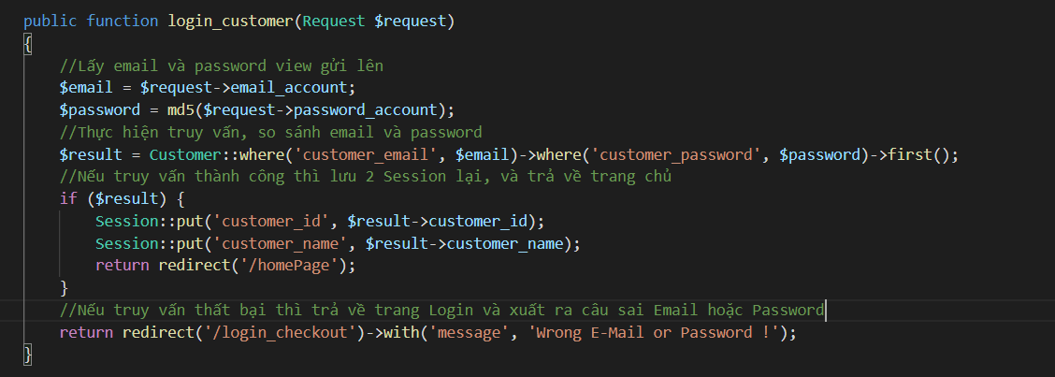

Controller : Đăng nhập

#### Login Router



Router : Đăng nhập

### Chức năng đăng ký (Register)

* Ở màn hình đăng nhập, nếu người dùng chưa có tài khoản thì người dùng có thể nhấn qua tag Register để tiến hành đăng ký
* Người dùng sẽ nhập các thông tin như là: Username,E-Mail,Password,Phone
* Khi nhấn vào nút “Register”, Website sẽ gửi toàn bộ các thông tin đó lên Controller
* Controller sẽ tiến hành truy vấn dựa trên E-Mail người dùng gửi lên.
* Nếu truy vấn trả về ít nhất 1 kết quả thì tức là E-Mail đó đã được người khác sử dụng. Hệ thống sẽ trả về trang Login và xuất thông báo E-Mail đã tồn tại
* Nếu truy vấn không trả về ít nhất 1 kết quả nào tức là E-Mail chưa được sử dụng. Hệ thống sẽ tạo thêm 1 account của khách hàng trên Database dựa trên thông tin khách hàng nhập vào. Đồng thời gửi Mail về cho khách thông báo đăng ký thành công, và trả về trang đăng nhập kèm thông báo đăng ký thành công

#### Giao diện đăng ký

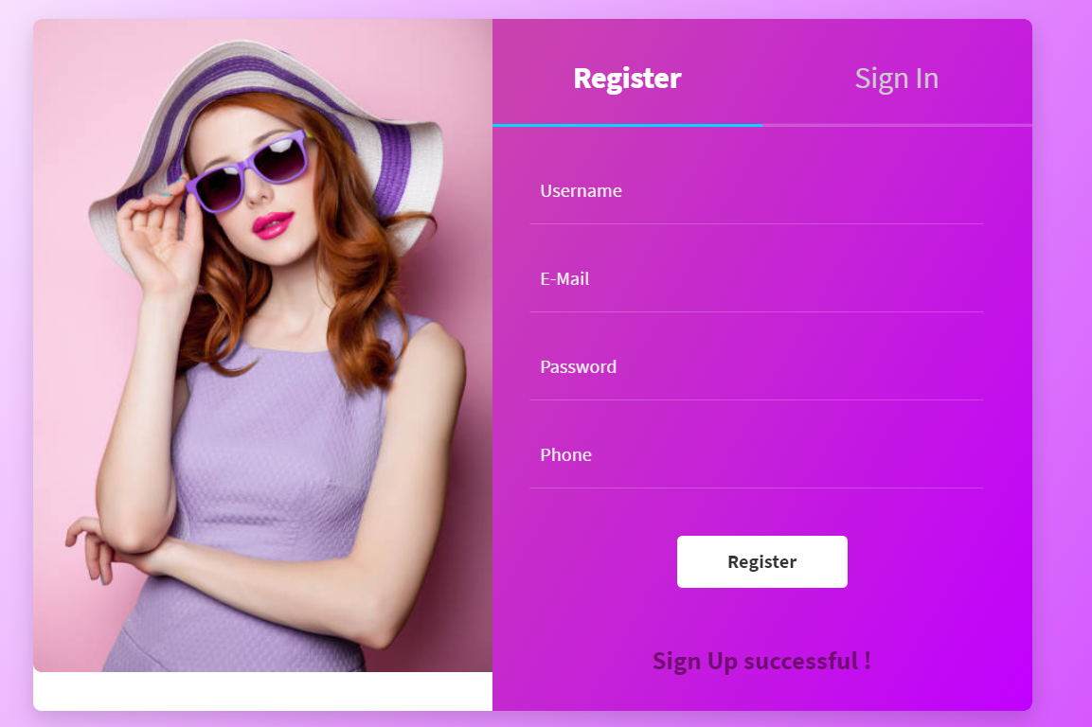

Hình 38: Màn hình đăng kí

#### Giao diện khi đăng ký dùng E-Mail đã có người khác sử dụng

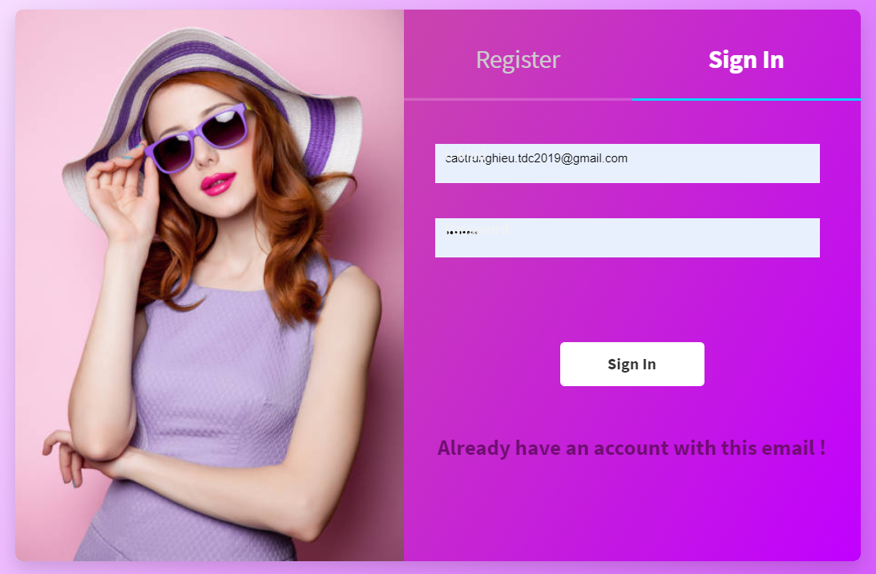

Hình 39: Đăng kí trùng tài khoản

#### Giao diện khi đăng ký thành công

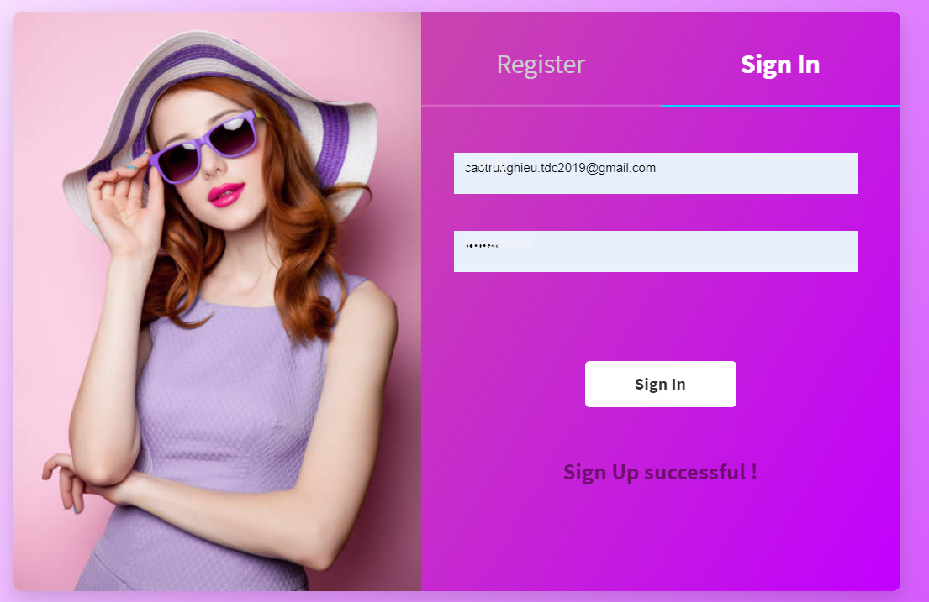

Hình 40: Đăng kí thành công

* Register Controller

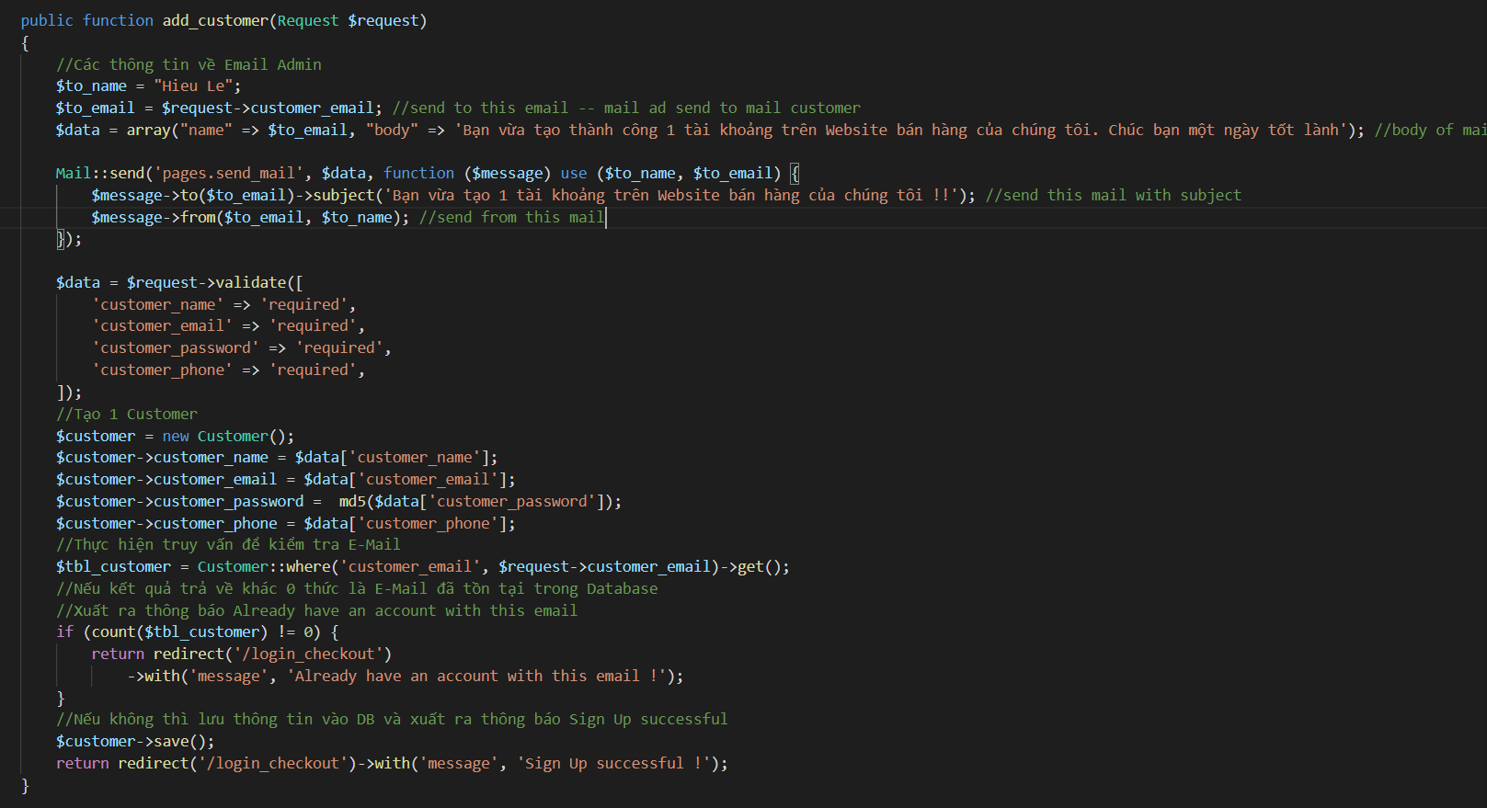

Controller : Đăng kí

#### Registet Router



Router : Đăng kí

### Chức năng đăng xuất (Sign out)

* Khi khách hàng đã đăng nhập, và nhấn vào nút “Sign out” trên Header thì Website sẽ gọi đến Sign out Controller
* Sign out Controller chỉ đơn giản là huỷ hết toàn bộ Session và trả về câu thông báo

#### Nút Sign out

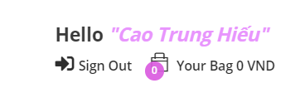

Hình 41: Đăng xuất

#### Sign out Controller

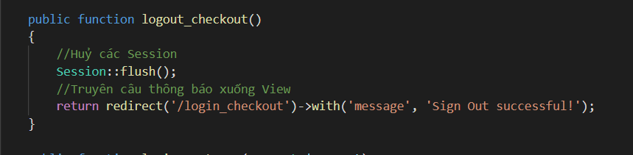

Controller : Đăng xuất

#### Sign out Router



Router : Đăng xuất

## Chức Năng Quản Trị

### Giới thiệu

* Đây là trang Website riêng dành cho người dùng quản trị.
* Người dủng có thể truy cập Website này bảng cách vào đường dẫn”URL/admin”
* Muốn vào được các tính năng quản trị, người dùng sẽ phải qua 1 cổng đăng nhập, và phải nhập đúng tài khoản quản trị thì mới vào giao diện quản trị được
* Người dùng quản trị có thể thực hiện hiện xem, xem, xoá, sửa các Brand, Category, Product. Những thông tin thay đổi này sẽ được thay đổi trên Database
* Người dùng quản trị có thể xem, xoá và duyệt đơn hàng do khách hàng đặt

### Đăng nhập

Đây là màn hình khi người dùng chưa đăng nhập

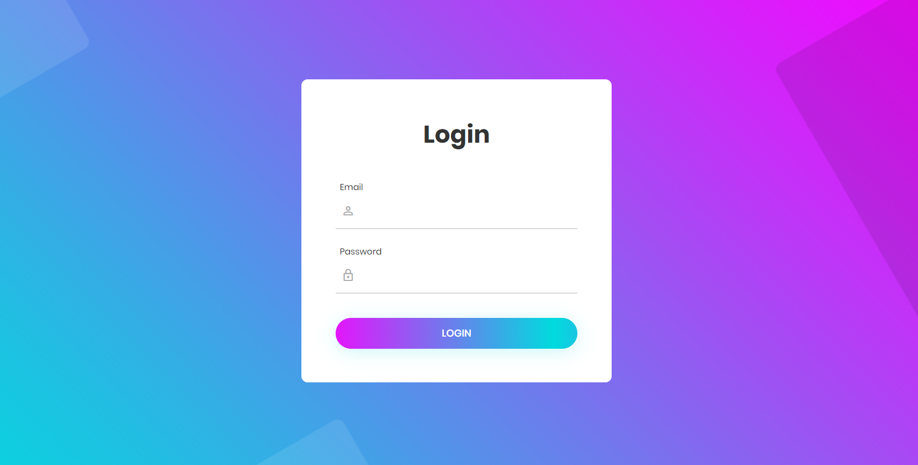

Hình 42: Đăng nhập admin

* Khi nhấn vào nút đăng nhập, Website sẽ truyền tên E-Mail và Password lên Router, Router sẽ truyền lên Controller, Controller sẽ tiến hành truy vấn Database dựa trên E-Mail và chuỗi Password đã mã hoá mà người dùng gửi lên
* Nếu đăng nhập thành công, Controller sẽ lưu 2 Session lưu Admin name và Admin id
* Nếu đăng nhập thất bại thì trả về trang admin đăng nhập và xuất ra thông báo “Wrong email or password!”
* Controller

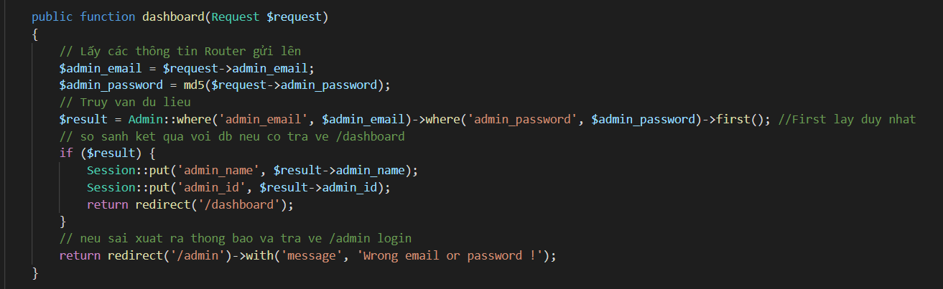

Controller : Đăng nhập admin

* Router



Router : Đăng nhập admin

* View

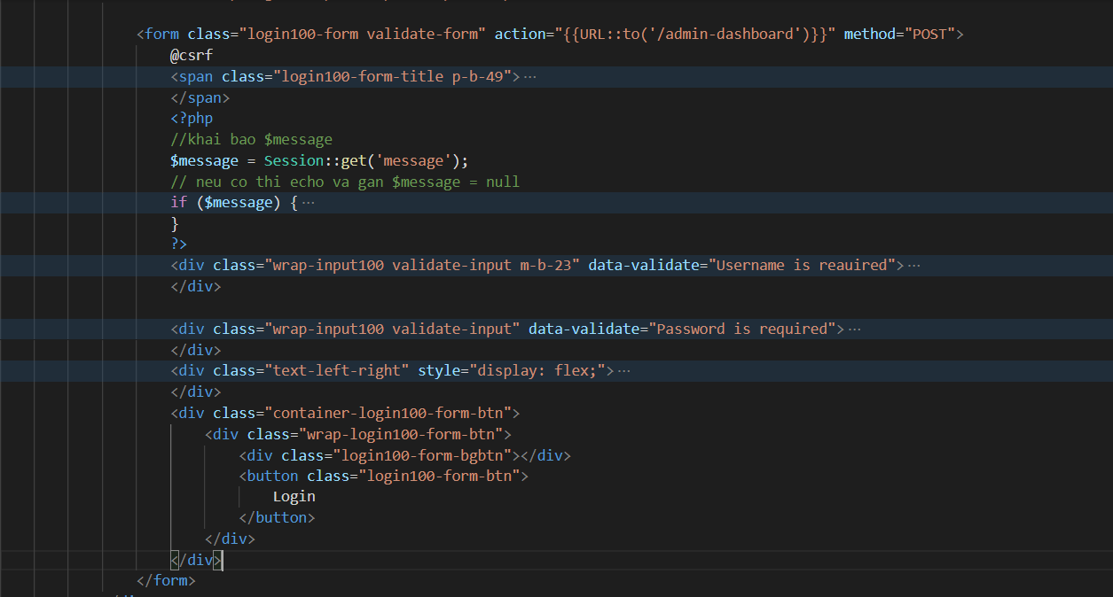

View : Đăng nhập admin

### Giao diện chính trang quản trị

* Khi người dùng đăng nhập thành công, Website sẽ vào giao diện quản trị, và dùng Session Admin nam để diện tên Admin bên gốc phải Header
* Các chức năng quản trị như quản trọ Order, Category, Brand và Product sẽ làm ở các tag menu trái

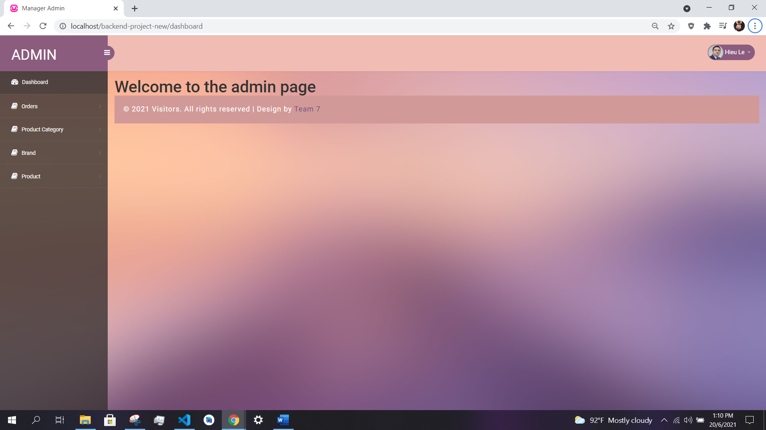

Hình 42: Giao diện trang quản trị

### Quản trị đơn hàng

* Người dụng chọn Manager Orders để vào mục quản trị đơn hàng

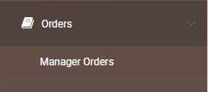

Hình 43: Quản trị đơn hàng

* Màn hình quản trị đơn hàng gồm các thông tin:

1. Order Name: Tên tài khoản khách hàng đặt hàng
2. Customer ID: mã khách hàng
3. Total: tổng giá trị đơn hàng
4. Status: trạng thái đơn hàng
5. Vùng tiềm kiếm đơn hàng theo mã khách hàng, kiểm tra và xoá đơn hàng

* Màn hình quản trị đơn hàng

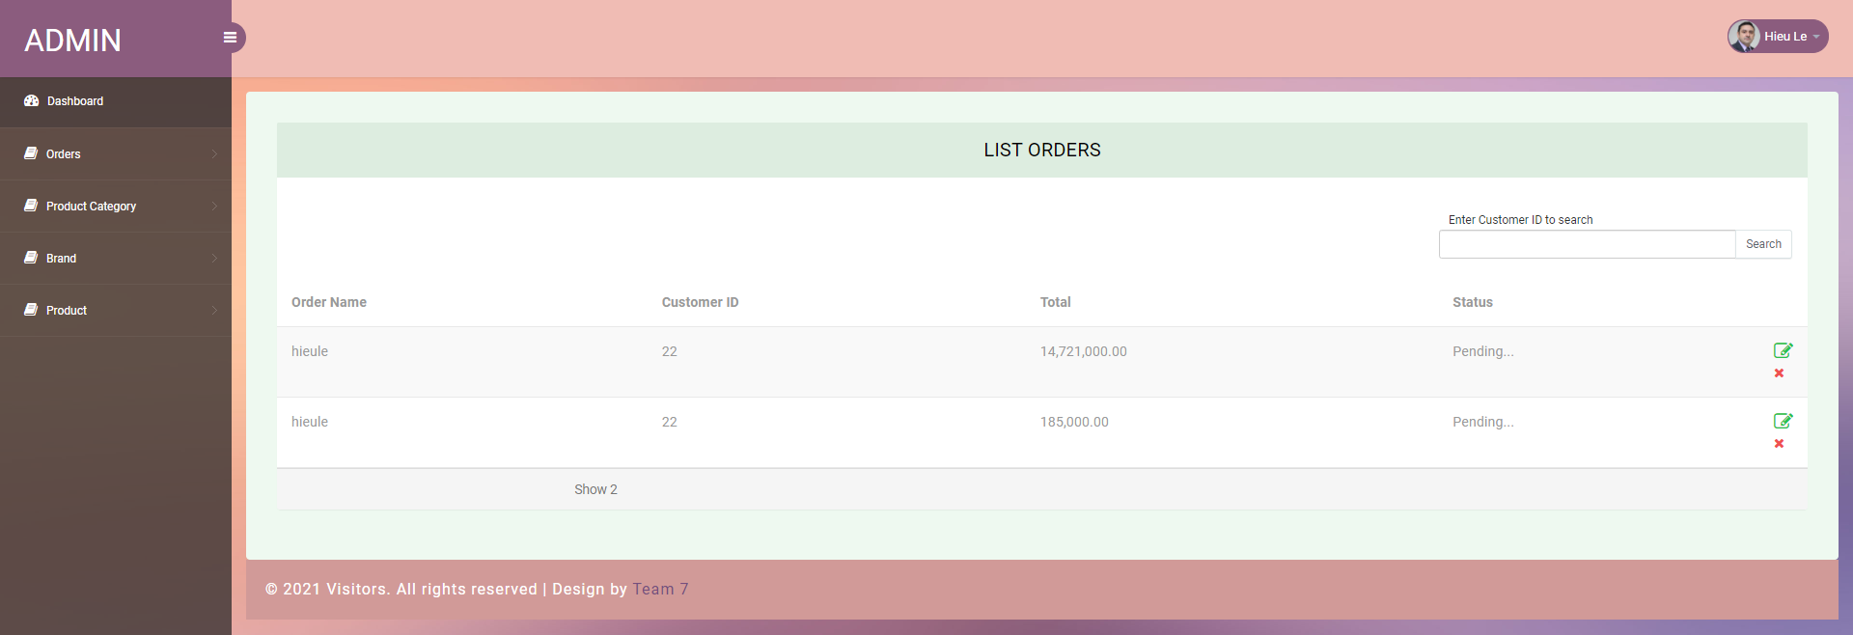

Hình 44: Màn hình quản trị đơn hàng

* Hàm lấy đơn hàng và hiển thị

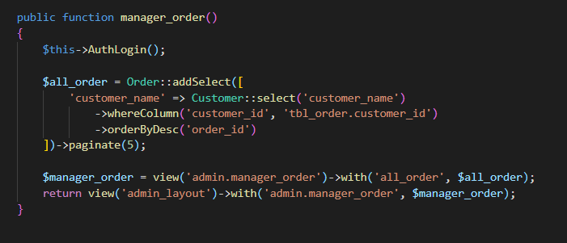

Controller : Quản trị đơn hàng

* Màn hình tìm kiếm

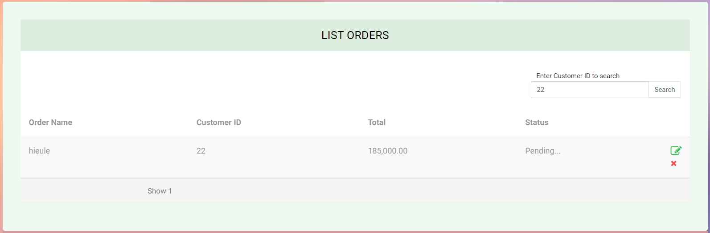

Hình 45: TÌm kiếm đơn hàng

* Hàm tìm kiếm đơn hàng theo mã khách hàng và hiển thị

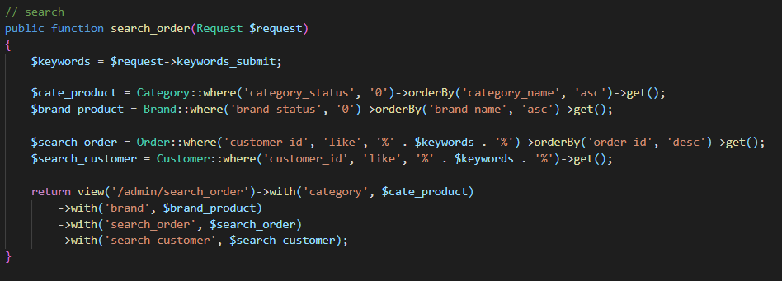

Controller : Tìm kiếm đơn hàng

* Sau khi người dùng quản trị ấn vào kiểm tra đơn hàng màn hình sẽ hiển thị 3 bảng thông tin: thông tin khách hàng, thông tin giao hàng và thông tin đơn hàng

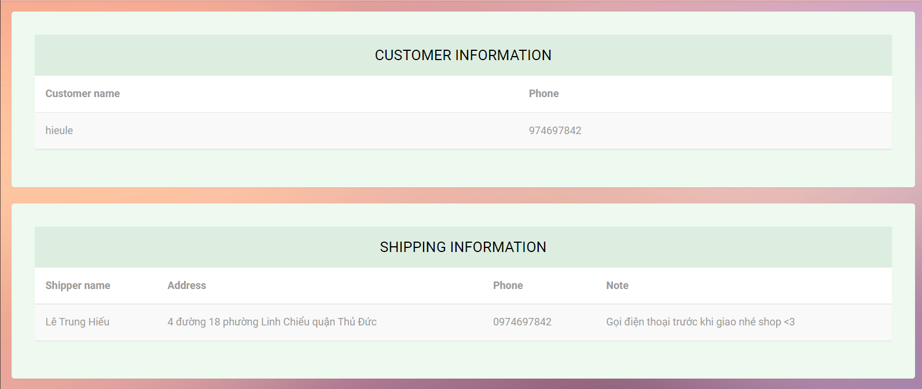

Hình 46: Thông tin khách hàng

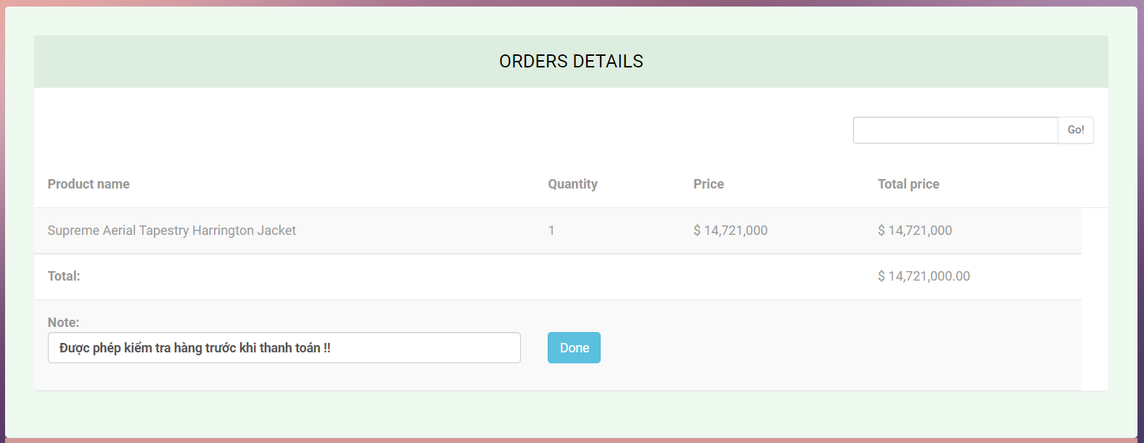

Hình 47: Chi tiết đơn hàng

* Sau khi kiểm tra giao hàng và giao hàng thì người dùng có thể ghi chú đơn hàng và nhấn “done” để kết thúc kiểm tra
* Màn hình sau khi kết thức kiểm tra

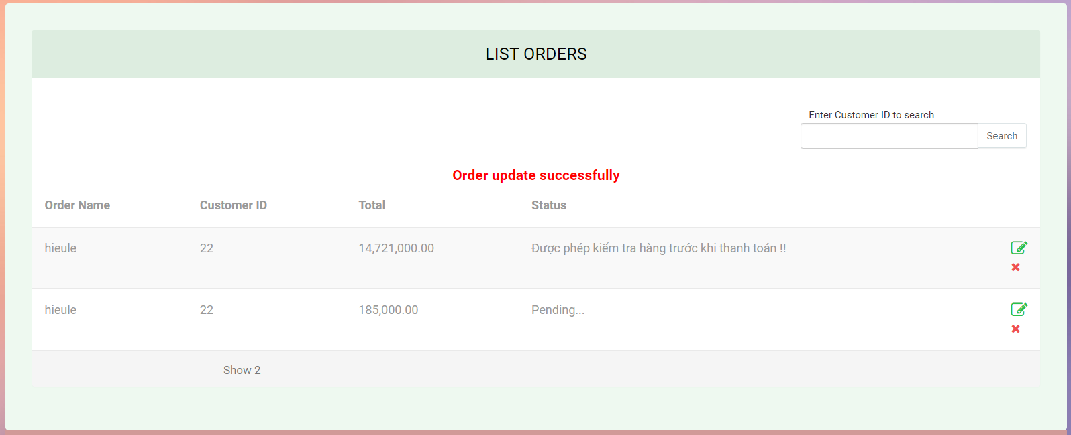

Hình 48: Màn hình sau khi kiểm tra đơn hàng

* Hàm cập nhập đơn hàng

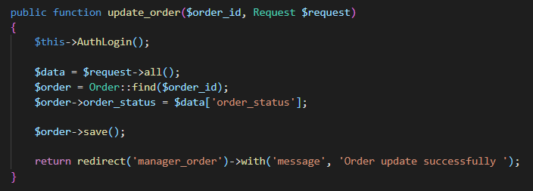

Controller : Cập nhập đơn hàng

* Nếu người dùng muốn xoá đơn hàng sẽ có thông báo hiện lên

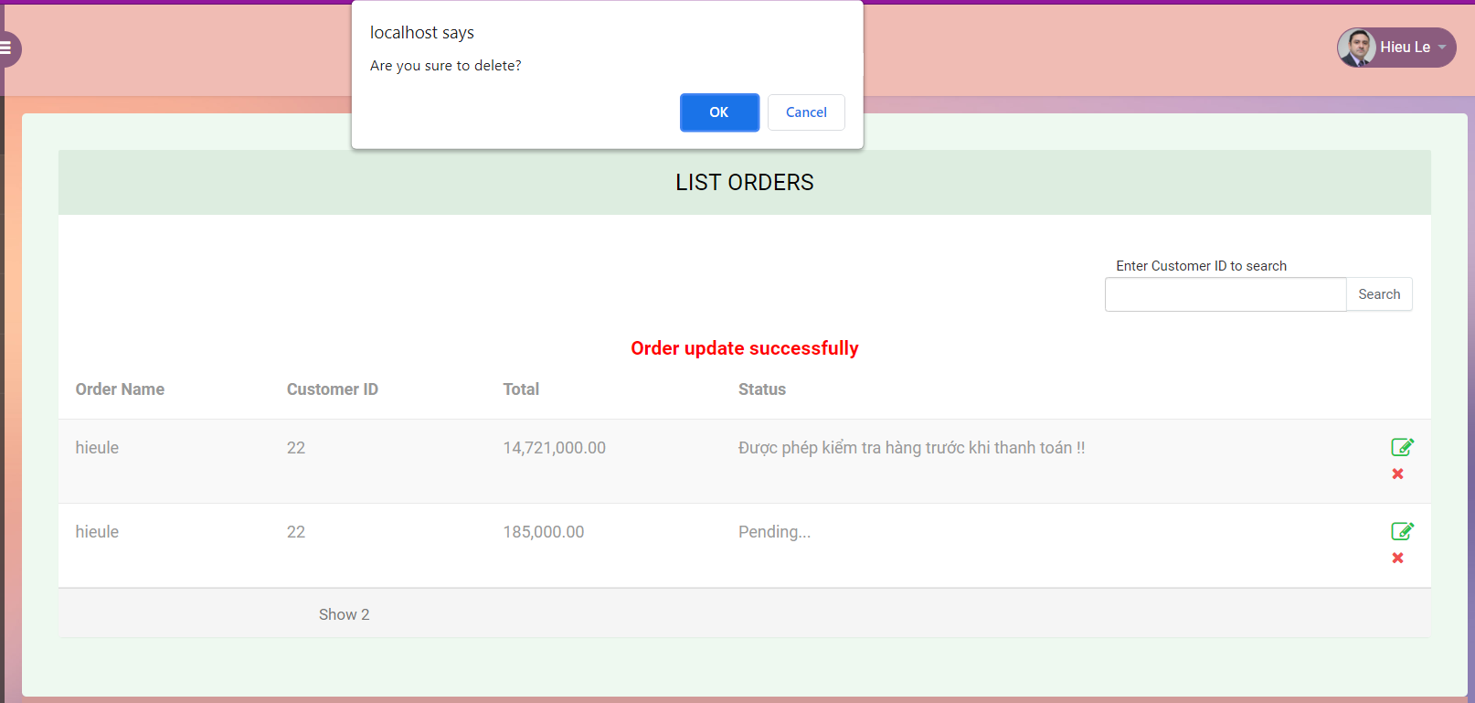

Hình 49: Màn hình xoá đơn hàng

* Màn hình sau khi xoá

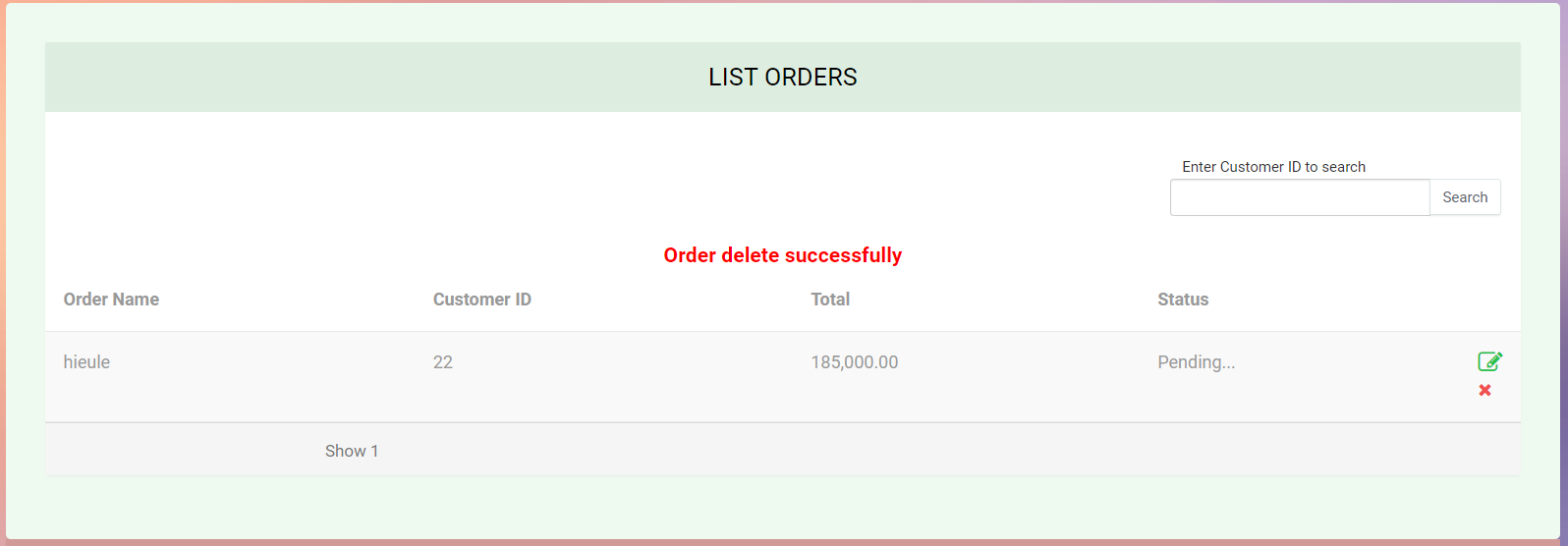

Hình 50: Màn hình sau khi xoá đơn hàng

* Hàm xoá đơn hàng

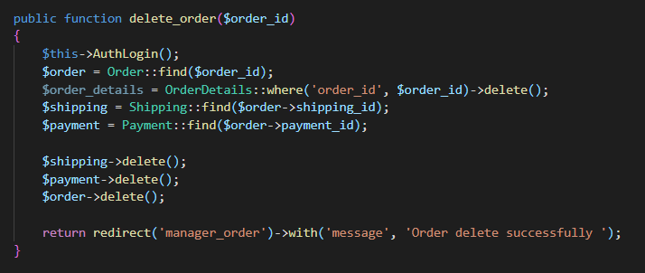

Controller : Xoá đơn hàng

* Router:

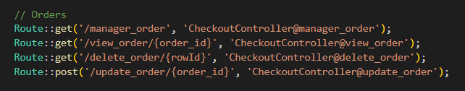

Router : Quản trị đơn hàng

* View quản trị đơn hàng

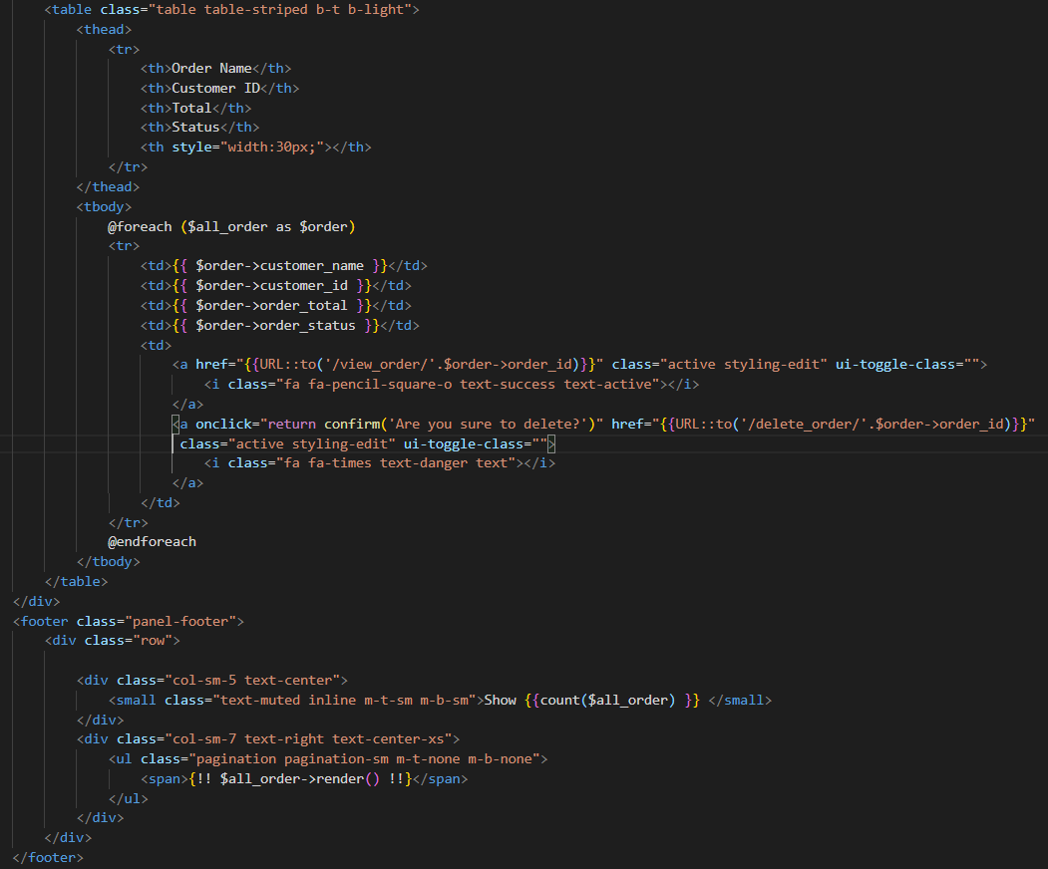

View : Quản trị đơn hàng

* View customer information

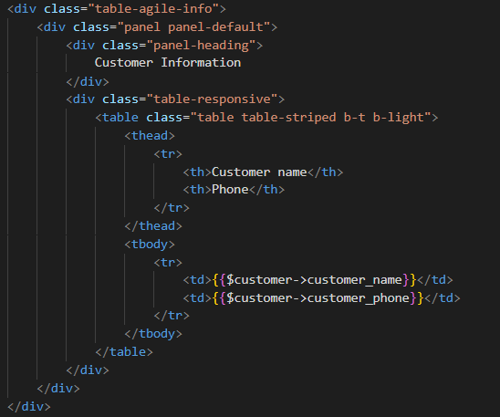

View : Thông tin khách hàng

* View shipping information

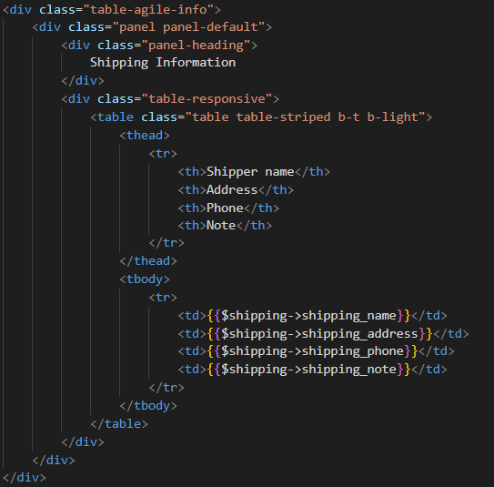

View : Thông tin giao hàng

* View order details

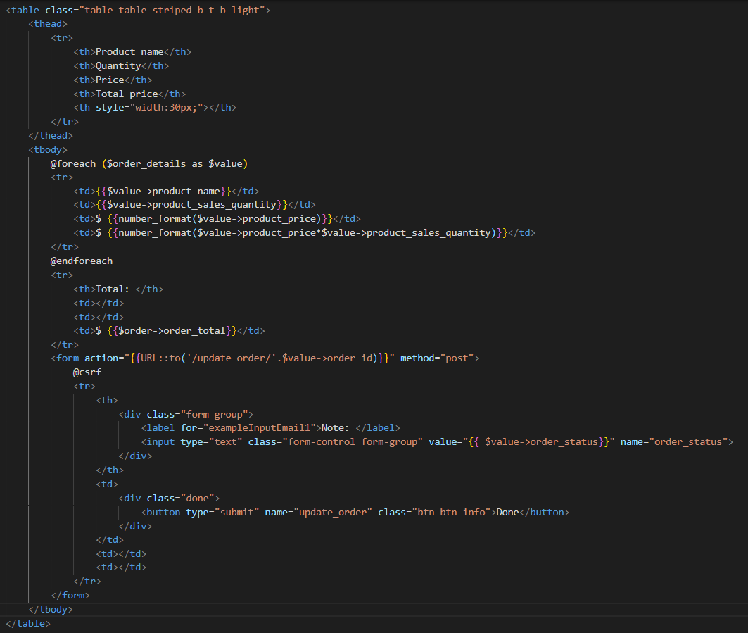

View : Chi tiết đơn hàng

### Quản trị Caterogy

* Người dùng quản trị đã đăng nhập có thể nhấn vào Tag “Product Category” ở Menu bên trái để chọn các tính năng quản trị Category
* Tag “Add Catrgory” dùng để thêm 1 Category mới
* Tag “List Category” dùng để xem danh sách Category đang tồn tại, xoá, sửa các Category

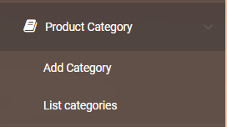

Hình 51: Quản trị loại

#### Thêm Category

* Khi người dùng nhấn vào Tag “Add Category”, Website sẽ chuyển qua giao diện nhập thông tin cho Category mới
* Text Field “Category Name” là tên của Categor mới
* Text Field “Category Description” là mô tả của Categor mới
* Choose file “Category Image” là file ảnh do người dùng chọn
* Combobox “Display” sẽ quyết định Category đó có được hiển thị ra hay không
* Tất cả các ô Input đều bắt buộc người dùng nhập

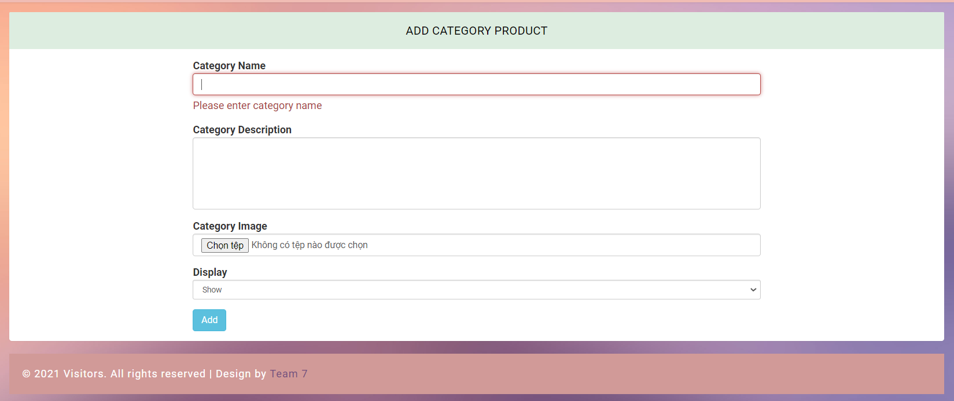

Hình 52: Màn hình quản trị loại

* Khi người dụng vào Nút Add, Website sẽ gửi các thông tin đó lên add category controller
* Add category controller sẽ nhận các thông thông tin người dùng gửi lên
* Controller cũng sẽ kiểm tra xem File người dùng chọn có phải là anh hay không (Dựa vào duôi của file)
* Hàm kiểm tra ảnh

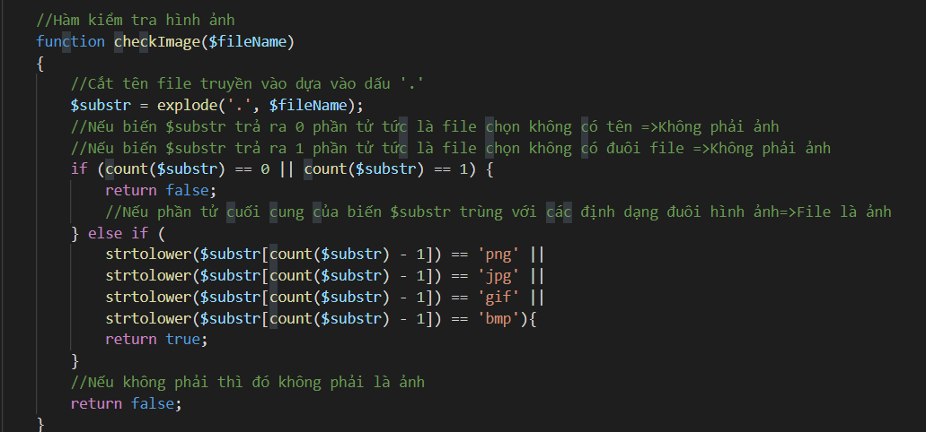

Controller : Kiểm tra ảnh

* Add Category Controller

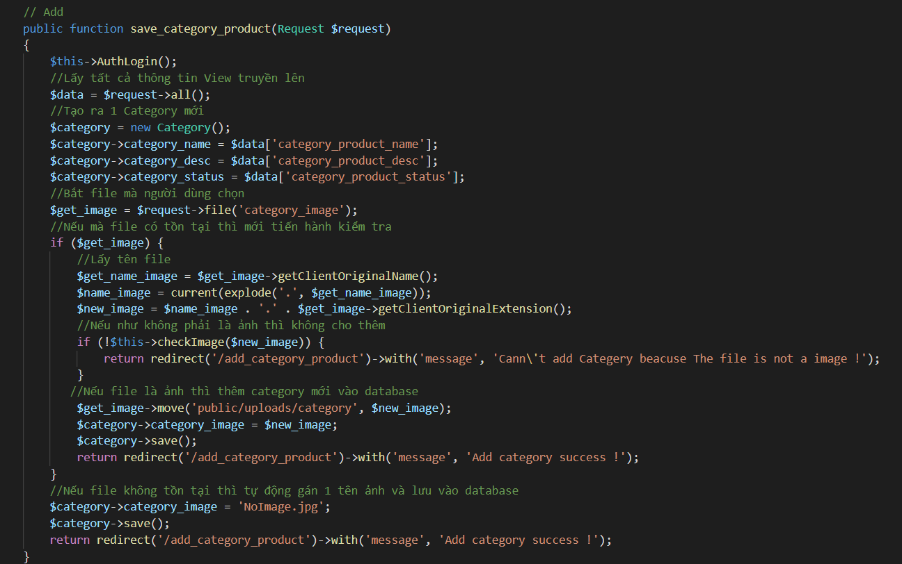

Controller : Thêm loại sản phẩm

* Add Category Router



Router : Thêm loại sản phẩm

* Add Category View

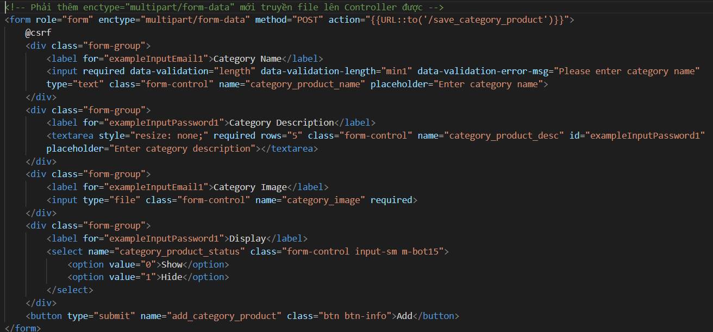

View : Thêm loại sản phẩm

#### Xem danh sách Category

* Người dùng nhấn vào tag “List Categoris” sẽ chuyển qua Giao diện danh sách Category, cùng với các thông tin như tên, hình ảnh, Display, Cùng với 2 Icon Update và Delete Category đó
* Phía trên cùng gốc phải là Form tìm kiếm Category theo tên
* Một trang chỉ được có tối đa 5 Category, nếu có quá 5 Category thì Website sẽ phân ra các trang phía sau

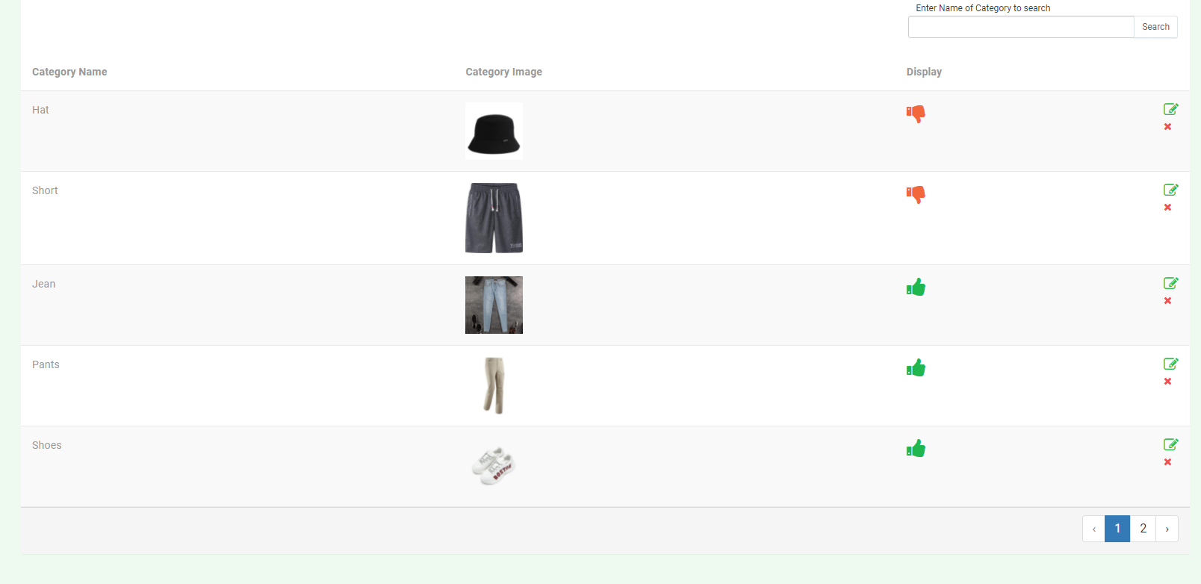

Hình 53: Danh sách loại sản phẩm

* Nếu category_status là 0 thì Display Category sẽ hiển thị nút like
* Nếu category_status là 1 thì Display Category sẽ hiển thị nút dislike
* Có thể trực tiếp thay đổi trang thái Show, Hidden bằng cách nhấn trực tiếp vào Icon, Like
* Dislike và ngược lại, đồng thời cập nhật category_status vào Database

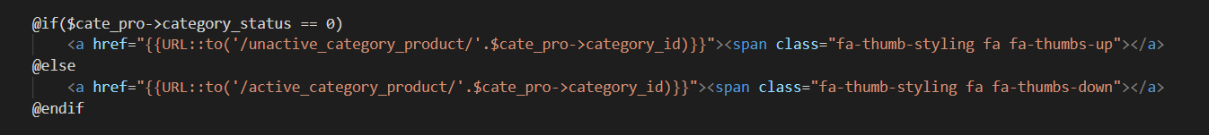

View : Kiểm tra trạng thái loại sản phẩm

* Show list Category Controller

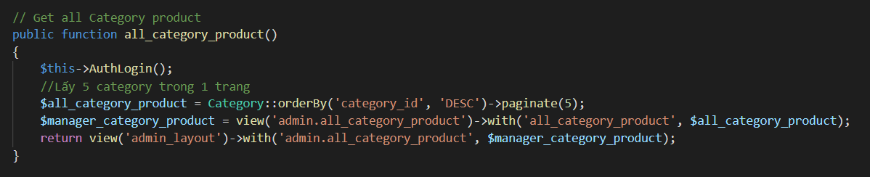

Controller : Lấy loại sản phẩm

* Show list Category Router



Router : Lấy loại sản phẩm

#### Tìm kiếm Category theo tên

* Người dùng có thể tìm kiếm Category theo tên bằng cách viết từ khoá vào ổ Text Field “Enter Name of Category to search” và nhấn vào Button Search
* Khi nhấn vào Button Search thì Website sẽ truyền từ khoá đó lên Controller, Controller sẽ thực hiện truy vấn dựa trên từ khoá website gửi lên, và trả kết quả về View để View duyệt
* Vd Search với từ khoá “SH”

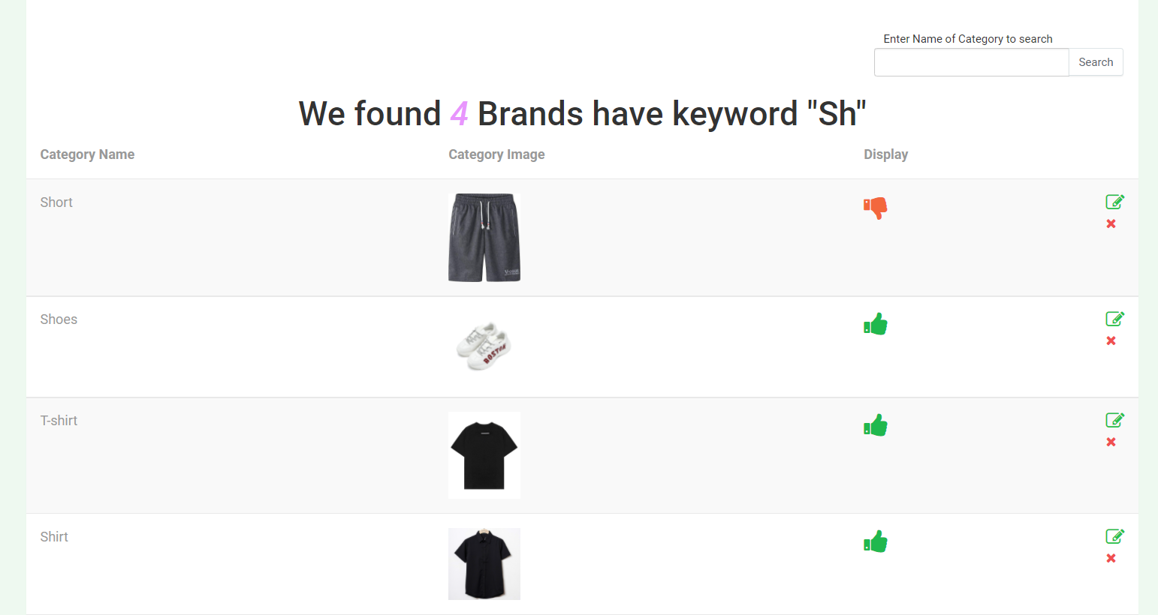

Hình 54: Hiển thị sản phẩm tìm kiếm theo loại

* Search Category Controller

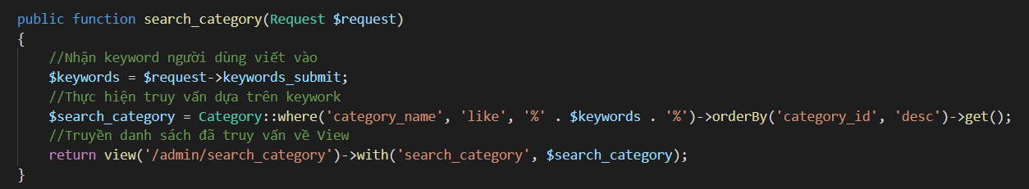

Controller : Tìm kiếm loại sản phẩm

* Search Category Router



Router : Tìm kiếm loại sản phẩm

* Search Category View

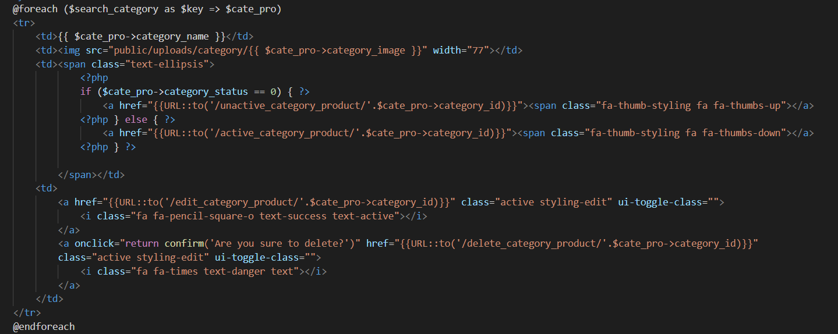

View : Tìm kiếm loại sản phẩm

#### Xoá Category

* Ở List Category, người dùng có thể nhấn vào nút dấu x ở cuối mỗi hàng Catrgory trong danh sách
* Khi nhấn vào, Website sẽ gửi id của Category đó lên Delete Category Controller
* Controller sẽ kiểm tra cách sản phẩm thuộc Category đó, nếu còn sản phẩm thì không xoá Category đó, và đồng in in ra thông báo không xoá Category đó được
* Nếu không còn sản phẩm thì xoá Category đó, và in ra thông báo xoá thành công
* Delete Category Controller

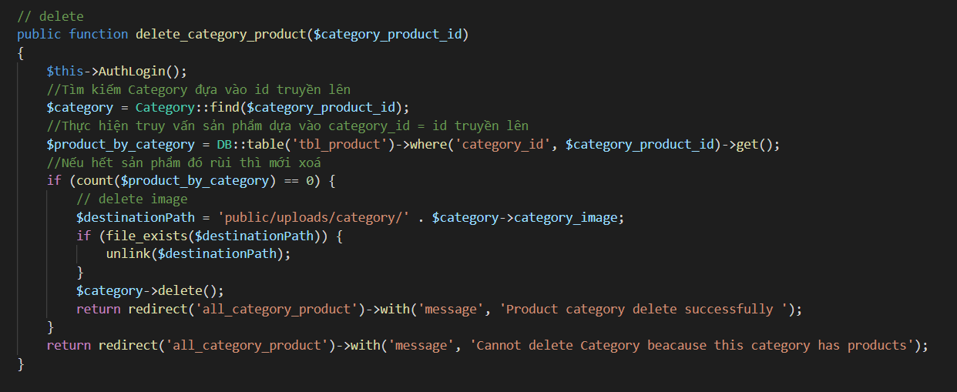

Controller : Xoá loại sản phẩm

* Delete Category Router



Router : Xoá loại sản phẩm

* Delete Category View



View : Xoá loại sản phẩm

#### Update Category

* Ở List Category, người dùng có thể nhấn vào Icon Update ở cuối mỗi hàng Catrgory trong danh sách
* Khi nhấn vào, Website sẽ gửi id của Category đó lên Update Category Controller
* Controller sẽ trả về View thông tin của Category đó về view
* View sẽ điền các thông tin của Category vào các ô input
* Khi nhấn Submit, Website sẽ gửi các thông tin về update Controller (Bao gồm cả id)
* Controller cũng sẽ kiểm tra người dùng có chọn file mới hay không
* Nếu người dùng không chọn file mới, Controller sẽ không thay đổi giá trị tên hình
* Nếu người dùng chọn file mới, Controller sẽ kiểm tra file mới có phải là hình hay không, nếu file là hình thì Controller sẽ Upload hình mới, và xoá hình cũ, nếu file không phải là hình, hệ thống sẽ không update hình hình
* Giao diện khi nhấn vào Update 1 Category

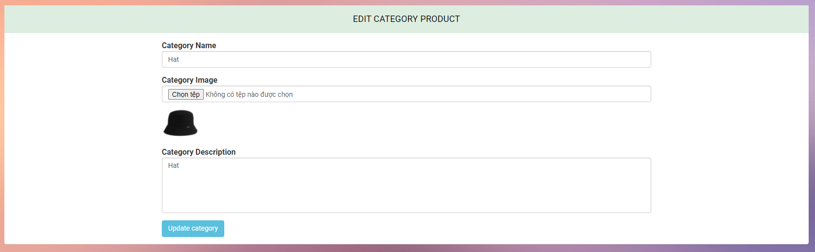

Hình 55: Sửa loại sản phẩm

* Nếu Update thành công

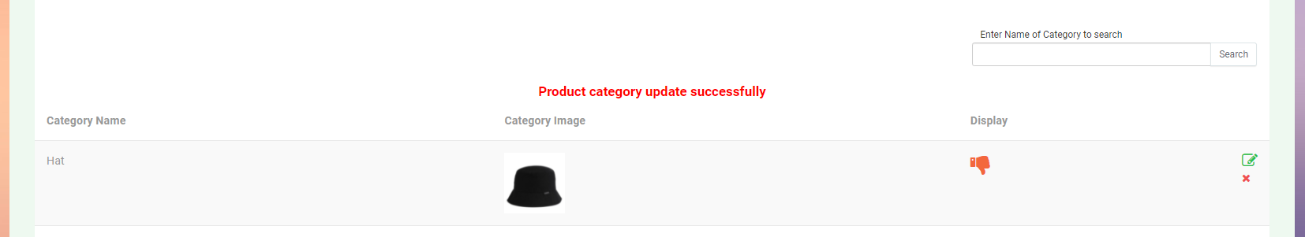

Hình 56: Cập nhập loại sản phẩm thành công

* Nếu Update mà người dùng chọn file không phải là hình

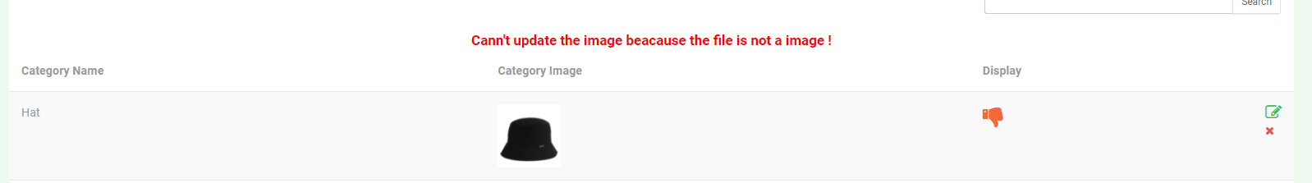

Hình 57: Cập nhập loại sản phẩm không thành công

* Update Category Controller

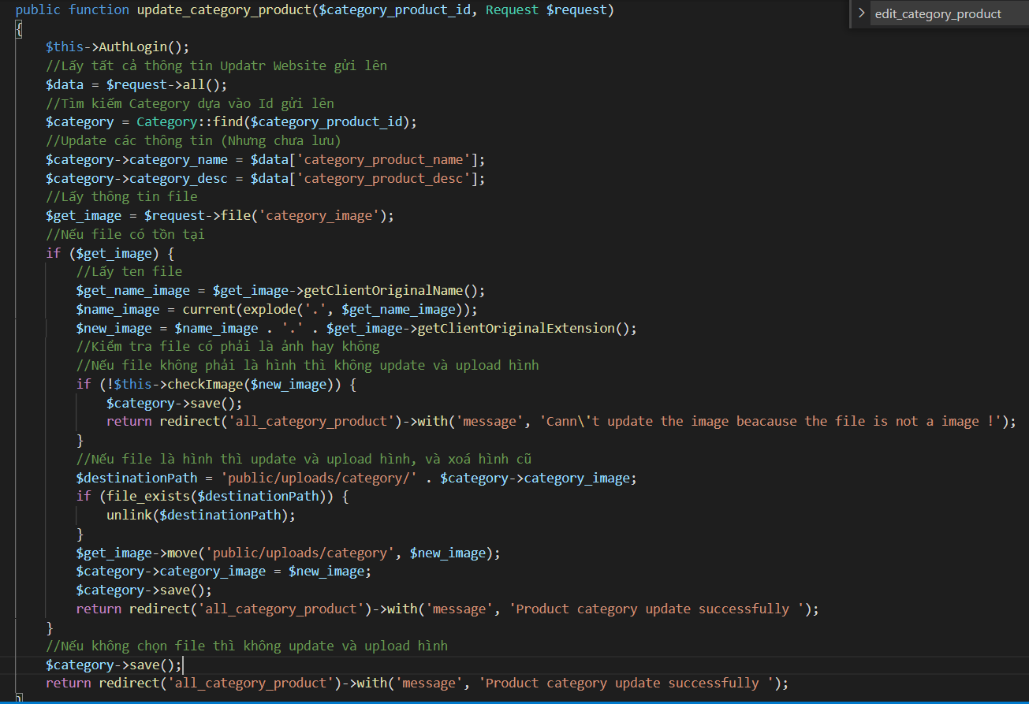

Controller : Cập nhập loại sản phẩm

* Update Category Router



Router : Cập nhập loại sản phẩm

* Update Caterory View

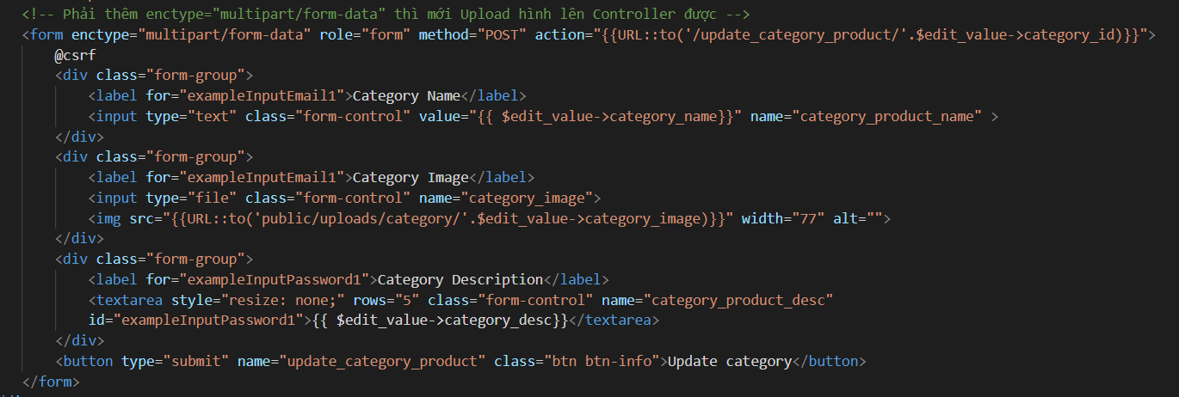

View : Cập nhập loại sản phẩm

### Quản trị Brand

* Người dùng quản trị đã đăng nhập có thể nhấn vào Tag “Brand” ở Menu bên trái để chọn các tính năng quản trị Brand
* Tag “Add Brand” dùng để thêm 1 Brand mới
* Tag “List Brand” dùng để xem danh sách Brand đang tồn tại, xoá, sửa các Brand

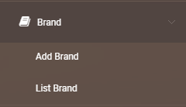

Hình 58: Quản trị thương hiệu

#### Thêm Brand

* Khi người dùng nhấn vào Tag “Add Brand”, Website sẽ chuyển qua giao diện nhập thông tin cho Brand mới
* Text Field “Brand Name” là tên của Brand mới
* Text Field “Brand Description” là mô tả của Brand mới
* Choose file “Brand Image” là file ảnh do người dùng chọn
* Combobox “Display” sẽ quyết định Brand đó có được hiển thị ra hay không
* Tất cả các ô Input đều bắt buộc người dùng nhập

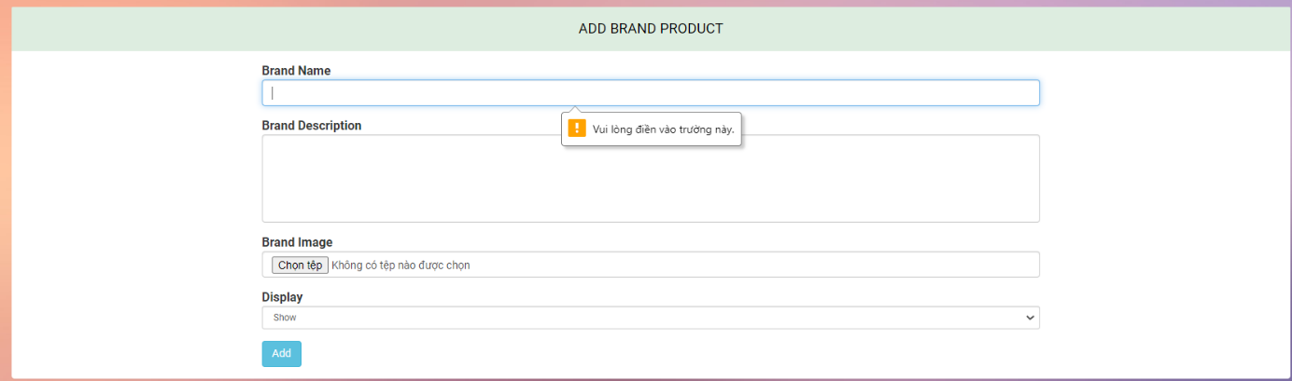

Hình 59: Màn hình thêm thương hiệu

* Khi người dụng vào Nút Add, Website sẽ gửi các thông tin đó lên add brand controller
* Add brand controller sẽ nhận các thông thông tin người dùng gửi lên
* Controller cũng sẽ kiểm tra xem File người dùng chọn có phải là anh hay không (Dựa vào duôi của file)
* Hàm kiểm tra ảnh



Controller : Kiểm tra hình ảnh

* Add Brand Controller

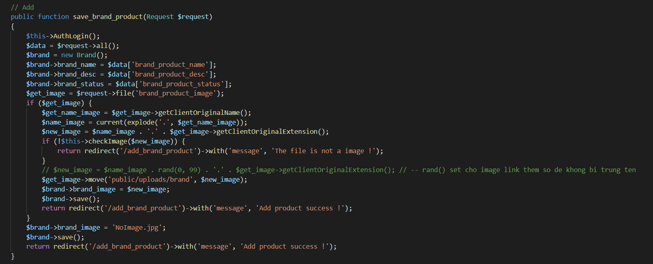

Controller : Thêm thương hiệu

* Add Brand Router



Router : Thêm thương hiệu

* Add Brand View

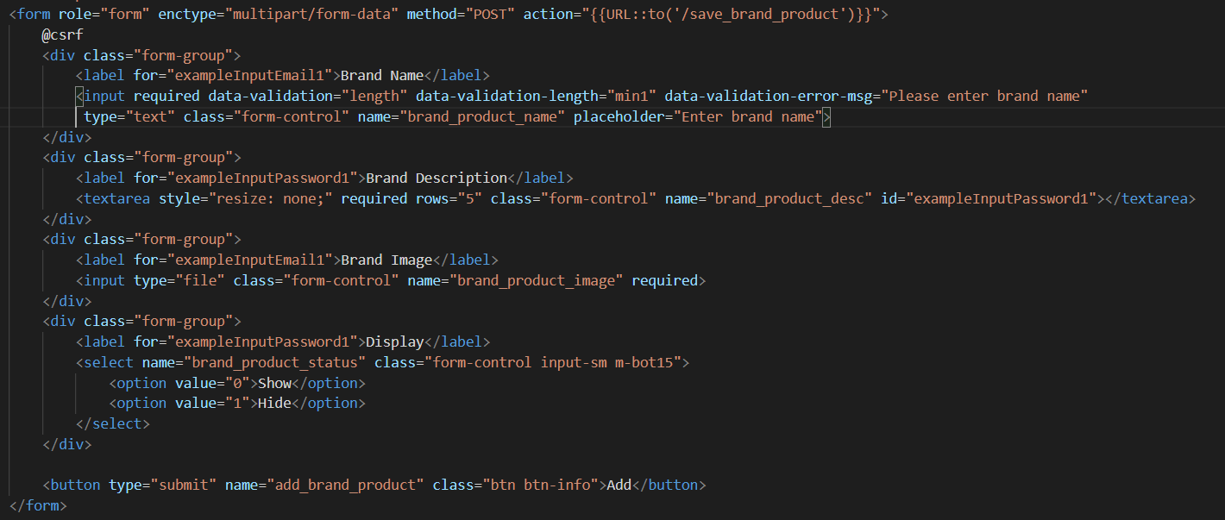

View : Thêm thương hiệu

#### Xem danh sách Brand

* Người dùng nhấn vào tag “List Brand” sẽ chuyển qua Giao diện danh sách Brand, cùng với các thông tin như tên, hình ảnh, Display, Cùng với 2 Icon Update và Delete Brand đó
* Phía trên cùng gốc phải là Form tìm kiếm Brand theo tên
* Một trang chỉ được có tối đa 5 Brand, nếu có quá 5 Brand thì Website sẽ phân ra các trang phía sau

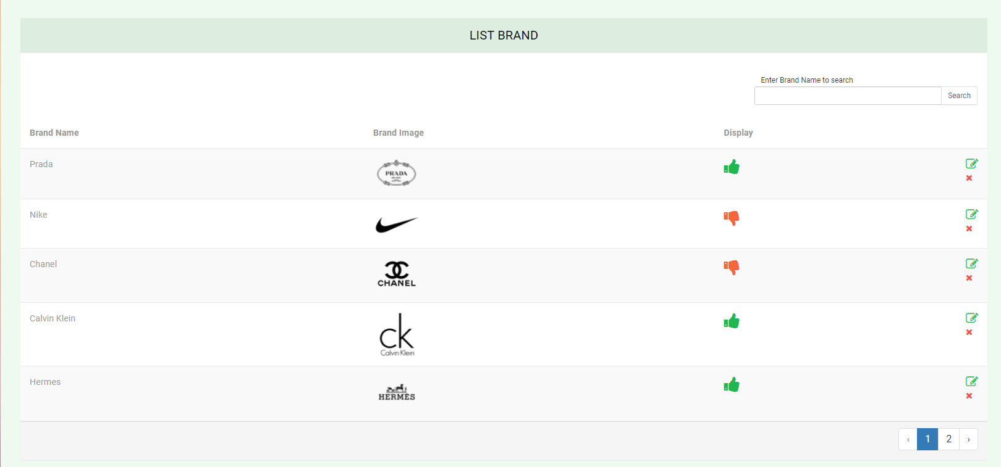

Hình 60: Danh sách thương hiệu

* Nếu brand_status là 0 thì Display Brand sẽ hiển thị nút like
* Nếu brand_status là 1 thì Display Brand sẽ hiển thị nút dislike
* Có thể trực tiếp thay đổi trang thái Show, Hidden bằng cách nhấn trực tiếp vào Icon, Like
* Dislike và ngược lại, đồng thời cập nhật brand_status vào Database

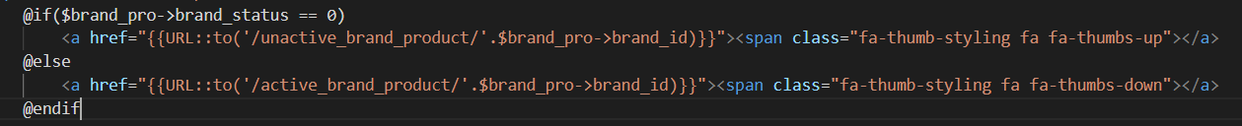

View : Trạng thái thương hiệu

* Show list Brand Controller

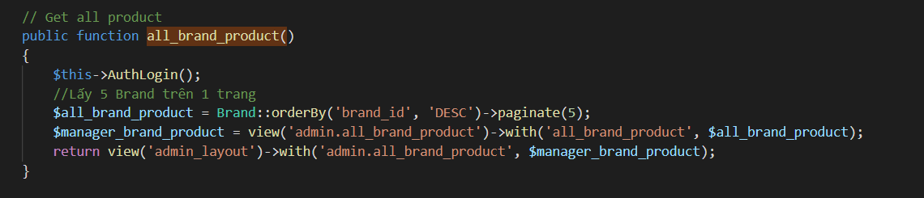

Controller : Lấy thương hiệu

* Show list Brand Router



Router : Lấy thương hiệu

#### Tìm kiếm Brand theo tên

* Người dùng có thể tìm kiếm Brand theo tên bằng cách viết từ khoá vào ổ Text Field “Enter Name of Brand to search” và nhấn vào Button Search
* Khi nhấn vào Button Search thì Website sẽ truyền từ khoá đó lên Controller, Controller sẽ thực hiện truy vấn dựa trên từ khoá website gửi lên, và trả kết quả về View để View duyệt
* Vd Search với từ khoá “Ca”

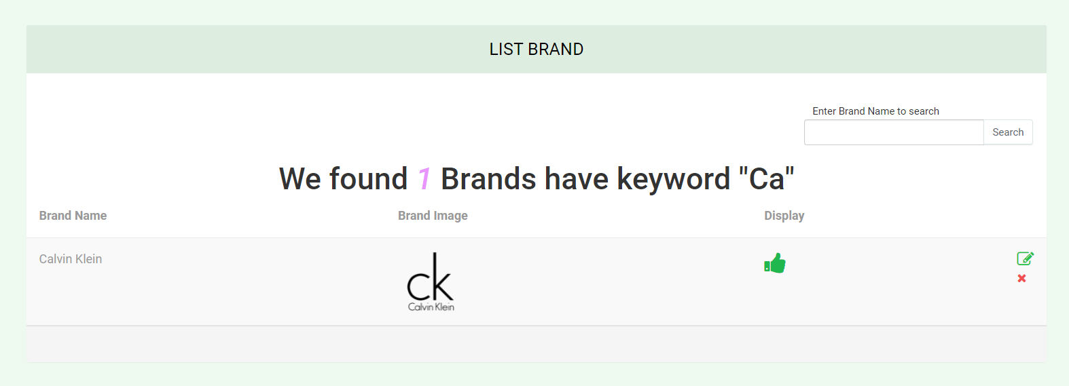

Hình 61: Tìm kiếm thương hiệu

* Search Brand Controller

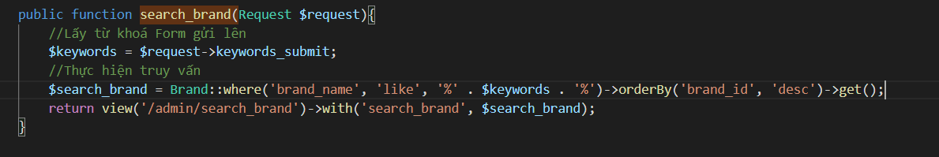

Controller : Tìm kiếm thương hiệu

* Search Brand Router



Router : Tìm kiếm thương hiệu

* Search Brand View

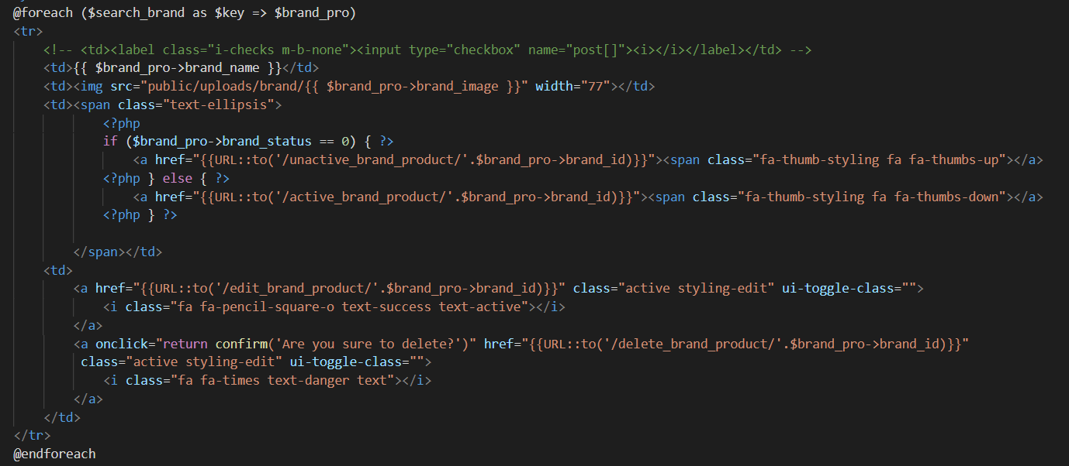

View : Tìm kiếm thương hiệu

#### Xoá Brand

* Ở List Brand, người dùng có thể nhấn vào icon delete ở cuối mỗi hàng brand trong danh sách
* Khi nhấn vào, Website sẽ gửi id của Brand đó lên Delete Brand Controller
* Controller sẽ kiểm tra cách sản phẩm thuộc Brand đó, nếu còn sản phẩm thì không xoá Brand đó, và đồng in in ra thông báo không xoá Brand đó được
* Nếu không còn sản phẩm thì xoá Brand đó, và in ra thông báo xoá thành công đồng thời xoá luôn file ảnh của brand đó.
* Delete Brand Controller

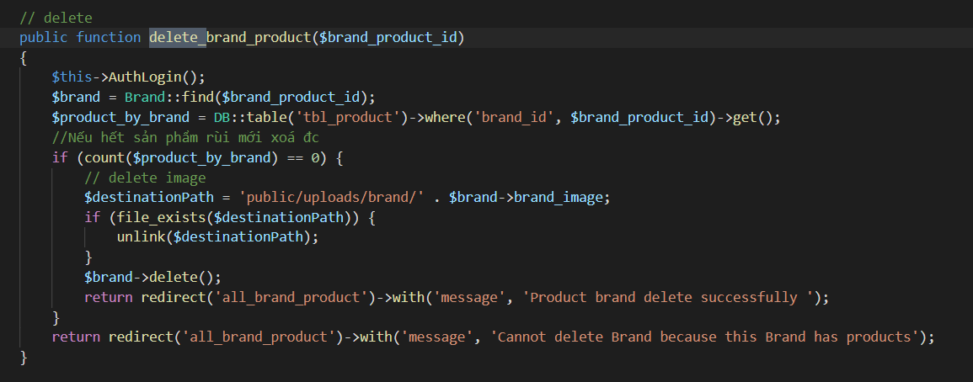

Controller : Xoá thương hiệu

* Delete Brand Router



Router : Xoá thương hiệu

* Delete Brand View



View : Xoá thương hiệu

#### Update Brand

* Ở List Brand, người dùng có thể nhấn vào Icon Update ở cuối mỗi hàng Brand trong danh sách
* Khi nhấn vào, Website sẽ gửi id của Brand đó lên Update Brand Controller
* Controller sẽ trả về View thông tin của Brand đó về view
* View sẽ điền các thông tin của Brand vào các ô input
* Khi nhấn Submit, Website sẽ gửi các thông tin về update Controller (Bao gồm cả id)
* Controller cũng sẽ kiểm tra người dùng có chọn file mới hay không
* Nếu người dùng không chọn file mới, Controller sẽ không thay đổi giá trị tên hình
* Nếu người dùng chọn file mới, Controller sẽ kiểm tra file mới có phải là hình hay không, nếu file là hình thì Controller sẽ Upload hình mới, và xoá hình cũ, nếu file không phải là hình, hệ thống sẽ không update hình hình
* Giao diện khi nhấn vào Update 1 Brand

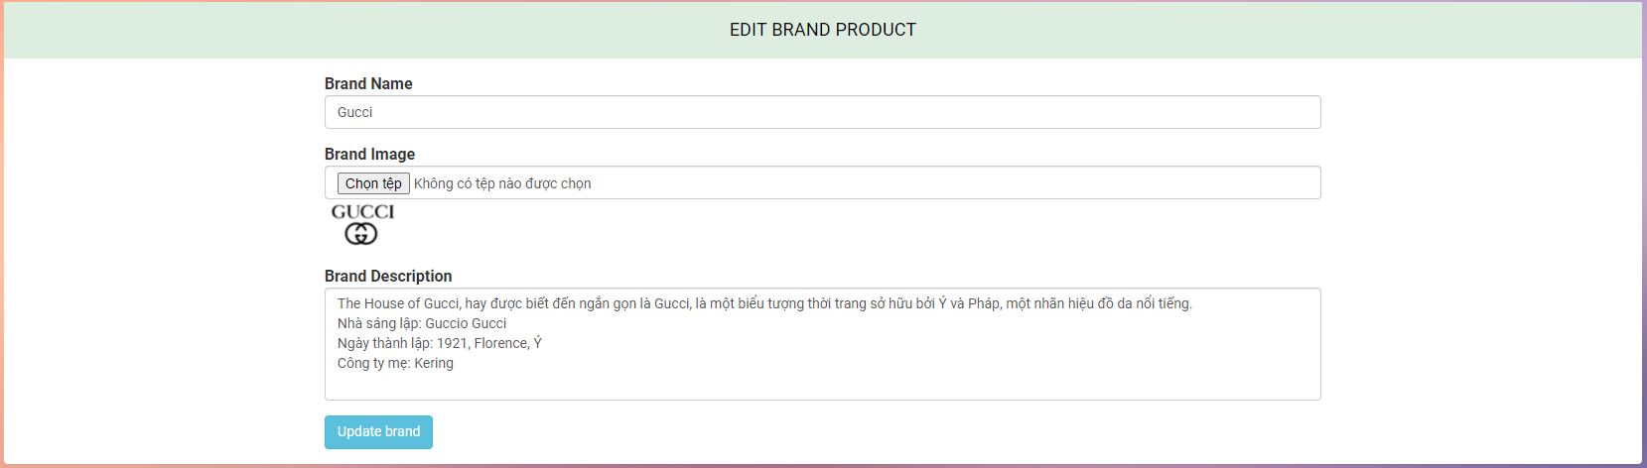

Hình 62: Cập nhập thương hiệu

* Nếu Update thành công

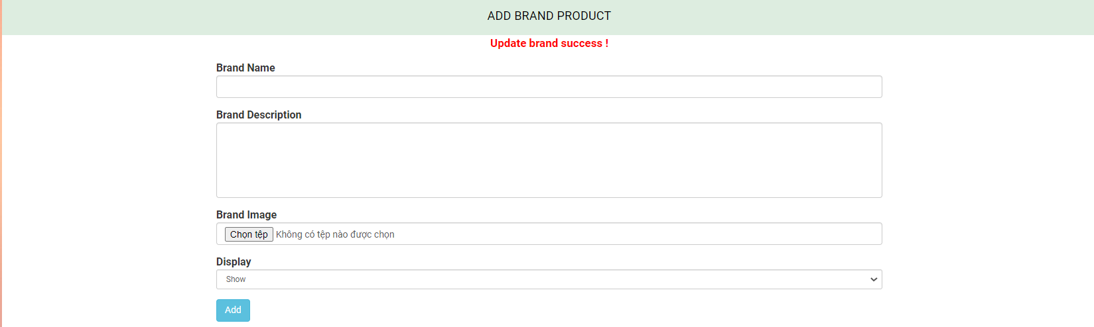

Hình 63: Cập nhập thương hiệu thành công

* Nếu Update mà người dùng chọn file không phải là hình

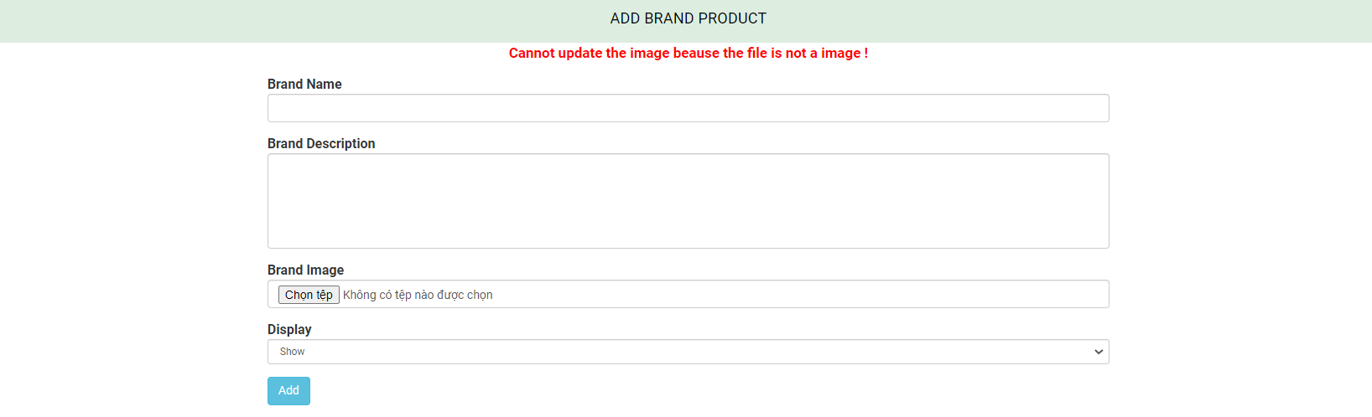

Hình 64: Cập nhập thương hiệu không thành công

* Update Brand Controller

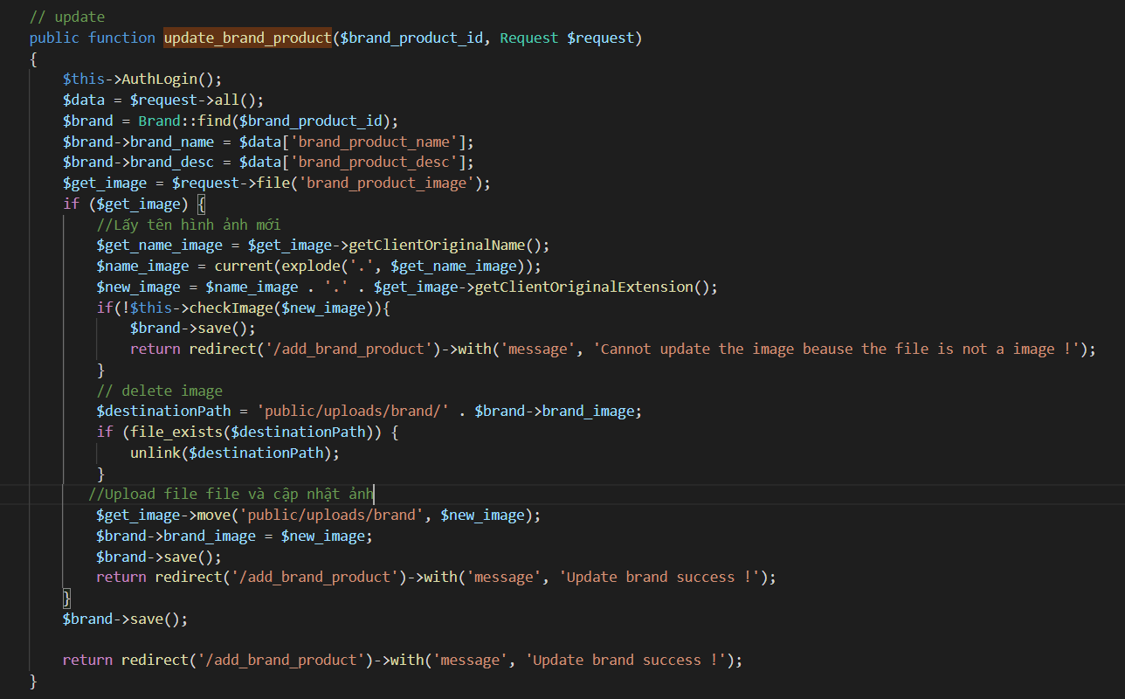

Controller : Cập nhập thương hiệu

* Update Brand Router



Router : Cập nhập thương hiệu

* Update Brand View

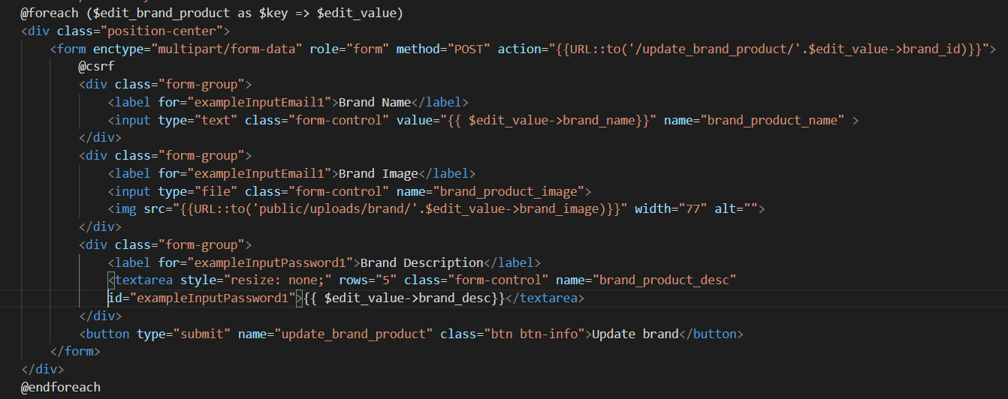

View : Cập nhập thương hiệu

### Quản trị Product

* Người dùng quản trị đã đăng nhập có thể nhấn vào Tag “Product” ở Menu bên trái để chọn các tính năng quản trị Product
* Tag “Add Product” dùng để thêm 1 Product mới
* Tag “List Product” dùng để xem danh sách Brand đang tồn tại, xoá, sửa các Product

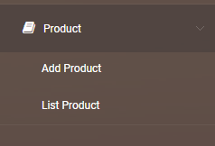

Hình 65: Quản trị sản phẩm

#### Thêm Product

* Khi người dùng nhấn vào Tag “Add Product”, Website sẽ chuyển qua giao diện nhập thông tin cho Brand mới
* Text Field “Product Name” là tên của Product mới
* Text Field “Product Price” là giá tiền của Product mới
* Choose file “Product Image” là file ảnh do người dùng chọn
* Text Field “Product Description” là mô tả của Product mới
* Text Field “Product Content” là nội dung của Product mới
* Combobox “Display” sẽ quyết định Brand đó có được hiển thị ra hay không
* Combobox “Cateroty Product” dùng để xác định Caterogy id cho product đó
* Combobox “Brand Product” dùng để xác định Brand id cho product đó
* Tất cả các ô Input đều bắt buộc người dùng nhập

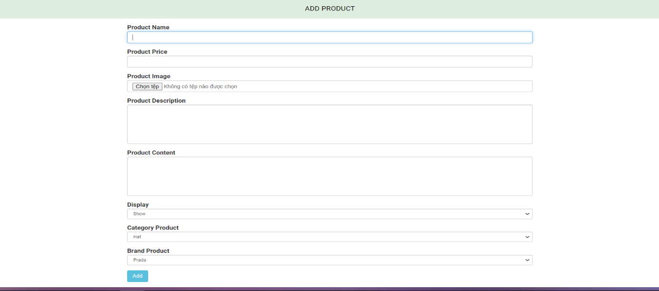

Hình 66: Màn hình thêm sản phẩm

* Khi người dụng vào Nút Add, Website sẽ gửi các thông tin đó lên add Product Controller
* Add Product controller sẽ nhận các thông thông tin người dùng gửi lên
* Controller cũng sẽ kiểm tra xem File người dùng chọn có phải là anh hay không (Dựa vào duôi của file)
* Hàm kiểm tra ảnh



Controller : Kiểm tra hình ảnh

* Add Product Controller

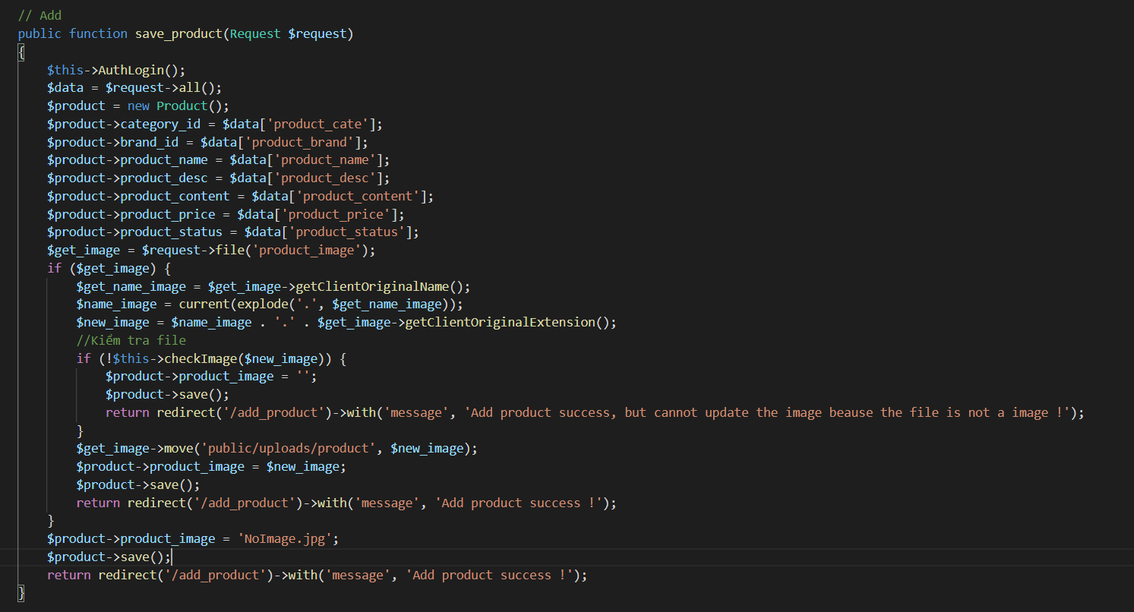

Controller : Thêm sản phẩm

* Add Product Router



Router : Thêm sản phẩm

#### Xem danh sách Product

* Người dùng nhấn vào tag “List Product” sẽ chuyển qua Giao diện danh sách Product, cùng với các thông tin như tên, hình ảnh, Display, Cùng với 2 Icon Update và Delete Product đó
* Phía trên cùng gốc phải là Form tìm kiếm Product theo tên
* Một trang chỉ được có tối đa 5 Product, nếu có quá 5 Product thì Website sẽ phân ra các trang phía sau

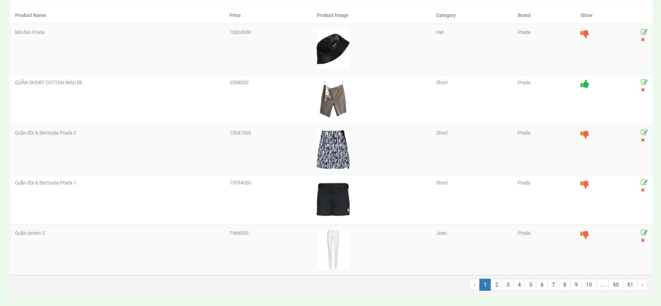

Hình 67: Hiển thị danh sách sản phẩm

* Nếu product_status là 0 thì Display product sẽ hiển thị nút like
* Nếu product _status là 1 thì Display product sẽ hiển thị nút dislike
* Có thể trực tiếp thay đổi trang thái Show, Hidden bằng cách nhấn trực tiếp vào Icon, Like
* Dislike và ngược lại, đồng thời cập nhật product_status vào Database

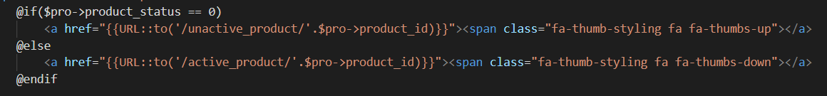

View : Trạng thái sản phẩm

* Show list Product Controller

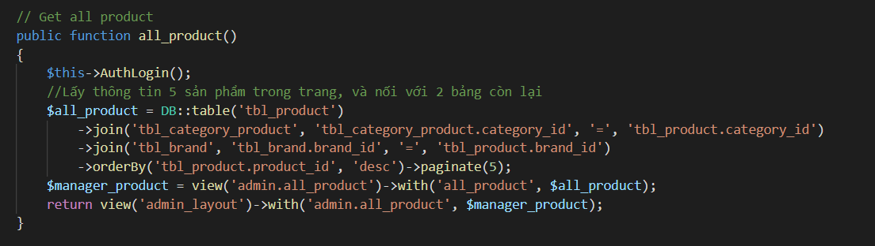

Controller : Lấy sẩn phẩm

* Show list product Router



Router : Lấy sản phẩm

#### Tìm kiếm Product theo tên

* Người dùng có thể tìm kiếm Product theo tên bằng cách viết từ khoá vào ổ Text Field “Enter Name of Product to search” và nhấn vào Button Search
* Khi nhấn vào Button Search thì Website sẽ truyền từ khoá đó lên Controller, Controller sẽ thực hiện truy vấn dựa trên từ khoá website gửi lên, và trả kết quả về View để View duyệt
* Vd Search Product với từ khoá “Mũ”

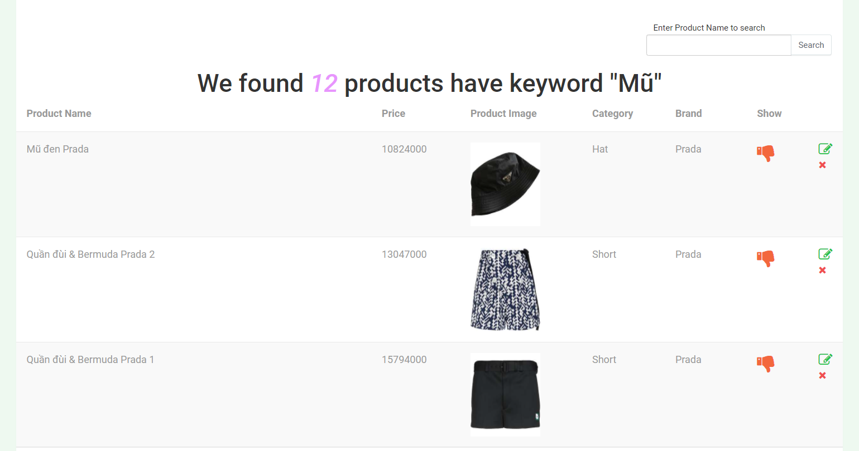

Hình 68: Tìm kiếm sản phẩm theo tên

* Search Product Controller

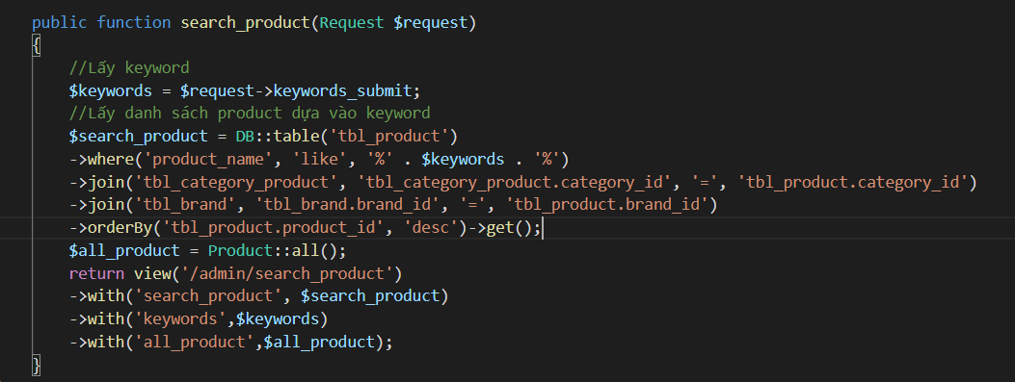

Controller : Tìm kiếm sản phẩm

* Search Product Router



Router : Tìm kiếm sản phẩm

#### Xoá Product

* Ở List Product, người dùng có thể nhấn vào icon delete ở cuối mỗi hàng brand trong danh sách
* Khi nhấn vào, Website sẽ gửi id của Product đó lên Delete Product Controller
* Đồng thời Controller cũng sẽ xoá file hình ảnh của sản phẩm đó
* Delete Product Controller

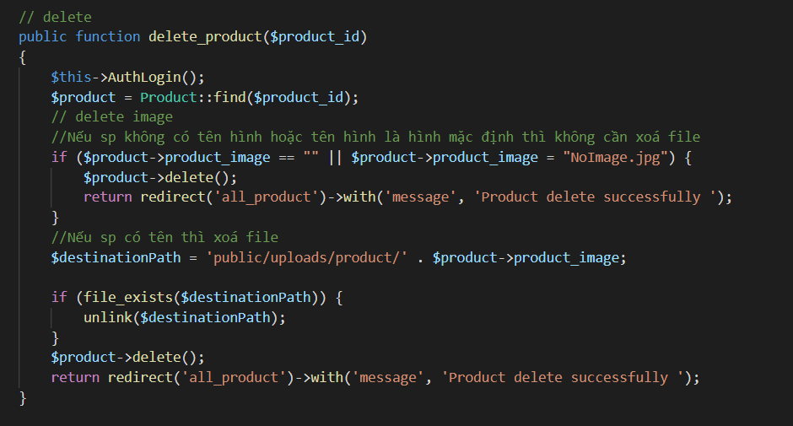

Controller : Xoá sản phẩm

* Delete Product Router



Router : Xoá sản phẩm

* Delete Product View

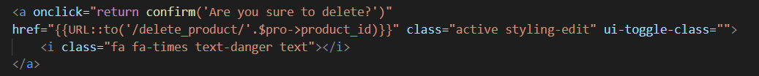

View : Xoá sản phẩm

#### Update Product

* Ở List Product, người dùng có thể nhấn vào Icon Update ở cuối mỗi hàng Product trong danh sách
* Khi nhấn vào, Website sẽ gửi id của Product đó lên Update Product Controller
* Controller sẽ trả về View thông tin của Product đó về view
* View sẽ điền các thông tin của Product vào các ô input
* Khi nhấn Submit, Website sẽ gửi các thông tin về update Controller (Bao gồm cả id)
* Controller cũng sẽ kiểm tra người dùng có chọn file mới hay không
* Nếu người dùng không chọn file mới, Controller sẽ không thay đổi giá trị tên hình
* Nếu người dùng chọn file mới, Controller sẽ kiểm tra file mới có phải là hình hay không, nếu file là hình thì Controller sẽ Upload hình mới, và xoá hình cũ, nếu file không phải là hình, hệ thống sẽ không update hình hình
* Giao diện khi nhấn vào Update 1 Product

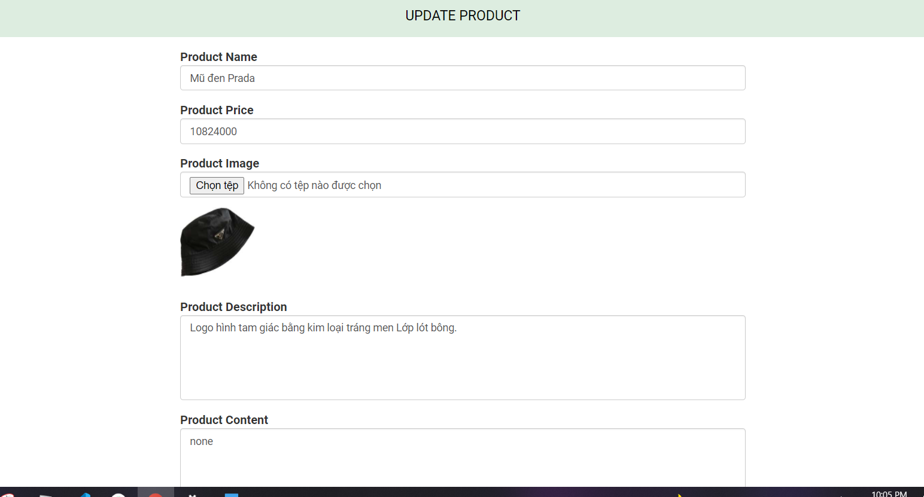

Hình 69: Cập nhập sản phẩm

* Nếu Update thành công

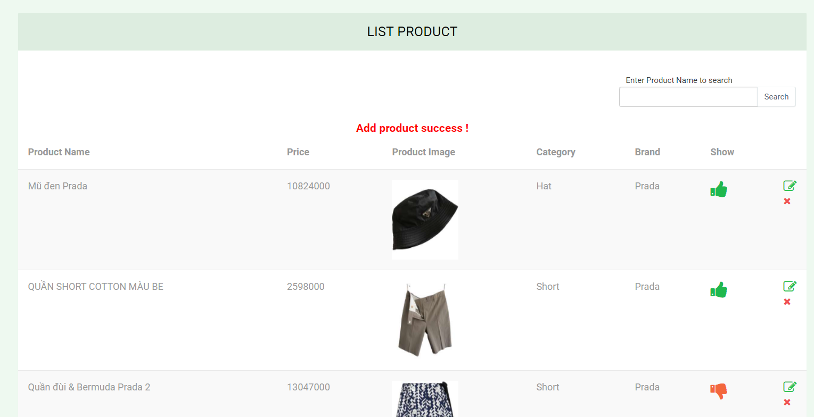

Hình 70: Cập nhập sản phẩm thành công

* Nếu Update mà người dùng chọn file không phải là hình

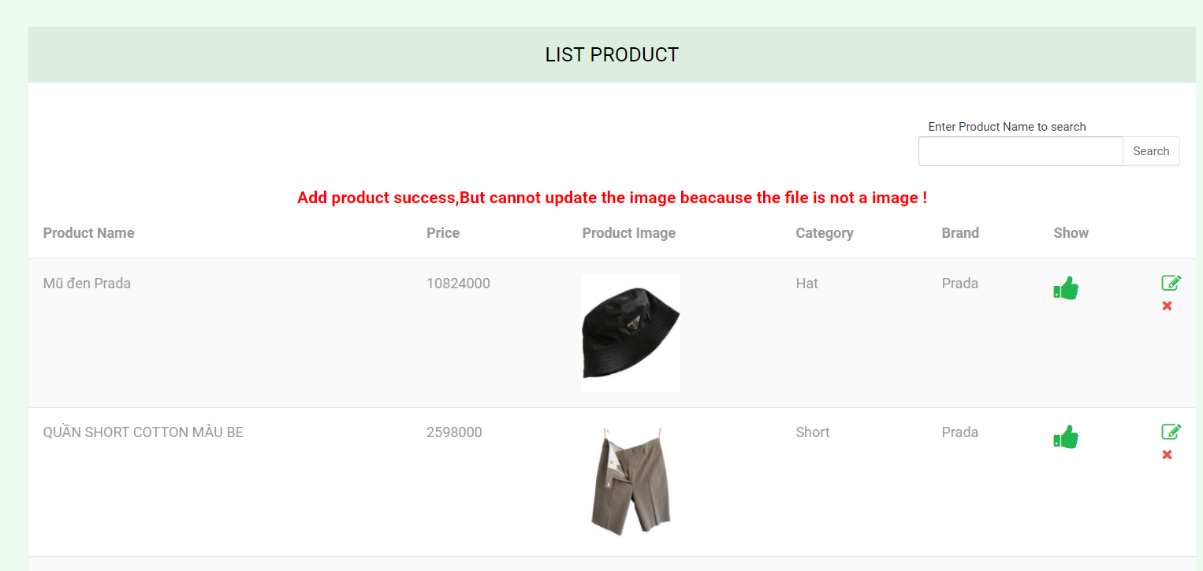

Hình 71: Cập nhập sản phẩm không thành công

* Update Product Controller

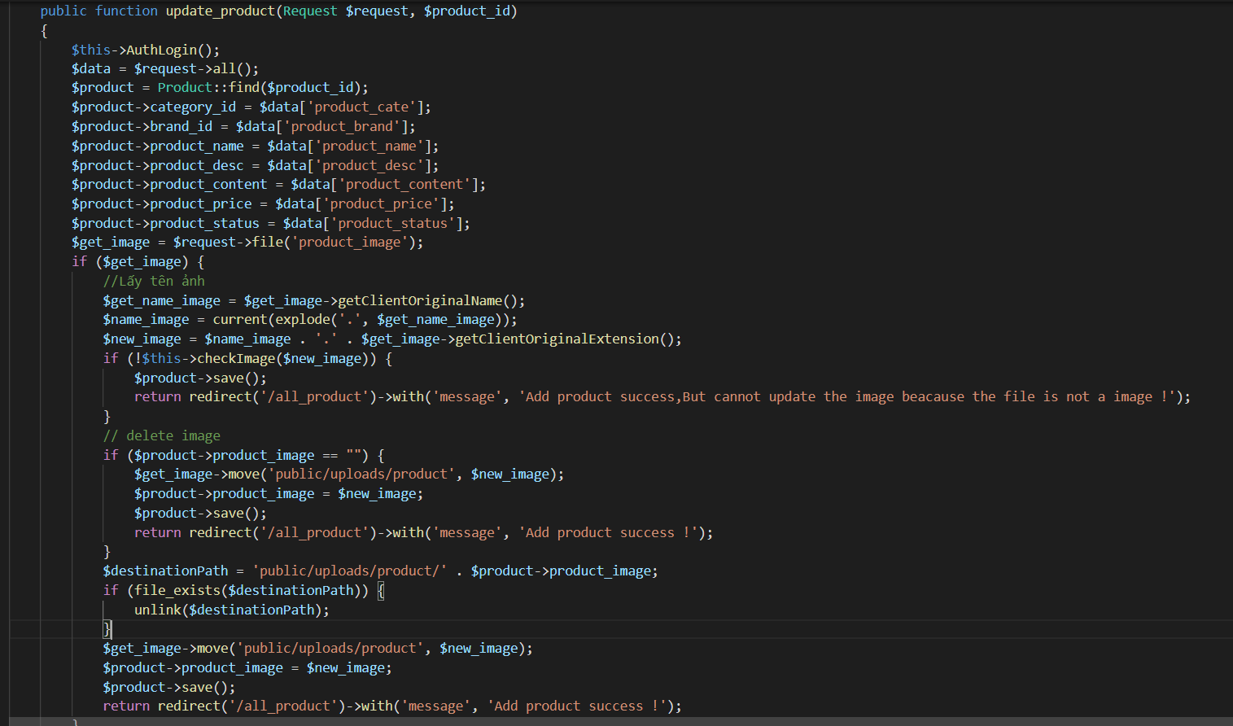

Controller : Cập nhập sản phẩm

* Update Product Router



Router : Cập nhập sản phẩm

* Update Product View

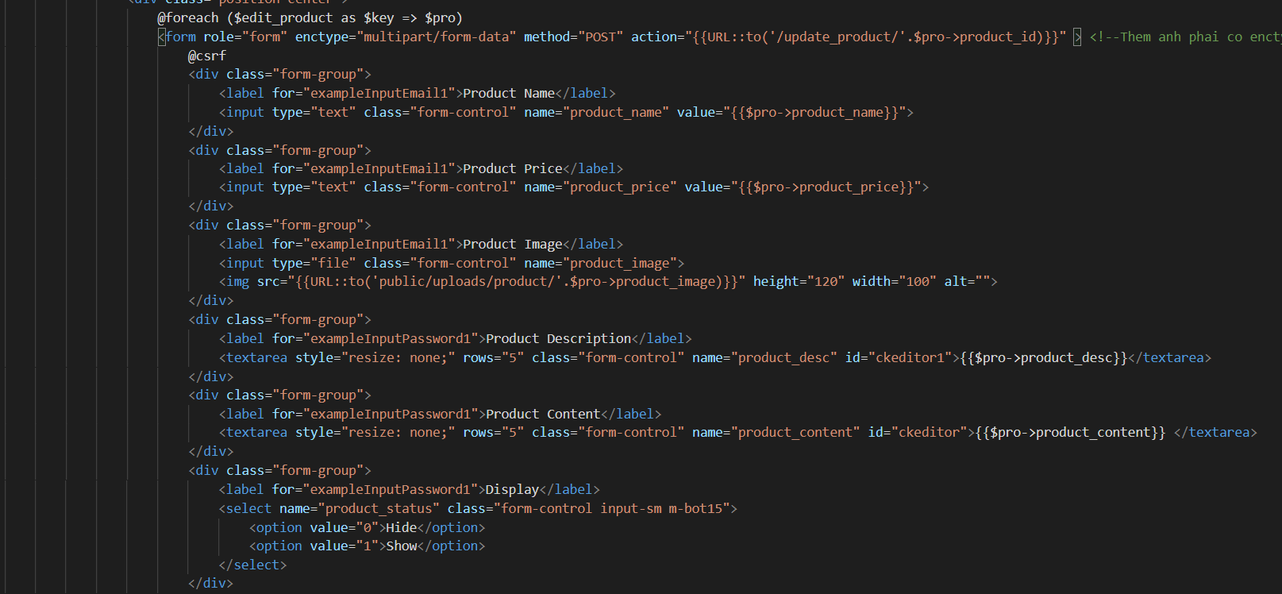

View : Cập nhập sản phẩm 1

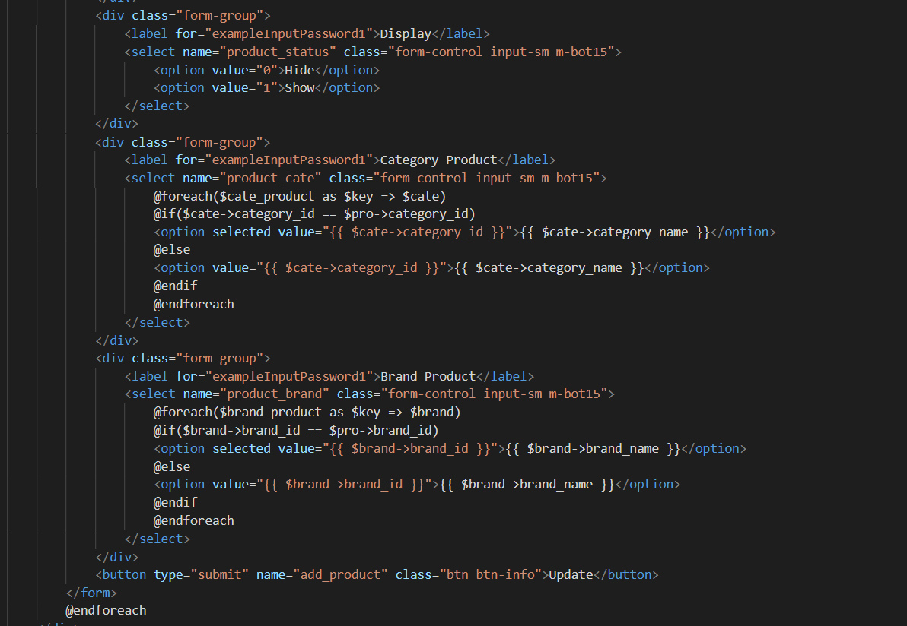

View : Cập nhập sản phẩm 2

## Test case

#### Mô tả:

-Test case sẽ căng cứ vào sơ đồ Use case và đặc tả ban đầu

-Use case sẽ kiểm tra các chức năng của Website có hoạt động đúng yêu cầu hay không

#### Test case người dùng quản trị

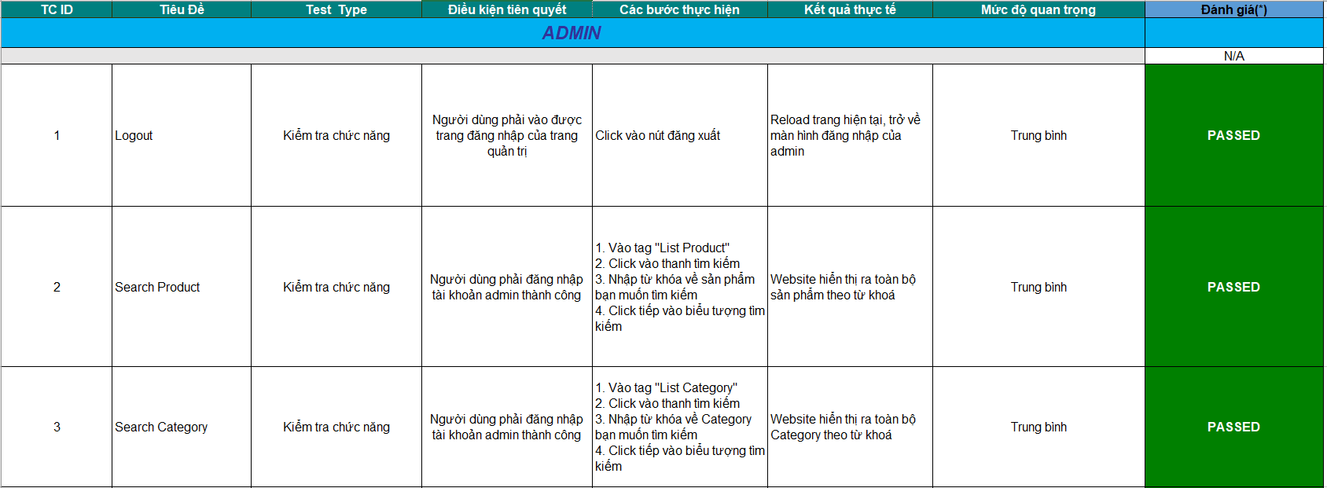

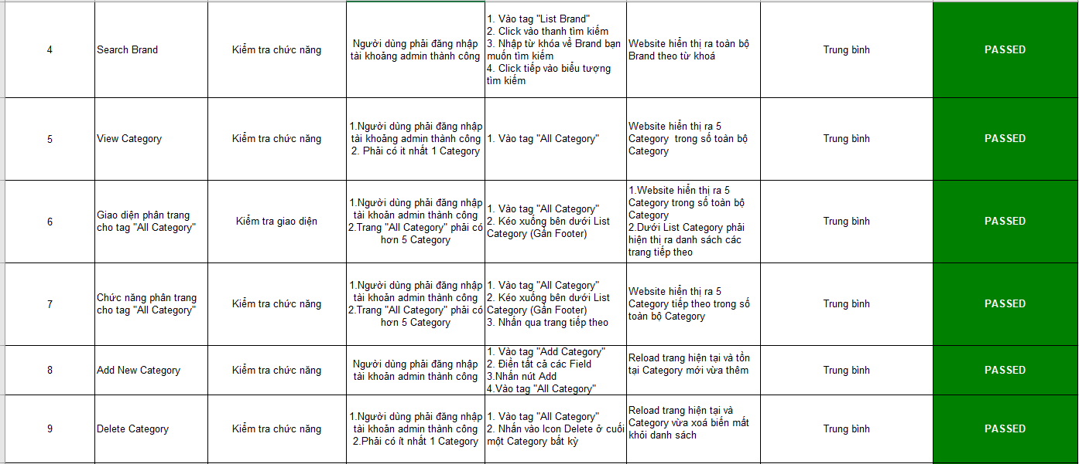

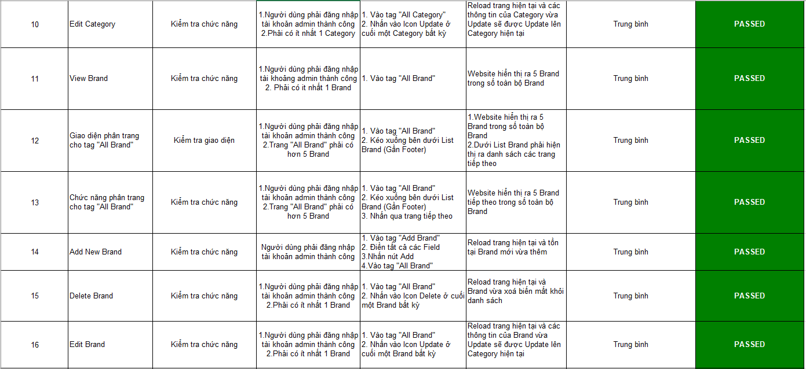

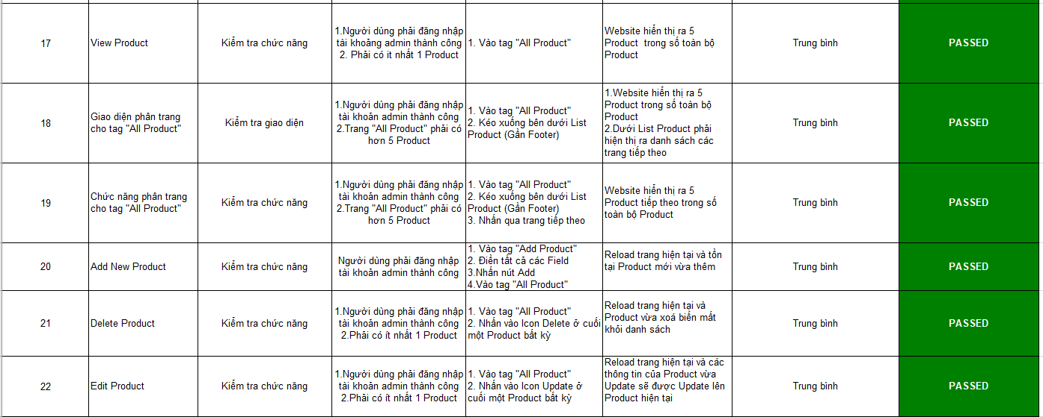

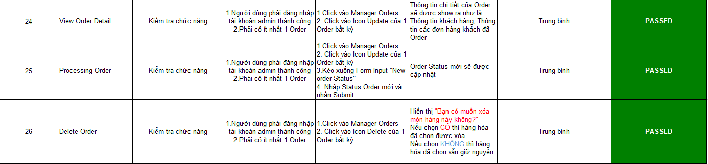

#### Test case người dùng khách hàng đã đăng nhập

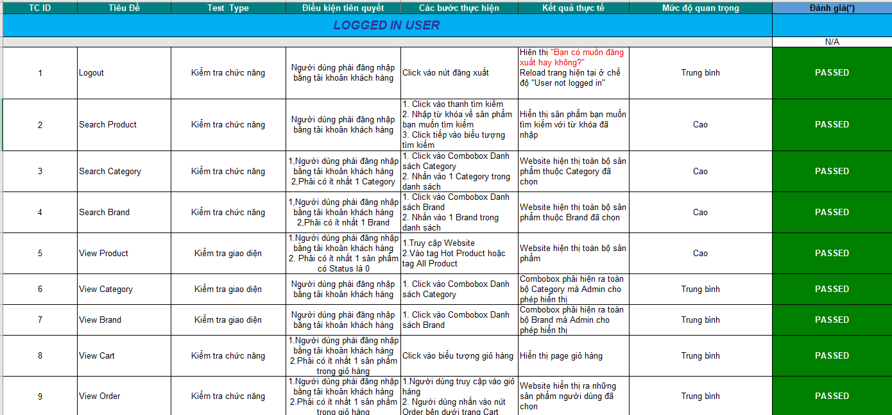

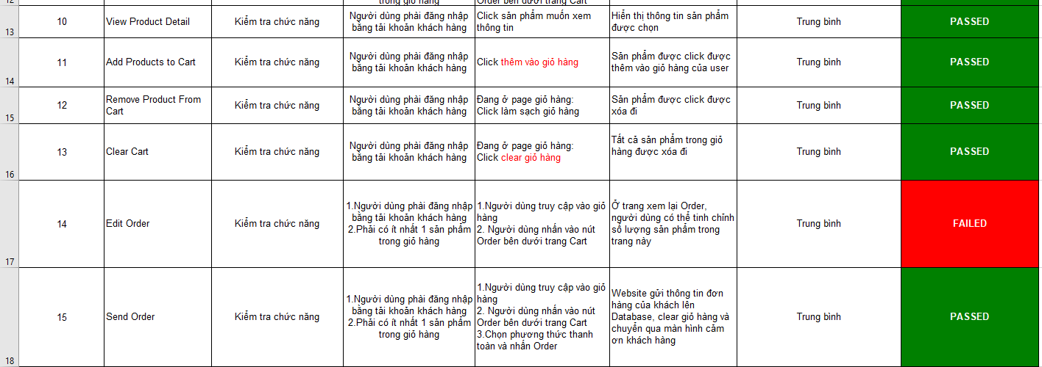

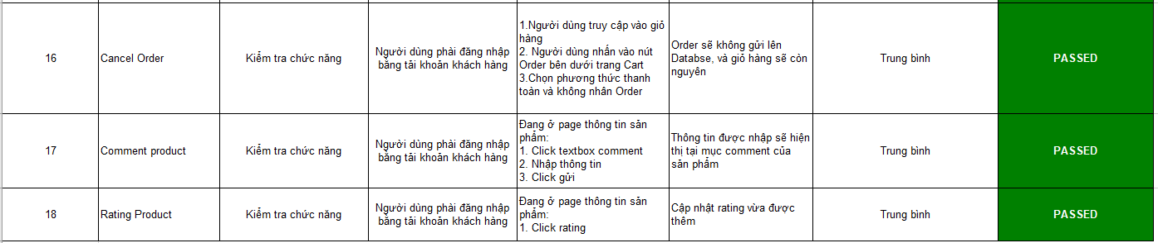

#### Test case người dùng khách hàng chưa đăng nhập

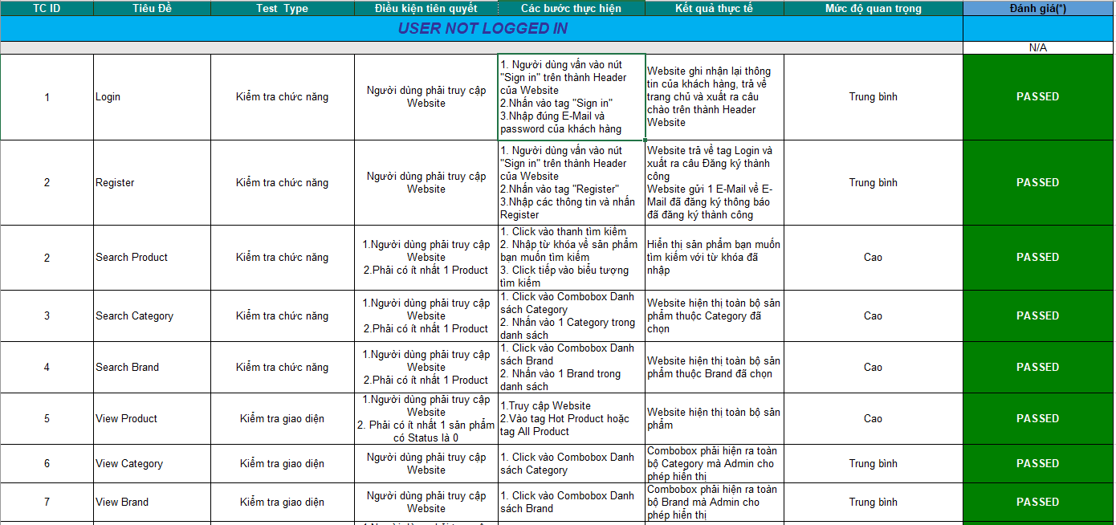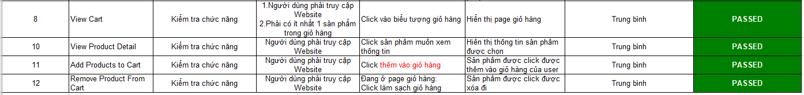

# CHƯƠNG 3: TỔNG KẾT

## Phân công thành viên

|  |  |  |  |  |
| --- | --- | --- | --- | --- |
| Loại người dùng | ID chức năng | Chức năng | Phân công | Hoàn thành |
| Admin User | **1.1** | Logout | Lê Trung Hiếu | 100% |
| **1.2** | Search Product | Cao Trung Hiếu | 100% |
| **1.3** | Search Category | Cao Minh Hiếu | 100% |
| **1.4** | Search Brand | Cao Minh Hiếu | 100% |
| **1.5** | View Category | Trần Hữu Phúc | 100% |
| **1.6** | Add New Category | Trần Hữu Phúc | 100% |
| **1.7** | Delete Category | Trần Hữu Phúc | 100% |
| **1.8** | Edit Category | Trần Hữu Phúc | 100% |
| **1.9** | View Brand | Trần Hữu Phúc | 100% |
| **1.10** | Add New Brand | Trần Hữu Phúc | 100% |
| **1.11** | Delete Brand | Trần Hữu Phúc | 100% |
| **1.12** | Edit Brand | Trần Hữu Phúc | 100% |
| **1.13** | View Product | Trần Hữu Phúc | 100% |
| **1.14** | Add New Product | Trần Hữu Phúc | 100% |
| **1.15** | Delete Product | Trần Hữu Phúc | 100% |
| **1.16** | Edit Product | Trần Hữu Phúc | 100% |
| **1.17** | View Order List | Lê Trung Hiếu | 100% |
| **1.18** | View Order Detail | Lê Trung Hiếu | 100% |
| **1.19** | Processing Order | Lê Trung Hiếu | 100% |
| **1.20** | Delete Order | Lê Trung Hiếu | 100% |

|  |  |  |  |  |
| --- | --- | --- | --- | --- |
| **Logged in user** | **2.1** | Logout | Lê Trung Hiếu | 100% |
| **2.2** | Search Products | Cao Trung Hiếu | 100% |
| **2.3** | Get products By Category | Cao Trung Hiếu | 100% |
| **2.4** | Get products By Brand | Cao Trung Hiếu | 100% |
| **2.5** | View Products | Cao Trung Hiếu | 100% |
| **2.6** | View Category | Cao Trung Hiếu | 100% |
| **2.7** | View Brand | Cao Trung Hiếu | 100% |
| **2.8** | View Cart | Lê Trung Hiếu | 100% |
| **2.9** | View Order | Lê Trung Hiếu | 100% |
| **2.10** | View Product Detail | Lê Trung Hiếu | 100% |
| **2.11** | Add Products to Cart | Lê Trung Hiếu | 100% |
| **2.12** | Remove Product From Cart | Lê Trung Hiếu | 100% |
| **2.13** | Clear Cart | Lê Trung Hiếu | 100% |
| **2.14** | Edit Order | Lê Trung Hiếu | 100% |
| **2.15** | Send Order | Lê Trung Hiếu | 100% |
| **2.16** | Cancel Order | Lê Trung Hiếu | 100% |
| **2.17** | Comment product | Cao Trung Hiếu | 100% |
| **2.18** | Rating Product | Cao Turng Hiếu | 100% |

|  |  |  |  |  |
| --- | --- | --- | --- | --- |
| **User not logged in** | **3.1** | Login | Lê Trung Hiếu | 100% |
| **3.2** | Register | Lê Trung Hiếu | 100% |
| **3.3** | Search Product | Cao Turng Hiếu | 100% |
| **3.4** | Get products By Category | Cao Turng Hiếu | 100% |
| **3.5** | Get products By Brand | Cao Turng Hiếu | 100% |
| **3.6** | View Products | Cao Turng Hiếu | 100% |
| **3.7** | View Category | Cao Turng Hiếu | 100% |
| **3.8** | View Brand | Cao Turng Hiếu | 100% |
| **3.9** | View Cart | Lê Trung Hiếu | 100% |
| **3.10** | View Product Detail | Lê Trung Hiếu | 100% |
| **3.11** | Add Products to Cart | Lê Trung Hiếu | 100% |
| **3.12** | Remove Product From Cart | Lê Trung Hiếu | 100% |

## Thuận lợi khó khăn

### Khó khan

* Khó khăn trong bước đầu cài đặt Laravel và tìm kiếm tài liệu
* Khó khăn trong mùa dịch nhất là càng về những tuần cuối. Vì không gặp trực tiếp để trao đổi được cũng như hỏi ý kiến tham khảo từ giảng viên.
* Còn hạn chế trong việc tìm đọc tài liệu bằng tiếng anh.

### Thuận lợi

* Thời gian làm project khá thong thả.
* Đội nhóm phối hợp khá ăn ý.
* Các thành viên nắm lượng kiến thức đủ để hoàn thành khối lượng công việc được giao.
* Tài liệu nhiều trên mạng cùng với sự hướng dẫn tận tình của giảng viên.
* Các nhóm bạn cũng rất nhiệt tình khi hỗ trợ sửa lỗi.

## Kết quả đạt được

* Hoàn thành được các chức năng đã đề ra.
* Hiểu rõ hơn về kiến thức đang học cùng với những kiến thức mới.
* Rèn luyện kỹ năng đội nhóm.
* Cải thiện mối quan hệ giữa các thành viên trong nhóm cũng như các thành viên trong lớp.
* Các tính năng cả nhóm cùng nhau làm:

1. Lên ý tưởng đồ án
2. Thiết kế Database
3. Thiết kế Use case
4. Tìm kiếm tư liệu, giao diện
5. File báo cáo đồ án

* Các công việc nhóm làm thêm:

|  |  |  |
| --- | --- | --- |
| **Tên công việc** | **Tên thành viên làm** | **Tình trạng** |
| Thiết kế Logo cho Website | Cao Minh Hiếu | Hoàn thành |
| Viết Use case | Cao Minh Hiếu | Hoàn thành |
| Test Use case | Cao Minh Hiếu | Hoàn thành |
| Đẩy Website từ Localhost sang Host | Cao Trung Hiếu | Hoàn thành |
| Gửi E-Mail tới người dùng vừa mới đăng ký tài khoản | Lê Trung Hiếu | Hoàn thành |
| Làm file báo cáo PowerPoint | Cao Minh Hiếu | Hoàn Thành |

## Đánh giá thành viên

|  |  |  |
| --- | --- | --- |
| **Tên thành viên** | **Chức vụ** | **Mức độ hoàn thành độ án (Trên tổng 100% )** |
| Lê Trung Hiếu | Nhóm trưởng | 30% |
| Cao Trung Hiếu | Thành viên | 30% |
| Cao Minh Hiếu | Thành viên | 20% |
| Trần Hữu Phúc | Thành viên | 20% |

# TÀI LIỆU THAM KHẢO

* Laravel.com/docs/7.x
* Tự thiết kế giỏ hàng

*https://www.youtube.com/playlist?list=PLZusWOyEknKysoRoo4pLVNRXBZZN4QiIE*

* Sử dụng giỏ hàng của Laravel

*https://packagist.org/packages/bumbummen99/shoppingcart?fbclid=IwAR0Y5BRk2IxBYkJ84oHmyTuu1goljiK040t2wSyekq_UEg4fWYcrcu3Mmj0*

* Lưu giữ project và trao đổi với nhau: Github, Google Drive, Message, Zalo
* Tìm hiểu về sql của Laravel: <https://laravel.com/docs/7.x/queries>
* Để hiểu rõ hơn về Laravel, nên lên youtube để xem các Youtuber hướng dẫn chi tiết, và có thể tua lại nếu chưa nắm rõ
* Sửa lỗi thông qua: https://stackoverflow.com/